รายงาน Prompt Engineering for Coding
โครงงานเว็บแอป “คำใบ้ทายเพลงฮิต”
Prompt Log และบันทึกการพัฒนาจากบทสนทนาจริง
รายการ | ข้อมูล
ชื่อ–นามสกุล | [กรอกชื่อ–นามสกุลนักศึกษา]
รหัสนักศึกษา | [กรอกรหัสนักศึกษา]
วิชา / กลุ่มเรียน | [กรอกวิชาและกลุ่มเรียน]
เครื่องมือ AI ที่ใช้จริง | Codex ผ่านบทสนทนาที่ทำงานร่วมกับโฟลเดอร์โครงการบนเครื่อง
โครงการ | GuessTheSongs — คำใบ้ทายเพลงฮิต
วันที่จัดทำเอกสาร | 29 กันยายน 2569; ปรับปรุงล่าสุด 2 ตุลาคม 2569
รูปแบบใบงาน | งานเดี่ยว คะแนนเต็ม 5 คะแนน
กำหนดส่งตาม PDF | 2 กันยายน 2569 — คัดตามใบงาน ไม่ได้อนุมานว่ามีการขยายกำหนดส่ง

เอกสารนี้เรียบเรียงจากบทสนทนาการสร้างแอปและแก้ไข 10 รอบ รวม Prompt ของผู้ใช้ฉบับเต็ม ผลที่เกิดขึ้นจริง ข้อผิดพลาด หลักฐานการทดสอบ และข้อมูลแอปปัจจุบัน ส่วนสะท้อนการเรียนรู้เป็นร่างสำหรับนักศึกษาทบทวนและปรับให้ตรงกับประสบการณ์จริงก่อนส่ง
อ้างอิงใบงาน “ใบงาน-Prompt-Engineering-for-Coding.pdf” จำนวน 7 หน้า ซึ่งกำหนดให้ Prompt Log มีส่วน A–D และส่ง 3 ลิงก์ใน Google Classroom ไม่ใช่ส่งไฟล์รายงานแทนลิงก์

สถานะลิงก์ส่งงาน
รายการที่ใบงานกำหนด | ลิงก์ / สถานะ
เว็บแอปที่ deploy แล้ว | เว็บแอป v1.2.0 — ตรวจ HTTP 200 ใน browser context ใหม่ที่ไม่ได้ login, 1,000 เพลงและเสียงตัวอย่างทั้ง 5 ยุค
Google Doc: Prompt Log | [เติมลิงก์หลังนำไฟล์นี้เข้า Google Docs] — ตั้งสิทธิ์ผู้ที่มีลิงก์เป็นผู้อ่าน
GitHub repository แบบ Public | Xenz2207/thai-song-quiz — GitHub repository เป็น Public

โครงสร้างเอกสาร
ส่วน A ข้อมูลโปรเจกต์ • ส่วน B Prompt แรกฉบับเต็ม • ส่วน C ตารางการปรับแก้ 10 รอบและกรณี debug • ส่วน D สรุปสิ่งที่ได้เรียนรู้ • ภาคผนวก: โครงสร้างแอป หลักฐานทดสอบ ภาพหน้าจอ รายชื่อ 1,000 เพลงแยก 5 หมวด แหล่งข้อมูล และรายการเตรียมส่ง

ส่วน A — ข้อมูลโปรเจกต์
หัวข้อ | รายละเอียด
ชื่อและรหัสนักศึกษา | [กรอกชื่อ–นามสกุล] / [กรอกรหัสนักศึกษา]
ชื่อแอป | คำใบ้ทายเพลงฮิต
ผู้ใช้เป้าหมาย | ผู้ที่ชอบเพลงไทยและต้องการเล่นทายเพลงด้วยตนเองหรือร่วมกับเพื่อน
เครื่องมือ AI | Codex; ใบงานแนะนำ Google AI Studio แต่โปรเจกต์นี้ไม่ได้ใช้ Build mode ของเครื่องมือนั้น
เทคโนโลยีแอป | HTML, CSS และ JavaScript ใน index.html ไฟล์เดียว ไม่มี backend, login หรือฐานข้อมูลเซิร์ฟเวอร์

แอปนี้ทำอะไร — 5 บรรทัด
- เป็นเกมทายเพลงไทย 1,000 รายการ เลือก 80s, 90s, 2000s, 2010–2019 หรือ 2020–2026 ได้หมวดละ 200 เพลง และมีหมวดสุ่มทุกยุค
- ผู้เล่นเปิดป้ายคำใบ้ 4 แบบหรือฟังเสียงตัวอย่างประมาณ 30 วินาทีภายในหน้าเว็บ
- แต่ละรอบเริ่มที่ 100 คะแนน เปิดคำใบ้หัก 10 คะแนนต่อป้าย และฟังเสียงสำเร็จหัก 20 คะแนนครั้งเดียว
- ผู้เล่นเดาในใจแล้วกดดูเฉลย ระบบแสดงคำตอบ คะแนน และบันทึกประวัติเรียงจากรอบล่าสุด
- สุ่มไม่ซ้ำจนหมดชุดในหมวดที่เลือก เปลี่ยนหมวดแล้วเริ่มรอบและชุดสุ่มใหม่ เก็บประวัติเดิม และรองรับหน้าจอมือถือ

แนวคิดก่อนเริ่มสั่ง AI
เริ่มจากเกมโชว์ทายเพลงที่ใช้คำใบ้เป็นตัวแลกคะแนน เป้าหมายคือทำเกมในไฟล์เดียวซึ่งเปิดในเบราว์เซอร์ได้ โครงร่างหน้าจอวางคะแนนไว้ด้านบน ปุ่มฟังเสียง ถัดลงมาเป็นป้าย 2×2 และพื้นที่จบรอบด้านล่าง จากนั้นระหว่างพัฒนาเปลี่ยนวิธีตอบจากการพิมพ์เป็นเปิดเฉลย เพื่อให้เล่นแบบเดาด้วยตนเองได้ง่ายขึ้น
คะแนนในเวอร์ชันสุดท้ายเป็นคะแนนที่เหลือจากการใช้คำใบ้ ไม่ใช่คะแนนที่ระบบตรวจว่าผู้เล่นตอบถูก เพราะไม่มีช่องรับคำตอบแล้ว ผู้เล่นสามารถกดเฉลยทันทีและได้ 100 คะแนนได้ตามกติกาปัจจุบัน

ขอบเขตที่ตรงกับใบงาน
ข้อกำหนด | หลักฐานในแอปปัจจุบัน
แอปหน้าเดียว | HTML/CSS/JavaScript รวมใน index.html ไม่มีระบบหลาย route
โต้ตอบอย่างน้อย 3 อย่าง | เลือกหมวดเพลง; เปิดคำใบ้; เล่น/หยุด/ฟังต่อ; ดูเฉลย; เล่นเพลงต่อไป; กู้คืนคลังเพลง
State เปลี่ยนแปลงได้ | คะแนน รอบ เพลงปัจจุบัน ป้ายที่เปิด สถานะเสียง และ playHistory
Responsive | Grid 2×2 และปรับเป็นคอลัมน์เดียวในหน้าจอแคบมาก; ตรวจ viewport 390×844
คำอธิบายอยู่ในหน้า | มีวิธีเล่น กติกาคะแนน และการจัดการเพลงไม่พร้อม
ไม่มีระบบที่ไม่จำเป็น | ไม่มี login, payment, backend หรือ API key ในแอป

เครื่องมือที่ใช้ระหว่างทำงาน
ใช้ PowerShell และ Node.js สำหรับอ่าน/จัดข้อมูลเพลง ใช้ iTunes Search API ฝั่งประเทศไทยเพื่อค้นข้อมูลและ URL พรีวิว และใช้ Playwright ควบคุม Microsoft Edge แบบ headless เพื่อตรวจการเล่นและการโต้ตอบ เครื่องมือเหล่านี้เป็นเครื่องมือเตรียมข้อมูล/ทดสอบ ผู้เล่นไม่ต้องติดตั้งเพื่อเปิด index.html
หน้าตาใช้ CSS ที่เขียนเองและฟอนต์ Kanit จาก Google Fonts ไม่ได้ใช้ Tailwind แม้บาง Prompt จะกล่าวถึง Tailwind แอปยังทำงานได้ด้วยฟอนต์สำรองหากโหลดฟอนต์ภายนอกไม่ได้ ส่วนการฟังเสียงต้องมีอินเทอร์เน็ต

ส่วน B — Prompt แรก

B.1 Prompt แรกฉบับเต็ม
ข้อความต่อไปนี้คัดจากคำขอแรกของผู้ใช้ โดยคงข้อความและลำดับเนื้อหาไว้
สร้าง Web App เกม "คำใบ้ทายเพลงฮิต" เป็นแอปพลิเคชันหน้าเดียว (Single-page web app) ด้วย HTML, CSS และ JavaScript ไฟล์เดียว ไม่ต้องเชื่อมต่อฐานข้อมูลหลังบ้าน (No Backend) และไม่ต้องใช้ไลบรารีภายนอกที่ซับซ้อน (สามารถใช้ Tailwind CSS ผ่าน CDN ได้เพื่อความรวดเร็ว)

โครงสร้างข้อมูล (Data):
ให้สร้างตัวแปร Array of Objects ใน JavaScript เพื่อเก็บข้อมูลเพลงไทยฮิตจำนวน 150 เพลง (ในโค้ดเริ่มต้นนี้ ให้ mock up ข้อมูลตัวอย่างมาให้สมบูรณ์ก่อน 5 เพลง เพื่อให้ฉันนำไปเติมต่อเองได้) โดยแต่ละ Object ต้องมี properties ดังนี้:

title: ชื่อเพลง (คำตอบที่ถูกต้อง)
audio_url: ลิงก์ไฟล์เสียง (ใส่ URL จำลองเป็น placeholder ไว้ก่อน)
hint_1: คำใบ้จำนวนพยางค์ เช่น "ชื่อเพลงมี 2 พยางค์"

hint_2: คำใบ้ชื่อศิลปิน หรือ วงดนตรี

hint_3: คำใบ้ความหมายของเพลง หรือ เนื้อหาที่สื่อถึง

hint_4: คำใบ้ท่อนฮุค เช่น "ท่อนฮุคร้องว่า..."

กติกาและการทำงาน (State & Interactions):

เมื่อเริ่มเกม ให้สุ่มเพลงจาก Array ขึ้นมา 1 เพลง

บนหน้าจอจะมี "ป้ายคำใบ้ปริศนา" 4 ป้าย ซึ่งตอนแรกจะปิดอยู่ ผู้เล่นสามารถคลิกเพื่อเปิดดูคำใบ้ทีละป้ายได้ (มี State บันทึกว่าเปิดป้ายไหนไปแล้วบ้าง)

มีปุ่ม "ฟังเสียงเพลง" เมื่อกดจะเป็นการเล่นไฟล์เสียงจาก audio_url

มีช่อง Input Box ให้ผู้เล่นพิมพ์ทายชื่อเพลง และปุ่ม "ตอบ"

ระบบคะแนน: เริ่มต้นมี 100 คะแนน การเปิดป้ายคำใบ้ 1 ป้าย จะถูกหัก 10 คะแนน ถ้ากดปุ่มฟังเสียง หัก 20 คะแนน หากตอบถูก ให้แสดงข้อความยินดี สรุปคะแนนที่ได้ และมีปุ่มให้ "เล่นเพลงต่อไป"

หน้าตา (UI) และ สไตล์:

ออกแบบให้ดูสนุกสนาน ทันสมัย เหมือนรายการเกมโชว์ ใช้สีสันสดใส

แบ่ง Layout ชัดเจน: ด้านบนแสดงคะแนนปัจจุบัน ถัดมาเป็นปุ่มฟังเสียง พื้นที่ตรงกลางเป็น Grid 2x2 สำหรับป้ายคำใบ้ 4 ป้าย ด้านล่างเป็นช่องกรอกคำตอบและปุ่มยืนยัน

ต้องมีคำอธิบายวิธีเล่นสั้น ๆ อยู่ในหน้าเว็บด้วย เพื่อให้ผู้ใช้เข้าใจทันที

ข้อจำกัดทางเทคนิค:

ต้องรองรับการแสดงผลบนหน้าจอมือถือ (Responsive Design) ป้ายและปุ่มต่างๆ ต้องจัดเรียงใหม่ให้กดง่ายเมื่ออยู่บนจอมือถือ

ห้ามใช้ API ที่ต้องเสียเงิน หรือระบบล็อกอิน

มีการโต้ตอบกับผู้ใช้อย่างน้อย 3 อย่าง คือ กดเปิดป้ายคำใบ้, พิมพ์ข้อความเพื่อตอบ, และกดปุ่มเล่นเสียงดนตรี

B.2 เหตุผลในการเขียน Prompt แบบนี้
องค์ประกอบของ Prompt | เหตุผล
ระบุงานและผลลัพธ์ | กำหนดชื่อเกมและ single-page app เพื่อให้ AI ไม่สร้างระบบใหญ่เกินโจทย์
กำหนดเทคโนโลยีและข้อจำกัด | HTML/CSS/JavaScript ไฟล์เดียว ไม่มี backend หรือบริการเสียเงิน ทำให้เปิดตรวจได้ง่าย
กำหนด schema | ระบุ title, audio_url และ hint_1–hint_4 ให้ข้อมูลและการแสดงผลสอดคล้องกัน
กำหนด state และกติกา | บอกวิธีสุ่มเพลง เปิดป้าย เล่นเสียง รับคำตอบ และหักคะแนน ช่วยลดการเดาพฤติกรรม
กำหนด UI และมือถือ | โครงคะแนน–เสียง–ป้าย–คำตอบ และสีแบบเกมโชว์ช่วยควบคุมหน้าตา
ให้เริ่มเพียง 5 เพลง | ลดขอบเขตต้นแบบและให้ตรวจกลไกเกมได้ก่อนจัดข้อมูลจำนวนมาก

B.3 ผลลัพธ์ที่ AI ให้ในครั้งแรก
ได้ไฟล์ index.html พร้อมเพลงตัวอย่าง 5 เพลง ได้แก่ ถ้าเราเจอกันอีก, คลั่งรัก, วาดไว้, โต๊ะริม และนะหน้าทอง มีป้ายคำใบ้ การสุ่มเพลง คะแนน ช่องพิมพ์คำตอบ การเฉลยเมื่อพิมพ์ถูก และปุ่มเล่นเพลงต่อไป หน้าตามีพื้นหลังเข้มและการ์ดสีสว่างแนวเกมโชว์
ส่วนที่ตรงกับ Prompt คือไฟล์เดียว โครงสร้างข้อมูล 5 เพลง ป้าย 4 ใบ คะแนนเริ่ม 100 และหน้าจอ Responsive ส่วนที่ยังไม่ใช่ผลลัพธ์ใช้งานจริงคือ audio_url ใช้ example.com ตามที่ Prompt อนุญาตไว้ เสียงจึงยังเล่นเพลงจริงไม่ได้ในต้นแบบ และคำใบ้บางรายการยังไม่ได้ตรวจความแม่นยำจากแหล่งข้อมูล
ต้นแบบหักคะแนนเมื่อกดฟังและเปิดป้าย แม้แหล่งเสียงเป็น placeholder จึงกลายเป็นประเด็นที่ต้องปรับในรอบต่อมา จากบทสนทนาช่วงแรกยังไม่มีหลักฐานการทดสอบเสียงผ่านเบราว์เซอร์จริงครบทุกเพลง

ส่วน C — บันทึกการปรับแก้ 10 รอบ
ตารางนี้ใช้ Prompt จริงฉบับเต็มอย่างน้อย 5 รอบตามใบงาน ผลลัพธ์แยกตามแต่ละรอบอย่างตรงไปตรงมา โดยรอบ 3 แก้กลไกคะแนนแต่ยังไม่มีเสียงจริง รอบ 6 แก้ปัญหาเสียงต่อเนื่องจนผ่านหลักฐานการทดสอบ รอบ 7 แก้ความคลาดเคลื่อนของคำใบ้ที่ 4 รอบ 8 เพิ่มหมวดเพลงและขยายคลังเป็น 800 เพลง และรอบ 9 แยกช่วง 2010–2019 / 2020–2026 พร้อมขยายเป็น 1,000 เพลง
รอบ | ปัญหาที่เจอ | Prompt ที่ใช้แก้ — ฉบับเต็ม | ผลลัพธ์จริง | บทเรียน
1  ปรับฟังก์ชันและข้อมูล | ต้องการให้เกมเล่นด้วยการเดาแล้วเปิดเฉลย เพิ่มประวัติ และเปลี่ยนจากข้อมูลตัวอย่าง 5 เพลงเป็น 150 เพลง | จากโค้ดเกม "คำใบ้ทายเพลงฮิต" เดิมที่เขียนด้วย HTML, CSS, JavaScript (Tailwind) หน้าเดียว ขอให้คุณปรับปรุงและแก้ไขโค้ดใหม่ตาม requirement ต่อไปนี้:  1. เปลี่ยนวิธีการตอบ (เปลี่ยนจาก Input เป็นปุ่มเฉลย):  ให้ลบช่อง Input Box สำหรับพิมพ์คำตอบ และปุ่ม "ส่งคำตอบ" ออกไป  แทนที่ด้วยปุ่ม "ดูเฉลยคำตอบ" (ดีไซน์ปุ่มให้ดูเด่นชัด)  เมื่อผู้เล่นกดปุ่ม "ดูเฉลยคำตอบ" ระบบจะจบเกมรอบนั้นทันที พร้อมซ่อนพื้นที่เล่น และแสดงหน้าต่างผลลัพธ์ (Result Area) โดยให้แสดงชื่อเพลงที่ถูกต้อง และบอก "คะแนนที่คุณทำได้ในรอบนี้" (คำนวณจากคะแนนที่เหลืออยู่หลังจากหักลบการเปิดป้ายและฟังเสียง)  2. เพิ่มระบบประวัติการเล่น (Play History):  สร้างตัวแปร State เป็น Array เพื่อเก็บประวัติการเล่น (เช่น playHistory)  ทุกครั้งที่กด "ดูเฉลยคำตอบ" หรือจบเกมในแต่ละรอบ ให้บันทึก "ชื่อเพลง" และ "คะแนนที่ได้ในรอบนั้น" ลงใน Array  เพิ่ม UI ในหน้าเว็บ (แนะนำให้อยู่ด้านล่างสุด ถัดจากส่วนการเล่น) เป็นหัวข้อ "ประวัติการเล่นของคุณ" ออกแบบเป็น List หรือ Table สวยๆ ด้วย Tailwind  UI ประวัติการเล่นนี้จะต้องอัปเดตอัตโนมัติทุกครั้งที่เล่นจบเพลง โดยแสดงรายการเพลงที่ผ่านมาแล้วเรียงจากล่าสุดไปเก่าสุด  3. เพิ่มฐานข้อมูลเพลงฮิต 150 เพลง:  ให้อัปเดตตัวแปร Array songs โดยสร้างข้อมูลเพลงไทยฮิต (คละยุคตั้งแต่ 90s, 2000s จนถึงยุคปัจจุบัน และคละแนวเพลง Pop, Rock, Indie) ให้ครบจำนวน 150 เพลง  แต่ละเพลงต้องมี properties โครงสร้างเหมือนเดิมทุกประการคือ: title, audio_url (ใช้ลิงก์จำลองได้), hint_1 (จำนวนพยางค์), hint_2 (ชื่อศิลปิน), hint_3 (ความหมาย/เนื้อหา), และ hint_4 (เนื้อเพลงท่อนฮุค) | สำเร็จด้าน UI/state; ข้อมูลและเสียงยังต้องแก้  เพิ่มปุ่มเฉลย พื้นที่ผลลัพธ์ และ playHistory เรียงล่าสุดก่อน ระบบซ่อนพื้นที่เล่นและเริ่มเพลงต่อไปได้ สร้างรายการต้นทาง 355 แถว ตัดชื่อซ้ำเหลือ 344 แล้วคัดตามตำแหน่งให้ songs มี 150 รายการ เสียงยังเป็น placeholder และคำใบ้ที่ 4 ใช้ข้อความที่แทรกชื่อเพลง จึงเปิดเผยคำตอบโดยตรง การตกแต่งยังใช้ CSS ที่เขียนเอง ไม่ได้เพิ่ม Tailwind | ข้อกำหนดที่แจกแจง state และผลเมื่อกดปุ่มช่วยให้ได้ฟังก์ชันชัดเจน แต่จำนวนรายการครบไม่ได้รับประกันคุณภาพข้อมูล ต้องตรวจคำใบ้ไม่ให้เฉลยทั้งชื่อ และตรวจเวอร์ชันเพลงแยกจากจำนวนเพลง
2  แก้คำใบ้และขอแหล่งเสียงจริง | คำใบ้ที่ 4 เปิดชื่อเพลงและไม่เป็นเนื้อฮุคจริง ขณะที่ audio_url ยังเล่นไม่ได้ | แก้ไข คำใบ้ที่ 4 ให้เอาเนื้อเพลงจริงท่อนฮุคมาโดยห้ามบอกชื่อเพลงในคำใบ้ เช่นเพลง ซ่อนไม่หา คำใบ้ที่ 4 คือ ท่อนฮุคร้องว่า "ไม่ใช่เธอก็ไม่เป็นไรหรอกนะ ไม่ต้องทนอยู่เพื่อรอวันจากลา" เมื่อแก้ไขครบทุกเพลงแล้ว ให้ปรับ audio_url ให้สามารถกดฟังได้จริงทุกเพลง | ทำได้บางส่วน; ยังไม่ตรงเรื่องฮุคและเสียงในหน้า  ผู้ช่วยปฏิเสธการนำเนื้อร้องท่อนฮุคมาวางครบทุกเพลงโดยอ้างข้อจำกัดลิขสิทธิ์ แล้วใช้คำบรรยายแทนโดยไม่แทรกชื่อเพลง ส่วน audio_url เปลี่ยนเป็นลิงก์ค้นหา YouTube Music และใช้ window.open เปิดแท็บใหม่ จึงยังไม่ใช่เสียงที่เล่นภายในแอปตามเป้าหมาย | ตัวอย่างผลลัพธ์ช่วยระบุรูปแบบได้ดี แต่ต้องกำหนดแหล่งเนื้อหาที่ใช้ได้ และแยกคำว่า “ค้นหาเพลงได้” ออกจาก “เล่นเสียงในหน้าเว็บได้” ให้ชัด
3  Debug การเล่นเสียงและคะแนน — แก้กลไกก่อนเติมข้อมูลจริง | ปุ่มฟังเปิดหน้าเว็บอื่น และมีการหักคะแนนจากการกดทั้งที่ไม่มีเสียงในเกม | แก้ไขให้แต่ละเพลงสามารถกดเล่นเสียงแล้วมีเพลงเล่นที่หน้า webapp นี้ได้เลย และเพลงที่ไม่สามารถเล่นได้ ใช้ขึ้นว่าไม่สามารถเล่นได้เนื่องจากติดลิขสิทธิ์ และไม่หักคะแนนสำหรับการกดคำใบ้เสียงในข้อนั้นๆ | แก้เงื่อนไขคะแนนแล้ว; เสียงยังไม่พร้อม  เพิ่มตัวเล่น HTMLAudioElement ภายในหน้า เปลี่ยนการหักคะแนนไปเกิดเมื่อได้รับ playing event และแสดงข้อความเมื่อไม่มีไฟล์หรือเล่นไม่ได้ แต่ผู้ช่วยกำหนด audio_url เป็น null ทุกเพลง เนื่องจากยังไม่ได้จัดหาไฟล์จริง ดังนั้นกลไกคะแนนได้รับการแก้แล้ว แต่การฟังเพลงทั้งชุดยังไม่สำเร็จในรอบนี้ | การแก้ event handler ไม่ทดแทนการมีแหล่งข้อมูลจริง เกณฑ์สำเร็จควรรวมทั้งเสียงที่ได้ยินและคะแนนที่เปลี่ยนถูกเวลา ห้ามรายงานว่าแก้เสียงสำเร็จเพียงเพราะมีแท็ก audio
4  ย้ำรูปแบบคำใบ้ | คำใบ้ยังเป็นการบรรยายอารมณ์หรือความหมาย ผู้ใช้ต้องการเนื้อร้องตรง ๆ | แก้ไขคำใบ้ที่ 4 ให้เอาเนื้อร้องท่อนฮุคมามาตรงๆเลย ไม่ต้องสื่อหรือถ่อยทอดความรู้สึกของเพลง | ไม่เปลี่ยนโค้ด; ต้องเปลี่ยนแนวทาง  ผู้ช่วยปฏิเสธคำขอเนื้อร้องอีกครั้งและเสนอให้ใช้ข้อความที่มีสิทธิ์ใช้งานหรือคำใบ้เชิงข้อเท็จจริง ไม่มีการแก้ไฟล์ในรอบนี้ | การย้ำคำสั่งเดิมไม่ได้ช่วยเมื่ออุปสรรคคือข้อจำกัดของเนื้อหา ควรเปลี่ยนรูปแบบคำใบ้ให้ยังบรรลุเป้าหมายการทายเพลง
5  ออกแบบคำใบ้ใหม่ด้วยตัวอย่างและกรณีพิเศษ | ต้องการคำใบ้ที่ชัดเจน ไม่ใช้เนื้อร้อง และไม่เฉลยชื่อเต็มสำหรับเพลงชื่อหนึ่งพยางค์ | แก้ไขคำใบ้ที่ 4 เป็น ในชื่อเพลง มีคำว่า... 1 พยางค์ เช่น เพลง ซ่อนไม่หา ใบ้ว่า ชื่อเพลงมีคำว่า "ซ่อน" แต่ถ้าชื่อเพลงมีชื่อ 1 พยางค์อยู่แล้ว ให้ใบ้นิยามเกี่ยวกับคำ1 พยางค์นั้นๆ เช่น เพลง ฟ้า ใบ้ว่า "ชื่อเพลงเป็นส่วนหนึ่งของชั้นบรรยากาศหรืออวกาศที่สามารถมองเห็นได้จากพื้นผิวโลก" | ได้รูปแบบใหม่; ข้อผิดพลาดการเฉลยถูกแก้ภายหลัง  เพิ่มรายการคำหนึ่งพยางค์และพจนานุกรมคำนิยาม แล้วเปลี่ยนป้ายเป็น “คำในชื่อเพลง” แต่โค้ด buildHint4 ขณะนั้นยังแทรกชื่อเต็มหน้าคำนิยามสำหรับเพลงชื่อหนึ่งพยางค์ จึงไม่ตรงข้อกำหนดทั้งหมด ข้อผิดพลาดนี้ถูกแก้ระหว่างการจัดข้อมูลชุดสุดท้าย และมีการตรวจว่า hint_4 ของชื่อหนึ่งพยางค์ไม่เปิดเผยชื่อเพลง | การให้ตัวอย่างปกติและกรณีพิเศษช่วยลดการเดา แต่ยังต้องตรวจผลจริงกับตัวอย่าง เช่น “ฟ้า” ต้องมีเฉพาะนิยาม ไม่มีคำเฉลยอยู่ด้านหน้า
6  Debug ให้เล่นได้จริง + ตรวจข้อมูล + ขยาย 200 เพลง | ทุกเพลงยังมี audio_url เป็น null ข้อมูลปีและเวอร์ชันต้นฉบับยังไม่ชัดเจน และคำใบ้ชื่อหนึ่งพยางค์ยังมีจุดที่เปิดเผยคำตอบ | เพิ่มเนื้อหาในแต่ละข้อให้บอก ยุคและปีที่เพลงนั้นๆออก และ แก้ไขให้ทุกเพลงเป็นเพลง original ไม่ใช่ cover หรือมาทำใหม่ สามารถกดฟังเพลงได้ทุกเพลง จากแหล่ง itune catalog หรือแหล่งอื่นๆ ถ้าเพลงใดไม่สามารถนำมาได้จริงๆ ให้ติดเพลงนั้นออกและเอาเพลงอื่นมาทายเพลงแทน โดย เป็นเพลงฮิตที่ทุกคนรู้จักเพิ่มเป็น 200 เพลง | สำเร็จตามหลักฐานการทดสอบในเครื่อง; ยังไม่ได้ deploy  ดึงข้อมูล iTunes Search API ฝั่งประเทศไทย จับคู่ชื่อเพลงและศิลปิน คัดเวอร์ชันและรายการกำกวมออก แก้ปีบางรายการจากแหล่งอัลบั้มเดิม และสร้าง songs เป็นข้อมูล 200 รายการจริง มี URL เสียงตัวอย่างประมาณ 30 วินาทีทุกเพลง ทดสอบ Edge ถึง playing event ผ่าน 200/200 เพิ่มปี พ.ศ./ค.ศ. และยุคในรอบ ผลลัพธ์ และประวัติ เปลี่ยนเพลงเมื่อเสียงใช้ไม่ได้ หักคะแนนครั้งเดียวหลังเริ่มเล่น ป้องกัน callback เก่าหักคะแนนรอบใหม่ และแก้คำใบ้หนึ่งพยางค์ไม่ให้เฉลยชื่อ | Prompt ที่ระบุแหล่งข้อมูล เกณฑ์คัดออก และนิยามความสำเร็จที่ทดสอบได้ช่วยปิดงานได้จริง ต้องตรวจทั้งจำนวน ความถูกต้องของเวอร์ชัน การเข้าถึงไฟล์ และการเล่นผ่านเบราว์เซอร์
7  แก้คำใบ้ที่ 4 ซึ่งเป็นตัวอักษรกลางคำ | บางเพลงใช้ชุดตัวอักษรที่อยู่ในชื่อเพลง แต่ไม่ได้เป็นคำที่อ่านได้ตามความหมาย เช่น “เพลงสุดท้าย” ใบ้ว่า “ลง” เพราะตัวอักษรนี้อยู่ท้ายคำว่า “เพลง” | แก้ไขคำใบ้ที่ 4 มีจุดบกพร่อง เช่นเพลง "เพลงสุดท้าย" คำใบ้เป็นคำว่า "ลง" ทั้งที่ควรเป็นคำว่า "เพลง" | แก้แล้ว 10 เพลงใน index.html โดยเปลี่ยนเฉพาะ hint_4 ให้เป็นคำในชื่อเพลงที่สื่อความหมายจริง เช่น “เพลงสุดท้าย” และ “เพลงนี้เกี่ยวกับความรัก” ใช้ “เพลง”; “อยากร้องดังดัง” ใช้ “ร้อง” ตรวจข้อมูลเพลงครบ 200 รายการและตรวจคำใบ้ที่แก้ทั้ง 10 รายการผ่าน ไม่ได้ทดสอบการเล่นเสียงซ้ำในรอบนี้ | การตรวจเพียงว่าข้อความใบ้เป็น substring ของชื่อเพลงยังไม่พอ ต้องตรวจขอบเขตคำและความหมายของคำด้วย โดยเฉพาะภาษาไทยที่เขียนคำติดกัน

| 8
เพิ่มหมวดเพลงและขยายคลัง — 2 ตุลาคม 2569 | คลังเดิมมี 200 เพลงรวม ไม่มีหมวดให้เลือก และยังไม่มีเพลงยุค 80s | เพิ่มฟีเจอร์ แยกหมวดหมู่ โดย เป็นหมวดหมู่เพลง 80s,90s,20s,2010-2026และหมวดสุ่มที่รวมทุกหมวดเข้าด้วยกัน โดยเพิ่มเพลงในแต่ละหมวดหมู่ให้ครบ 200 เพลง และทุกเพลงต้องเป็นเพลงฮิตที่กดฟังได้
คำยืนยันหลังสรุปช่วงปี: ใช่ดำเนินการตามนี้ | เพิ่ม 4 หมวด หมวดละ 200 เพลง และสุ่มทุกยุครวม 800 เพลง ผู้ใช้ยืนยันว่า “20s” หมายถึง 2000–2009 เมื่อเปลี่ยนหมวดหยุดเสียง ล้างคำใบ้ คืนคะแนนเป็น 100 เพิ่มเลขรอบ และเริ่มชุดสุ่มใหม่โดยเก็บประวัติรอบที่เฉลยแล้วไว้ คัดเพลงจากเพลย์ลิสต์เพลงฮิตและอัลบั้มรวมฮิต พร้อมตรวจปีและเวอร์ชัน เก็บเพลงเดิมครบ 200 รายการ เพิ่ม 600 รายการใหม่ ทดสอบเกมผ่านและเสียงชุดสุดท้ายผ่าน 800/800 ใน Edge | ต้องกำหนดช่วงปีที่กำกวมก่อนสร้างข้อมูล ตรวจจำนวนและความซ้ำแยกตามหมวด และตรวจการเริ่มเล่นจริง เพราะมี URL ไม่ได้แปลว่าเสียงเล่นได้ ต้องแยกปีเพลงออกจากปีอัลบั้มรวมฮิตและปีออกซ้ำ |
| 9
แยกหมวด 2010s / 2020s และขยายเป็น 1,000 เพลง — 2 ตุลาคม 2569 | หมวด 2010–2026 รวมเพลง 2 ยุคไว้ด้วยกัน 200 เพลง; ผู้ใช้ต้องการให้แต่ละยุคมี 200 เพลง | แก้ไข แยกเป็น 2010-2019 200 เพลง และ 2020-2026 200 เพลง เมื่อเสร็จสมบูรณให้อัพเดต ในdocs ด้วย | แยกเป็น 2010–2019 จำนวน 200 และ 2020–2026 จำนวน 200; หมวด 80s/90s/2000s ยังคงหมวดละ 200 รวม 1,000 เพลงและตัวเลือก 6 ปุ่ม เก็บเพลงเดิมทั้ง 800 รายการ เพิ่ม 33 เพลงใน 2010s และ 167 เพลงใน 2020s ตรวจปีตาม release_year ไม่ใช่ปีเพลย์ลิสต์ ทดสอบเกมผ่านและเสียงจริงผ่าน 1,000/1,000 พร้อมอัปเดต Markdown/Word/PDF และหลักฐานใน docs | การแบ่งหมวดใหม่ต้องคำนวณจำนวนรวมใหม่และตรวจขอบเขตปีไม่ให้ซ้อนกัน การตรวจแต่ละหมวดต้องได้ 200 เพลงจริง ไม่ใช่แบ่งข้อมูลเดิม 200 เพลงออกเป็นสองส่วนโดยไม่เติม และเอกสารต้องแยกประวัติ 800 เพลงจากสถานะปัจจุบัน 1,000 เพลง |
| 10
ปริศนาคำใบ้ 4 แบบ — 2 ตุลาคม 2569 | ป้ายเดิมเป็นลักษณะชื่อเพลง / ศิลปิน / เรื่องราวหรือแนวเพลง / คำในชื่อเพลง | ผู้ใช้ส่ง 4 ข้อความต่อเนื่อง: อีโมจิ, พยัญชนะต้น, อักษรที่หายไป และชื่อศิลปินหรือวง; ข้อความเต็มตามลำดับอยู่ใน C.8 | เปลี่ยนทั้ง 1,000 เพลงเป็นอีโมจิ / พยัญชนะต้น / ศิลปินหรือวง / อักษรที่หายไป; คะแนนและหมวดเดิมทำงานครบ | ทดสอบคำใบ้ครบ 1,000 เพลง ตัวอย่าง การแสดงผลมือถือ และ regression; เผยแพร่ v1.2.0 |

ส่วน C — หลักฐานกรณี Debug

C.1 ปุ่มฟังเพลงมีอยู่ แต่ไม่มีเพลงเล่นในหน้าเว็บ
ลำดับปัญหาเริ่มจาก URL จำลอง ต่อมาเปลี่ยนเป็นลิงก์ค้นหา YouTube Music ซึ่งเปิดแท็บใหม่ และจากนั้นเปลี่ยนมาใช้ audio_url: null ทุกเพลง แม้มีตัวเล่นภายในหน้าแล้วก็ตาม ผู้ใช้จึงสั่งชัดเจนในรอบ 3 ว่าต้องได้ยินเสียงในเว็บและห้ามหักคะแนนหากเล่นไม่ได้ ก่อนเพิ่มเงื่อนไขหาเพลงทดแทนและทดสอบทุกเพลงในรอบ 6
จุดตรวจ | หลักฐานและความหมาย
สาเหตุด้านข้อมูล | example.com เป็น placeholder; ลิงก์ค้นหา YouTube Music เป็นหน้าเว็บ ไม่ใช่ไฟล์เสียง; null ไม่มีสื่อให้เล่น
สาเหตุด้าน event | การหักคะแนนตอน click ไม่ยืนยันว่าเสียงเริ่มเล่น และ callback เก่าอาจกระทบรอบใหม่
การแก้ข้อมูลรอบสุดท้าย | จัดหา URL preview ที่ตอบเป็นสื่อจริงจากแค็ตตาล็อก และแทนที่ข้อมูลด้วย 200 รายการที่ผ่านเกณฑ์
การแก้ state | หักคะแนนใน onplaying ครั้งเดียว ใช้ audioCharged และ audioGeneration พร้อมยกเลิกการเล่นเมื่อเปลี่ยนรอบ
การแก้กรณีผิดพลาด | แยกการบล็อก autoplay/ออฟไลน์ให้ลองใหม่; ไฟล์ไม่พร้อมให้กันเพลงออกจากชุดในเซสชันแล้วเริ่มเพลงทดแทน
เกณฑ์สำเร็จ | ทุกเพลงเริ่มเล่นได้ผ่านเบราว์เซอร์ และการล้มเหลว/กดซ้ำ/เปลี่ยนรอบไม่ทำให้เสียคะแนนผิดรอบ

C.2 ตัวอย่างโค้ดแกนสำคัญในเวอร์ชันปัจจุบัน
player.onplaying = () => {
if (!isCurrent()) return;
clearTimeout(audioTimer);
audioLoading = false;
if (!audioCharged) {
audioCharged = true;
score = Math.max(0, score - 20);
updateScore();
}
};

// เมื่อแหล่งเสียงล้มเหลวและไม่ใช่กรณี autoplay/offline
unavailableIds.add(song.track_id);
startRound('แหล่งเสียงเดิมไม่พร้อมหรือถูกจำกัดสิทธิ์ เปลี่ยนเพลงให้แล้ว · เริ่มใหม่ 100 คะแนน');
โค้ดข้างต้นตัดมาเฉพาะส่วนสำคัญและย่อรายละเอียดการแสดงข้อความออกเพื่อให้อ่านง่าย โค้ดเต็มอยู่ใน index.html

C.3 ข้อผิดพลาดคำใบ้หนึ่งพยางค์
รอบ 5 สั่งว่าเพลงชื่อหนึ่งพยางค์ต้องใช้คำนิยาม แต่ข้อความที่ AI สร้างเคยเป็น “ชื่อเพลงเป็นคำว่า [ชื่อเพลง] — [นิยาม]” ทำให้เฉลยคำตอบอยู่ในคำใบ้ เวอร์ชันสุดท้ายปรับเป็น “ชื่อเพลงหมายถึง: [นิยาม]” และการตรวจข้อมูลยืนยันว่าไม่มีชื่อเพลงหนึ่งพยางค์ปรากฏตรง ๆ ใน hint_4 ของเพลงนั้น

C.4 หลักฐานการทดสอบที่มีจริง
หลักฐานประวัติรอบ 6: ไฟล์ catalog-audit.json บันทึกวันที่ 29 กันยายน 2569 เวลา 04:40:57 UTC หรือ 11:40:57 น. ตามเวลาไทย มีเพลงไม่ซ้ำ 200 รายการและผล playback.ok เป็น true ทุกเพลง การตรวจใช้ Microsoft Edge ผ่าน Playwright และรอ playing event จึงเป็นหลักฐานว่าเริ่มเล่นได้ ไม่ได้หมายถึงมีมนุษย์นั่งฟังคลิปครบทุกวินาที
หลักฐานรอบ 8: docs/catalog-validation-800.json บันทึกวันที่ 2 ตุลาคม 2569 เวลา 02:54:40 UTC หรือ 09:54:40 น. ตามเวลาไทย มี 800 track_id และ 800 ชื่อเพลงไม่ซ้ำ ผลเล่นเสียงผ่าน 800/800 และมีค่า SHA-256 ของชุดข้อมูลสำหรับตรวจว่าเป็นคลังเดียวกับ index.html รายละเอียดรอบ 8 อยู่ใน C.6 ส่วนรอบ 9 ใช้ docs/catalog-validation.json ตรวจ 1,000 เพลง ผ่าน 1,000/1,000 ดู C.7 และภาคผนวก 2
รอบ 6 ยังตรวจการหักคะแนน การฟังซ้ำ การเปิดเฉลย ประวัติ การสุ่มไม่ซ้ำ การข้ามเพลงเสีย การป้องกัน callback ล่าช้า การลองใหม่หลัง autoplay ถูกบล็อก การกู้คืนเมื่อกันเพลงออกหมด และความกว้างหน้าจอมือถือ ผลการตรวจไม่พบ JavaScript error ในรอบทดสอบนั้น
สิ่งที่ยังไม่มีหลักฐานคือการ deploy ลิงก์สาธารณะ การเปิดแอปผ่าน Incognito บนลิงก์ที่ deploy และการทดสอบด้วยมือถือจริง จึงไม่ทำเครื่องหมายว่าเสร็จในรายการเตรียมส่ง

C.5 คำใบ้ที่ 4 มีตัวอักษรตรงกับชื่อเพลง แต่ไม่ใช่คำที่ควรใบ้
วันที่ 30 กันยายน 2569 ผู้ใช้พบว่าเพลง “เพลงสุดท้าย” มีคำใบ้ “ลง” แทน “เพลง” ข้อมูล hint_4 อยู่ในรายการเพลงใน index.html โดยตรง จึงตรวจครบ 200 รายการและแก้ 10 รายการที่ใช้ตัวอักษรกลางคำหรือข้ามขอบเขตคำจนความหมายคลาดเคลื่อน
เพลง | ก่อนแก้ | หลังแก้
เพลงสุดท้าย | ลง | เพลง
เพลงนี้เกี่ยวกับความรัก | ลง | เพลง
อยากร้องดังดัง | ยาก | ร้อง
เจ้าหญิงในนิยาย | ยา | นิยาย
ไม่ยากหรอก | รอ | ยาก
เปล่าหรอกนะ | รอ | เปล่า
เรือเล็กควรออกจากฝั่ง | รอ | เรือ
นาฬิกาตาย | ตา | นาฬิกา
ภาพลวงตา | ตา | ภาพ
พันธ์ทิพย์ | พัน | ทิพย์

หลังแก้ได้อ่านและแยกข้อมูลเพลงครบ 200 รายการ ตรวจว่าคำใบ้ใหม่ทั้ง 10 ตรงกับรายการที่ตั้งใจ และตรวจ git diff --check ผ่าน การตรวจครั้งนี้เป็นการตรวจข้อมูลในไฟล์ ไม่ได้เปิดเกมในเบราว์เซอร์หรือทดสอบเสียงซ้ำ ส่วนคำที่เป็นองค์ประกอบของคำประสมและยังสื่อความหมายตรงกับชื่อเพลงไม่ได้เปลี่ยน

C.6 การเพิ่มหมวดและขยายเป็น 800 เพลง — 2 ตุลาคม 2569

Prompt จริงและข้อตกลงก่อนแก้ไข
เพิ่มฟีเจอร์ แยกหมวดหมู่ โดย เป็นหมวดหมู่เพลง 80s,90s,20s,2010-2026และหมวดสุ่มที่รวมทุกหมวดเข้าด้วยกัน โดยเพิ่มเพลงในแต่ละหมวดหมู่ให้ครบ 200 เพลง และทุกเพลงต้องเป็นเพลงฮิตที่กดฟังได้
ผู้ช่วยเสนอช่วงปี 1980–1989, 1990–1999, 2000–2009 และ 2010–2026 หมวดละ 200 เพลง รวม 800 เพลงในหมวดสุ่ม และถามยืนยันความหมายของ “20s” ผู้ใช้ตอบตามข้อความจริง:
ใช่ดำเนินการตามนี้

พฤติกรรมก่อนและหลังแก้ไข
ประเด็น | ก่อนแก้ไข | หลังแก้ไข
คลังเพลง | 200 เพลงรวม; 90s = 34, 2000s = 76, 2010s = 61, 2020s = 29 | 800 เพลงไม่ซ้ำ; 4 หมวด หมวดละ 200 เพลง; เก็บเพลงเดิมทั้งหมด
การเลือกยุค | ไม่มีตัวเลือก | 5 ปุ่ม พร้อมช่วงปี จำนวนเพลง และ aria-pressed แสดงตัวเลือกที่ใช้งาน
การสุ่ม | สุ่มทั้งคลัง 200 เพลง | categorySongs() กรองตามช่วงปี ก่อน refillDeck() สับเพลงในหมวด; หมวดสุ่มรวมใช้ทั้ง 800 เพลง
เปลี่ยนหมวด | ไม่รองรับ | selectCategory() ล้าง deck เพิ่มเลขรอบ แล้ว startRound() หยุดเสียง คืนคะแนน 100 ล้างป้าย และซ่อนผลเฉลยเก่า
ประวัติ | เก็บรอบที่เฉลยแล้วในหน่วยความจำ | เก็บประวัติเดิมเมื่อเปลี่ยนหมวด; รอบที่ยกเลิกด้วยการเปลี่ยนหมวดไม่ถูกบันทึก
เสียงล้มเหลว | ข้ามเพลงที่เล่นไม่ได้ | ข้ามภายในหมวดเดิม; หากหมวดหมดเพลงที่พร้อม สามารถลองโหลดใหม่หรือเลือกหมวดอื่น
มือถือ | การ์ดคำใบ้ 2×2 | เพิ่มปุ่มสุ่มเต็มแถวและปุ่มยุค 2 คอลัมน์เมื่อจอแคบ; ไม่ล้นแนวนอนที่ 390px

การเลือกหมวดเดิมซ้ำไม่เริ่มรอบใหม่ เพลงจะไม่ซ้ำภายในชุดสุ่มปัจจุบันจนหมดชุด แต่เมื่อเปลี่ยนไปหมวดอื่นและกลับมา จะสร้างชุดสุ่มใหม่ จึงไม่อ้างว่าจำเพลงที่เล่นแล้วข้ามการเปลี่ยนหมวด ประวัติยังอยู่เฉพาะหน้าเว็บที่เปิดไว้ และจะหายเมื่อโหลดหน้าใหม่

การเตรียมข้อมูลและข้อผิดพลาดที่พบ
ใช้ Apple Music Thai Pop Essentials ของแต่ละยุคและอัลบั้มรวมฮิตเป็นแหล่งคัดเลือก โดยเพิ่ม selection_source และ selection_reason รายเพลง คำว่า “เพลงฮิต” ในชุดนี้อ้างอิงการคัดจากเพลย์ลิสต์/อัลบั้มดังกล่าวและคลังเดิม ไม่ใช่การตรวจอันดับชาร์ตของทั้ง 800 เพลงโดยอิสระ
พบว่าบางเพลย์ลิสต์มีเพลงนอกช่วงปี และบางรายการมีปีออกซ้ำหรือปีอัลบั้มรวมฮิตแทนปีเพลง ตัวอย่าง “กระดาษห่อไฟ” ใช้ปี 1994 แทนข้อมูลที่ทำให้หลุดไปยุค 80s และ “แฟนฉัน” ของชาตรีซึ่งออกปี 1976 ถูกตัดออกจากชุด 80s แม้ปรากฏในเพลย์ลิสต์ดังกล่าว แยก catalog_release_date จาก release_year และเก็บแหล่งแก้ปีใน year_source เช่น เพลงของเฉลียงและ “เพียงครึ่งใจ” ตัดรายการที่ทราบว่าเป็นเพลงก่อนยุค อัลบั้มร้องเพลงเก่า คาราโอเกะ บรรเลง live/remix และเวอร์ชันกำกวมออกก่อนคัดชุดสุดท้าย
เพลงเดิม 200 รายการเก็บคำใบ้และการแก้คำใบ้รอบ 7 ไว้ ส่วนเพลงใหม่ 600 รายการใช้ hint_1 เป็นจำนวนตัวอักษรที่นับรวมสระและวรรณยุกต์แต่ไม่นับช่องว่าง, hint_2 เป็นศิลปิน, hint_3 เป็นแนวเพลงจากแค็ตตาล็อก และ hint_4 เป็นตัวอักษรขึ้นต้น หรืออัลบั้มเมื่อคำใบ้อักษรไม่เหมาะสม จึงเปลี่ยนชื่อป้ายเป็น “ลักษณะชื่อเพลง” และ “เรื่องราว / แนวเพลง” ให้ตรงกับข้อมูลจริง ไม่ได้อ้างว่าเพลงใหม่ทั้งหมดมีคำใบ้จำนวนพยางค์หรือความหมายเพลงที่ตรวจด้วยมนุษย์ และไม่ได้เพิ่มเนื้อร้องท่อนฮุค

หลักฐานการทดสอบและไฟล์ที่เปลี่ยน
เริ่มจากเขียน tests/categories.cjs แล้วทดสอบก่อนเพิ่มฟีเจอร์ พบ assertion “five category buttons” เป็น 0 แทน 5 ตามที่คาด หลังเพิ่ม UI/state และข้อมูลจึงรันซ้ำจนผ่าน จากนั้นทดสอบการเล่นชุดสำรอง 1,000 รายการผ่านทั้งหมด และทดสอบ 800 รายการสุดท้ายหลังเปลี่ยนปี/เวอร์ชันอีกครั้ง
npm.cmd test
PASS: 800 unique songs; 200 per era; category switching; no-repeat shuffle; mixed pool; stale audio cancellation; history; category-specific failures; mobile layout.
PASS: 800 valid records; audio scoring/replay; reveal/history; failure replacement; stale callbacks; autoplay retry; shuffle; empty pool; mobile layout; no JS errors.

npm.cmd run test:audio
PASS 800 / 800
เสียงชุดสุดท้ายมีความยาวประมาณ 29.98–30.02 วินาที การตรวจรอ playing event ของเสียงที่สตรีมใน Edge แบบ muted ไม่ได้หมายความว่าผู้ตรวจฟังทุกเพลงจนจบ ทุกเพลงมีลิงก์ Apple Music สำหรับฟังต่อ และยังต้องมีอินเทอร์เน็ต เสียงภายนอกอาจเปลี่ยนความพร้อมหลังเวลาตรวจ
ไฟล์ | รายละเอียดการแก้ไข
index.html | UI หมวด, CSS มือถือ, categories/selectedCategory/categorySongs/selectCategory, กรอง deck, แสดงจำนวนเพลง และข้อมูลเพลง 800 objects
README.md | วิธีเลือกหมวด แหล่งข้อมูล ขอบเขตเสียงตัวอย่าง และวิธีรันทดสอบ
package.json / package-lock.json | Playwright สำหรับงานพัฒนา; ไม่มี dependency ที่ผู้เล่นต้องติดตั้ง
tests/categories.cjs | ตรวจหมวด/จำนวน/ชื่อและ ID ไม่ซ้ำ สุ่มครบชุด เปลี่ยนหมวดระหว่างโหลดเสียง ประวัติ และจอมือถือ
tests/game-regression.cjs | ตรวจพฤติกรรมเกมเดิมกับคลัง 800 เพลง รวมคะแนน เฉลย เสียงเสีย และ callback ล่าช้า
tests/audio-catalog.cjs | สตรีมทุกพรีวิว รอ playing event ตรวจ duration และเขียนรายงาน
scripts/write-catalog-report.cjs | สร้างรายงานจากคลังจริงและผลเสียง พร้อม SHA-256
docs/catalog-validation-800.json | จำนวนเพลงแต่ละหมวดและหลักฐาน playback ของ 800 เพลง

งานครั้งนี้แก้โครงการและทดสอบในเครื่อง ไม่มีหลักฐานว่าได้ deploy เวอร์ชันหมวดเพลงขึ้นลิงก์สาธารณะ

C.7 แยก 2010–2019 และ 2020–2026 — 2 ตุลาคม 2569

Prompt จริงของผู้ใช้
แก้ไข แยกเป็น 2010-2019 200 เพลง และ 2020-2026 200 เพลง เมื่อเสร็จสมบูรณให้อัพเดต ในdocs ด้วย
ข้อความเดียวนี้ขอทั้งการแก้ฟีเจอร์และการอัปเดตเอกสาร จึงนับเป็น Prompt พัฒนา 1 ข้อความ ไม่แยกเป็นคำขอเอกสารเพิ่มอีกข้อความ และคงการสะกด “สมบูรณ” ตามต้นฉบับ

ก่อนและหลังแก้ไข
ประเด็น | ก่อนแก้ไข (รอบ 8) | หลังแก้ไข (รอบ 9)
หมวดช่วงหลังปี 2010 | 2010–2026 รวม 200 เพลง | 2010–2019 จำนวน 200 และ 2020–2026 จำนวน 200
จำนวนคลัง | 800 เพลง / 4 หมวดยุค / 5 ปุ่มรวมสุ่ม | 1,000 เพลง / 5 หมวดยุค / 6 ปุ่มรวมสุ่ม
จำนวนที่ต้องเพิ่ม | 2010s มี 167 และ 2020s มี 33 ในหมวดเดิม | เพิ่ม 33 เพลงใน 2010s และ 167 เพลงใน 2020s รวมเพิ่ม 200; เก็บเพลงเดิมครบ 800
การกรอง | modern = 2010–2026 | 2010s = 2010–2019, 2020s = 2020–2026; ช่วงปีไม่ซ้อนกัน
การสุ่มรวม | ใช้ 800 เพลง | ใช้ 1,000 เพลง สุ่มครบชุดโดยไม่ซ้ำ
หน้าจอมือถือ | ปุ่มสุ่มเต็มแถวและปุ่มยุค 2 คอลัมน์ | เพิ่มปุ่มช่วงปีใหม่ ปุ่มสุ่มและปุ่มสุดท้ายเต็มแถว; ตรวจความกว้าง 390px

การเติมเพลงและผลตรวจ
คัดเพิ่มจาก Top Songs: Thailand ประจำปี 2020–2025, Thai Pop Supreme, Viral Thai Pop และ Thai-Pop Supreme: Best of 2025 โดยกรองรายการชื่อภาษาไทยจากเพลย์ลิสต์ที่อาจมีเพลงสากลปะปน ยึดปีออกเพลงจาก release_year และ year_source ไม่ใช้ปีที่ชื่อเพลย์ลิสต์เป็นปีเพลง และไม่เพิ่มรายการที่ระบุวันเผยแพร่ในอนาคต เพลงใหม่ทุกเพลงมีแหล่งคัดเลือกและเสียงตัวอย่าง ส่วนคลังเดิม 800 รายการคงไว้ครบทั้งชื่อและ track_id
ปรับ tests/categories.cjs ให้คาดหวัง 6 ปุ่มและ 5 หมวดยุคก่อนแก้โค้ด ผลก่อนแก้ล้มเหลว “six category buttons” เพราะพบ 5 ปุ่มตามคลังเดิม จากนั้นเพิ่มหมวด/ข้อมูล ตรวจเสียง 200 เพลงที่เติมผ่าน 200/200 และตรวจคลังสุดท้ายใหม่ทั้ง 1,000 รายการ
npm.cmd test
PASS: 1000 unique songs; five eras with 200 each; category switching; no-repeat shuffle; mixed pool; stale audio cancellation; history; category-specific failures; mobile layout.
PASS: 1000 valid records; audio scoring/replay; reveal/history; failure replacement; stale callbacks; autoplay retry; shuffle; empty pool; mobile layout; no JS errors.

npm.cmd run test:audio
PASS 1000 / 1000
หลักฐานล่าสุดคือ docs/catalog-validation.json ตรวจวันที่ 2 ตุลาคม 2569 เวลา 11:33:55 น. ตามเวลาไทย (2026-10-02T04:33:55.777Z) มี 1,000 ชื่อและ track_id ไม่ซ้ำ หมวดละ 200 ผลเสียงผ่าน 1,000/1,000 การตรวจรอ playing event ของเสียงสตรีมใน Edge ไม่ได้ฟังทุกคลิปจนจบ รายงาน 800 เพลงเดิมเก็บแยกเป็น docs/catalog-validation-800.json
แก้ index.html, README.md, tests/categories.cjs, tests/game-regression.cjs และ scripts/write-catalog-report.cjs ให้ใช้คลัง 1,000 เพลง เพิ่มภาพหมวด 2020–2026 และอัปเดตเนื้อหา/ภาคผนวก/Prompt ใน Markdown จากนั้นสร้าง DOCX/PDF จากต้นฉบับเดียวกัน การเปลี่ยนหมวดยังคงหยุดเสียง คืนคะแนน ล้างคำใบ้ เก็บประวัติที่เฉลยแล้ว และป้องกัน callback ของเสียงรอบเก่า

C.8 เปลี่ยนคำใบ้เป็นปริศนา 4 แบบ — v1.2.0
ผู้ใช้ส่งคำขอต่อเนื่อง 4 ข้อความในงานเดียวกัน โดยเรียงลำดับ 1, 2, 4, 3 ดังนี้ ข้อความตัวอย่างคัดตามต้นฉบับ; ตัวอย่างอีโมจิบางตัวในข้อความแรกมีเพียง variation selector จึงแสดงไม่ครบ ไม่ได้เติมภาพเข้าไปในข้อความ Prompt เดิม

Prompt 1 ของรอบ 10
แก้ไขคำใบ้ สำหรับคำใบ้ที่ 1 ให้เป็น คำใบ้แบบ "อีโมจิ" (Emoji Puzzle)
เป็นรูปแบบที่ฮิตที่สุดและเหมาะกับการทำป้ายมาก เพราะภาพสีสันสดใสและเข้าใจง่าย โดยใช้สัญลักษณ์อีโมจิมาต่อกันเพื่อสื่อถึง "ชื่อเพลง" หรือ "เนื้อเพลงท่อนฮุค"

ตัวอย่าง: ️ (คำตอบ: เพลง วาฬเกยตื้น)

ตัวอย่าง: ☔️ ️ ❓ (คำตอบ: เพลง ฝนตกไหม)

Prompt 2 ของรอบ 10
คำใบ้ที่2 คำใบ้แบบ "พยัญชนะต้น" หรือ "ตัวย่อ" (Initial Letters)
ดึงมาเฉพาะตัวอักษรตัวแรกของชื่อเพลงหรือเนื้อเพลงฮิตท่อนนั้น ปล่อยให้คนดูเดาจากโครงสร้างประโยค

ตัวอย่าง: ข - ห - ท - จ - ด (คำตอบ: ขอให้เธอใจดี)

ตัวอย่าง: ซ - อ - ก - ม - ด - ก (คำตอบ: ซ่อนกลิ่น - หรือถ้าเป็นเนื้อเพลงก็ ซ่อนเอาไว้ในลิ้นชัก คงไม่โดนก... ฯลฯ)

Prompt 3 ของรอบ 10
คำใบ้ที่ 4 คำใบ้แบบ "อักษรที่หายไป" (Fill in the blanks)
เหมือนเกมแฮงแมน (Hangman) คือให้โครงสร้างคำมา แต่เว้นสระหรือพยัญชนะบางตัวไว้

ตัวอย่าง: เ _ อ คื _ ก า แ _ ใ _ ต _ น เ ช้ _ (คำตอบ: เธอคือกาแฟในตอนเช้า)

ตัวอย่าง: _ _ ก ก _ น (คำตอบ: ข้างกัน)

Prompt 4 ของรอบ 10
คำใบ้ที่ 3 เป็นชื่อศิลปิน หรือ วง

ผลที่แก้จริงและหลักเกณฑ์
ป้าย | รูปแบบปัจจุบัน | วิธีสร้าง / ตัวอย่าง
1 | อีโมจิ (Emoji Puzzle) | อีโมจิสื่อความหมายของชื่อเพลง; วาฬเกยตื้น = 🐋 🏖️, ฝนตกไหม = 🌧️ ☔ ❓, ซ่อนกลิ่น = 🙈 🌺; พจนานุกรมความหมายและรายการกำหนดเฉพาะชื่อช่วยแปลชื่อที่เป็นสำนวน ชื่อเฉพาะ หรือคำทับศัพท์
2 | พยัญชนะต้น / ตัวย่อ | แยกคำไทยด้วย Intl.Segmenter และแยกคำประสมที่กำหนดไว้ ข้ามสระนำและเครื่องหมาย; ขอให้เธอใจดี = ข - ห - ธ - จ - ด, ซ่อนกลิ่น = ซ - ก; ใช้ชื่อเพลงเป็นฐาน ไม่ได้ใช้ท่อนฮุคในตัวอย่าง
3 | ศิลปินหรือวง | ใช้ song.artist ของแค็ตตาล็อกตรงตัวแทนข้อความแนวเพลงเดิม
4 | อักษรที่หายไป | ซ่อนประมาณ 45% ของหน่วยอักษร โดยคงอย่างน้อย 1 หน่วยและซ่อนอย่างน้อย 1 หน่วย ใช้ _ แทนหน่วยที่หายไปและ / แยกช่องว่างในชื่อ; ซ่อน grapheme ทั้งหน่วยเพื่อไม่ทิ้งสระหรือวรรณยุกต์ลอย

ใช้ puzzle_title เป็นชื่อฐานหลังตัดวงเล็บ/วงเล็บเหลี่ยมและเครดิต feat./ft. ออก ชื่อเพลงเต็มและเครดิตจริงยังใช้ในเฉลย ประวัติ และลิงก์ Apple Music คำใบ้เป็นข้อมูล static ที่สร้างล่วงหน้า จึงไม่ต้องให้ browser ผู้เล่นรองรับ Intl.Segmenter และไม่ต้องเรียก API ระหว่างเล่น
ตัวอักษร ธ ใน “เธอ” เป็นพยัญชนะต้นตามชื่อเพลงจริง ส่วน ท ในตัวอย่างของผู้ใช้เก็บไว้ใน Prompt เพื่อรักษาประวัติ ไม่เปลี่ยนข้อความต้นฉบับให้ตรงกับผลลัพธ์ อีโมจิบางชื่อสื่อความหมายเชิงเปรียบเทียบและชื่อที่ความหมายเหมือนกันอาจมีภาพคล้ายกัน ผู้เล่นใช้ป้ายอื่นประกอบได้
คะแนนยังหักป้ายละ 10 ฟังสำเร็จหัก 20 ครั้งเดียว เปิดครบ 4 ป้ายเหลือ 60 ก่อนฟัง รูปแบบหน้าเดิมมีอีโมจิใหญ่ขึ้นและตัดบรรทัดคำใบ้ยาวบนมือถือ ชื่อสั้น เช่น “ฟ้า” ยังมีตัวอักษรถูกซ่อนและไม่เผยคำตอบครบในป้าย 4

หลักฐานทดสอบและไฟล์
สร้าง tests/puzzle-hints.cjs ก่อนแก้ข้อมูลและพบ fail ที่เพลง “ยินยอม” เพราะคำใบ้เดิมไม่มีอีโมจิ หลังแก้ผ่านทั้ง 1,000 เพลง: อีโมจิไม่มีข้อความชื่อเพลง, ตัวย่อรูปแบบถูกต้อง, ศิลปินตรงแค็ตตาล็อก, อักษรที่เหลือตรงชื่อฐานและไม่เปิดครบ, ตัวอย่างที่กำหนด, คะแนน, และเปิดทั้ง 4 ป้ายของทุกเพลงที่ viewport 390×844 ไม่มีล้นจอ ชุดทดสอบหมวดและ regression เกมเดิมผ่านด้วย
ไฟล์ใหม่ scripts/generate-puzzle-hints.cjs และ scripts/puzzle-title-overrides.json เก็บกติกา/คำใบ้ที่ปรับเฉพาะชื่อ; tests/puzzle-hints.cjs ตรวจข้อกำหนด ภาพปัจจุบันเก็บครบ 6 ภาพใน docs/images รวมภาพเปิดป้ายใหม่ทั้ง 4 แบบ อัปเดต README, package version, catalog SHA-256, production-validation และรายงานทั้ง Markdown/Word/PDF
ไม่มีการเปลี่ยน track_id, audio_url, หมวดหรือปีเพลงในรอบนี้ หลักฐานเล่นครบ 1,000/1,000 เป็นการตรวจเสียงเดิมเมื่อ 2 ตุลาคม 2569 เวลา 11:33:55 ประเทศไทย ส่วนการตรวจบน production เป็นการตรวจใหม่หลังเปลี่ยนคำใบ้ โดยเล่นเสียงตัวอย่างจริง 1 เพลงต่อยุคและตรวจป้ายใหม่ทั้ง 4

ส่วน D — สรุปสิ่งที่ได้เรียนรู้
ข้อความส่วนนี้เป็นร่างสะท้อนการเรียนรู้ที่สังเคราะห์จากบทสนทนา นักศึกษาควรอ่านและปรับถ้อยคำให้ตรงกับสิ่งที่ตนเองคิดและลงมือทำจริงก่อนส่ง

1. Prompt แบบไหนได้ผลดี และแบบไหนเสียเวลา
Prompt ที่ได้ผลดีกับงานนี้คือการระบุบริบท เทคโนโลยี กติกา state และผลเมื่อกดปุ่มอย่างเจาะจง ตัวอย่างคือคำสั่งเพิ่ม playHistory ที่บอกทั้งข้อมูลที่จะเก็บ จังหวะบันทึก และการเรียงล่าสุดก่อน อีกตัวอย่างคือคำใบ้ชื่อหนึ่งพยางค์ที่ให้กรณี “ซ่อน” กับ “ฟ้า” ทำให้เห็นทั้งกรณีปกติและข้อยกเว้น ส่วนที่เสียเวลาคือการย้ำให้ใช้เนื้อร้องตรง ๆ โดยยังไม่เปลี่ยนวิธีแก้ข้อจำกัดของเนื้อหา และการขอให้เพลงเล่นได้โดยไม่ระบุว่าต้องเป็นไฟล์เสียงตรงและผ่านการทดสอบจริง

2. AI เขียนผิดหรือมั่วตรงไหน และรู้ได้อย่างไร
AI เคยใส่ชื่อเพลงลงในคำใบ้ที่ไม่ควรเฉลย รวมถึงกรณีชื่อหนึ่งพยางค์ อีกทั้งเคยให้ลิงก์ค้นหาเพลงแทนลิงก์ไฟล์เสียง และต่อมาตั้ง audio_url เป็น null ทุกเพลง จึงยังไม่มีเสียงจริงแม้หน้าตาปุ่มดูพร้อม ข้อมูลปีจากแค็ตตาล็อกบางรายการก็ไม่ตรงปีออกครั้งแรก การรู้ว่าแก้สำเร็จต้องอาศัยทั้งการอ่านโค้ด ตรวจแหล่งข้อมูล และหลักฐานเล่นเสียง 200/200 ไม่ใช่เชื่อเพียงข้อความสรุปของ AI

3. ถ้าย้อนกลับไปเขียน Prompt แรกใหม่ จะเขียนอย่างไร
จะระบุรูปแบบเกมสุดท้ายตั้งแต่ต้นว่าเดาในใจแล้วเปิดเฉลย กำหนดคำใบ้แบบไม่ใช้เนื้อร้อง ใส่ปีและแหล่งอ้างอิงทุกเพลง และบอกให้เลือกแหล่งเสียงที่ใช้กับรูปแบบแอปได้ กำหนดเกณฑ์ว่าไฟล์ต้องเริ่มเล่นจริงก่อนหักคะแนน ถ้าเล่นไม่ได้ต้องมีเพลงทดแทน และห้ามรายงานว่าทำสำเร็จเมื่อยังเป็น placeholder พร้อมแยกเกณฑ์ทดสอบการทำงานออกจากความสวยงาม ตัวอย่าง Prompt ที่ปรับปรุงอยู่ในภาคผนวก

4. งานนี้เปลี่ยนมุมมองต่อการใช้ AI เขียนโค้ดอย่างไร
AI ช่วยสร้างต้นแบบและแก้ UI ได้รวดเร็ว แต่ผู้ใช้ยังต้องเป็นคนกำหนดนิยามความสำเร็จและตรวจผล งานที่ดูเสร็จอาจยังขาดข้อมูลจริงหรือมี state ที่ผิด การพัฒนาจึงเป็นวงจรกำหนดสิ่งที่ต้องการ ตรวจสิ่งที่ได้ แล้วปรับคำสั่งจากหลักฐาน ขณะเดียวกันต้องแยกความสามารถทางเทคนิคออกจากสิทธิ์การใช้เนื้อหา การเล่นพรีวิวได้ไม่ได้ยืนยันว่านำไปเผยแพร่เป็นเกมได้ทุกกรณี และต้องยอมรับสิ่งที่ยังไม่ทดสอบ เช่น การใช้งานบนมือถือจริง; การ deploy ผ่านการตรวจบน production แล้วในบันทึกเผยแพร่ล่าสุด

ภาคผนวก 1 — โครงสร้างและพฤติกรรมแอปสุดท้าย

1.1 รายการไฟล์
ไฟล์ | หน้าที่
index.html | แอปที่ผู้ใช้เปิด: UI, CSS, JavaScript และข้อมูลเพลง 1,000 รายการและตัวเลือก 5 หมวดยุคอยู่ในไฟล์เดียว
catalog-audit.json | หลักฐานประวัติคลัง 200 เพลงของรอบ 6; ไม่ใช้เป็นรายงานปัจจุบันของ 800 เพลง
docs/catalog-validation.json | หลักฐานปัจจุบันของ 1,000 เพลง จำนวน 5 หมวดยุค SHA-256 และผลการเริ่มเล่นรายเพลง
docs/catalog-validation-800.json | สำเนาหลักฐานคลัง 800 เพลงของรอบ 8 เพื่ออ้างอิงย้อนหลัง
tests/ และ package.json | ชุดทดสอบเกมและเสียงด้วย Playwright สำหรับผู้พัฒนา
scripts/write-catalog-report.cjs | สร้างรายงานตรวจคลังจากข้อมูลแอปและผลเสียง
docs/Prompt-Log-GuessTheSongs.docx | รายงานพร้อมนำเข้า Google Docs
docs/Prompt-Log-GuessTheSongs.md | ข้อความรายงานสำหรับแก้ไขหรือคัดลอก
docs/Prompt-Log-GuessTheSongs.pdf | ฉบับอ่าน/พิมพ์สำหรับตรวจเนื้อหา
docs/images/ | ภาพหน้าจอที่ใช้ประกอบรายงาน
.catalog-work / .report-work | ไฟล์เครื่องมือเตรียมข้อมูล ทดสอบ และสร้างรายงาน ไม่จำเป็นต่อการเปิดเว็บแอป

1.2 โครงสร้างข้อมูลเพลง
Property | ความหมาย
title / artist | ชื่อเพลงและศิลปินต้นฉบับที่ใช้แสดง
audio_url | URL พรีวิวเสียงจริงที่ทดสอบแล้ว
hint_1 / hint_2 / hint_3 / hint_4 | อีโมจิ / พยัญชนะต้น / ศิลปินหรือวง / อักษรที่หายไป
puzzle_title | ชื่อฐานสำหรับสร้างปริศนา ไม่รวมเครดิตหรือข้อความในวงเล็บ
release_year / era | ปี ค.ศ. ที่ใช้ในเกม และทศวรรษ เช่น 2022 / 2020s
album / track_id | ชื่ออัลบั้มหรือซิงเกิล และรหัสเพลงจากผู้ให้บริการ
catalog_artist / catalog_title / catalog_release_date | ข้อมูลที่ผู้ให้บริการส่งมา เก็บแยกเพื่ออ้างอิงและตรวจความคลาดเคลื่อน
source_url / year_source | หน้าเพลงและแหล่งอ้างอิงปีออกเพลง
category | หมวดของเพลง: 80s, 90s, 2000s, 2010s หรือ 2020s; การกรองจริงใช้ release_year
selection_source / selection_reason | แหล่งคัดเลือกเพลงฮิตและเหตุผล เช่น editorial playlist หรือ hits compilation

การคัดเพลงชุดแรกใช้รายชื่อที่ AI สร้าง รอบ 6 เปลี่ยนเป็นข้อมูลจริง 200 objects และรอบ 8 ขยายเป็น 800 objects และรอบ 9 เติมเป็น 1,000 objects ที่ฝังในไฟล์ HTML แล้ว ไม่ค้นเพลงหรือสุ่มจากรายการที่ไม่มีเสียงขณะเปิดแอป

1.3 ตัวแปร state และหน้าที่
State / ฟังก์ชัน | หน้าที่
categories / selectedCategory | ช่วงปีของหมวดและหมวดที่เลือก ค่าเริ่มต้นคือ all
categorySongs() / selectCategory() | กรองเพลงตามหมวด และเริ่มรอบใหม่เมื่อเปลี่ยนหมวด
song, score, round | เพลงปัจจุบัน คะแนนคงเหลือ และเลขรอบ
opened, answered | Set ของป้ายที่เปิดแล้ว และสถานะว่าจบรอบหรือยัง
playHistory | เก็บคำตอบ คะแนน ศิลปิน ปี ยุค และเลขรอบ; ใช้ unshift เรียงล่าสุดก่อน
deck, previousId | ลำดับสุ่มแบบใช้ครบชุดก่อนวนใหม่ และกันเพลงซ้ำติดกันข้ามชุด
unavailableIds | กันเพลงที่เล่นไม่ได้ออกจากการสุ่มในเซสชันปัจจุบัน
activeAudio, audioLoading, audioCharged | อ้างอิงตัวเล่นเสียง สถานะโหลด และการหักคะแนนเสียงไปแล้วหรือยัง
audioGeneration, audioTimer | กัน callback จากความพยายามเล่นเก่า และกำหนดเวลารอเสียง 20 วินาที
startRound / playAudio / stopAudio | เริ่มรอบ เล่นหรือพักเสียง และยกเลิกเสียงพร้อม event เมื่อเปลี่ยนรอบ
renderHints / renderHistory / updateScore | ปรับหน้าจอให้สอดคล้องกับ state

1.4 กติกาคะแนนและจุดสิ้นสุดรอบ
คะแนน = max(0, 100 − 10 × จำนวนป้ายที่เปิด − 20 × สถานะการฟังสำเร็จครั้งแรก) โดยสถานะการฟังสำเร็จมีค่า 0 หรือ 1 ในรอบปกติคะแนนต่ำสุดจึงเป็น 40 หลังเปิดครบ 4 ป้ายและฟังเสียงสำเร็จ ข้อความคะแนน 100–0 ในการ clamp เป็นการป้องกันค่าติดลบ ไม่ใช่ว่ากติกาปัจจุบันทำให้ลดลงถึง 0 ได้ตามปกติ
การกดดูเฉลยจะจบรอบเสมอ หยุดเสียง ซ่อนพื้นที่เล่น และเพิ่มประวัติหนึ่งรายการ ปุ่มเล่นเพลงต่อไปเพิ่มเลขรอบและคืนคะแนนเป็น 100 การคลิกซ้ำหลังจบรอบถูกกันไม่ให้เพิ่มประวัติซ้ำ

1.5 กรณีเสียงไม่พร้อม
หากเบราว์เซอร์บล็อก autoplay หรืออุปกรณ์ออฟไลน์ แอปแสดงให้ลองใหม่โดยไม่หักเพิ่ม หากเป็นความล้มเหลวของสื่อ/รอเกินเวลาจะกันเพลงนั้นออกจากชุด แล้วเปลี่ยนเป็นเพลงใหม่ที่ 100 คะแนน ป้ายเดิมถูกปิดใหม่และไม่มีการเพิ่มประวัติรอบที่เสีย หากกันเพลงออกครบชุดจะมีปุ่มลองโหลดเพลงใหม่
ประวัติและรายชื่อเพลงที่ถูกกันออกอยู่ในหน่วยความจำของหน้าเว็บเท่านั้น การรีเฟรชหน้าจะเริ่ม state ใหม่ ไม่มี localStorage หรือฐานข้อมูลถาวร

ภาคผนวก 2 — ข้อมูลเพลงและหลักฐานการตรวจสอบ

2.1 สรุปชุดเพลงปัจจุบัน
หมวด | ช่วงปีที่รองรับ (ค.ศ.) | จำนวนเพลง
80s | 1980–1989 | 200
90s | 1990–1999 | 200
2000s | 2000–2009 | 200
2010–2019 | 2010–2019 | 200
2020–2026 | 2020–2026 | 200
สุ่มทุกยุค | รวมทั้ง 5 หมวดยุค | 1,000

หมวดสุ่มใช้คลังเดียวกัน ไม่เพิ่มเพลงซ้ำอีก 1,000 รายการ เก็บเพลงเดิม 800 รายการและเพิ่ม 200 รายการในรอบ 9 ช่วงปีของหมวดไม่ซ้อนกัน ข้อมูลจริงต่ำสุด 1982 และสูงสุด 2026 ไม่ได้หมายความว่ามีเพลงทุกปีในช่วงนั้น

2.2 วิธีคัดเลือก
รอบ 6 ค้นข้อมูล iTunes ประเทศไทย จับคู่ชื่อ/ศิลปิน ตรวจ HTTP HEAD ของผู้สมัคร 214 รายการ และยืนยันเสียง 200 รายการใน Edge รอบ 8 ใช้ Thai Pop Essentials และอัลบั้มรวมฮิต ตรวจผู้สมัคร 1,000 รายการและชุดสุดท้าย 800 รายการ ส่วนรอบ 9 เติม 200 เพลงโดยใช้ Top Songs: Thailand รายปี 2020–2025, Thai Pop Supreme/Viral Thai Pop และ Best of 2025 ประกอบการคัดเลือก
เก็บ selection_source/selection_reason รายเพลง กรองเพลงซ้ำและเวอร์ชันกำกวม ตรวจปีจากอัลบั้มสตูดิโอ/ซิงเกิลก่อนใช้ปีอัลบั้มรวม และบันทึกแหล่งแก้ปีเมื่อพบความคลาดเคลื่อน ไม่ใช้ปีเพลย์ลิสต์แทนปีออกเพลง ไม่เพิ่มรายการที่ยังไม่ถึงวันเผยแพร่ และเก็บเพลง 800 รายการเดิมทั้งหมด
ตรวจเสียง 200 รายการที่เติมใหม่ผ่านแล้ว จากนั้นตรวจคลังสุดท้ายทั้ง 1,000 รายการผ่านครบ 1,000/1,000 โดยรอ playing event พรีวิวประมาณ 30 วินาที ไม่ใช่เพลงเต็ม และไม่เก็บไฟล์เสียงไว้ในแอป รายงานปัจจุบันคือ docs/catalog-validation.json; docs/catalog-validation-800.json เก็บหลักฐานรอบ 8 และ catalog-audit.json เป็นหลักฐานเก่าของ 200 เพลง

2.3 ตารางการทดสอบ
รายการตรวจ | ผลที่มีหลักฐาน | ขอบเขต
จำนวนและเอกลักษณ์เพลง | 1,000 เพลง / 1,000 track_id / 1,000 ชื่อไม่ซ้ำ; 5 หมวด หมวดละ 200 | ตรวจจากข้อมูลใน index.html และชุดทดสอบ
URL เสียง | ทุกเพลงมี URL และสตรีมจนเริ่มเล่นได้ | สถานะ ณ เวลาที่ตรวจ; ไม่อ้างว่ารอบ 8 ตรวจ HTTP HEAD แยกทุก URL
การเริ่มเล่นจริง | ผ่าน 1,000/1,000 | Edge headless รอ playing event; ไม่ได้ยืนยันความพร้อมตลอดไป
หักคะแนนคำใบ้ | เปิดป้ายใหม่ −10; กดซ้ำไม่หักเพิ่ม | ทดสอบการโต้ตอบ
หักคะแนนเสียง | หลังเริ่มเล่น −20 ครั้งเดียว; พัก/ฟังต่อไม่หักเพิ่ม | ทดสอบกับเสียงจริงและการควบคุม state
เฉลยและประวัติ | ซ่อนพื้นที่เล่น หยุดเสียง เพิ่มประวัติ และเล่นรอบต่อไปได้ | ทดสอบเส้นทางหลัก
แหล่งเสียงล้มเหลว | ข้ามเพลง คืนคะแนนรอบทดแทนเป็น 100 ไม่เพิ่มประวัติ | จำลอง NotSupportedError
callback เก่าล่าช้า | ไม่เปลี่ยนเพลงหรือคะแนนของรอบใหม่ | จำลอง Promise ที่ reject หลังเปลี่ยนรอบ
autoplay ถูกบล็อก | ให้ลองใหม่และไม่หักคะแนน | จำลอง NotAllowedError
สุ่มไม่ซ้ำ | ได้ 200 track_id ต่อหมวด และ 1,000 ในหมวดสุ่มไม่ซ้ำก่อนวนชุด | ตรวจ deck ครบชุด; เปลี่ยนหมวดสร้างชุดใหม่
เปลี่ยนหมวด | หยุดเสียง คืนคะแนน ล้างป้าย และเก็บประวัติรอบที่เฉลยแล้ว | รวมกรณีเปลี่ยนหมวดระหว่างโหลดเสียงและ callback ล่าช้า
หมดเพลงที่พร้อม | มีปุ่มกู้คืนคลังเพลง | กันเพลงทั้งหมดออกในการทดสอบ
จอมือถือ | ไม่มีการล้นความกว้างใน viewport 390×844 | เป็นการจำลองขนาดจอ ไม่ใช่มือถือจริง
JavaScript error | ไม่พบในรอบทดสอบที่บันทึก | ไม่ใช่การรับประกันว่าไม่มีบั๊กทุกสถานการณ์

2.4 ข้อจำกัดที่ต้องแจ้งตามจริง
- คำว่า “original” ในชุดนี้อาศัยการจับคู่ศิลปิน/ชื่อ/อัลบั้มและกรองเวอร์ชันจากข้อมูลผู้เผยแพร่ ไม่ใช่ใบรับรองสิทธิ์หรือการตรวจประวัติ master recording อย่างอิสระทุกเพลง
- ปีเพลงมี source_url และ year_source ให้ตรวจย้อนกลับ บางเพลงมีปีซิงเกิลและปีอัลบั้มต่างกัน และ metadata ของผู้ให้บริการอาจเปลี่ยน
- พรีวิวเป็นเพียงคลิปประมาณ 30 วินาที การตอบกลับสำเร็จและการเริ่มเล่นวันนี้ไม่รับประกันว่า URL จะใช้ได้ตลอดไปหรือทุกเครือข่าย
- ไม่มีหลักฐานรับรองว่าเพลงทั้ง 1,000 เป็นเพลงที่ “ทุกคน” รู้จัก ความคุ้นเคยขึ้นกับวัยและแนวเพลงของผู้เล่น การคัดจากเพลย์ลิสต์หรืออัลบั้มรวมฮิตไม่ได้เท่ากับการรับรองอันดับชาร์ตทุกเพลง
- เงื่อนไข iTunes จำกัดพรีวิวไว้เพื่อโปรโมตเนื้อหาที่เกี่ยวข้อง การนำไปเผยแพร่เป็นเกมอิสระต้องพิจารณาเงื่อนไขและสิทธิ์ก่อน แม้ไฟล์จะเล่นได้ทางเทคนิค
- ระหว่างจัดทำโครงการ ระบบอัตโนมัติปฏิเสธคำสั่งลบ .catalog-work แบบ recursive จึงยังมีโฟลเดอร์งานชั่วคราวอยู่ โดยไม่จำเป็นต่อการเปิด index.html

ภาคผนวก 3 — ภาพหน้าจอประกอบ

3.1 หน้าจอปัจจุบัน — v1.2.0
ภาพต่อไปนี้จับจาก index.html ปัจจุบันเพื่อประกอบรายงาน กำหนดเพลงตัวอย่างและเปิดป้ายในการถ่ายภาพ จึงเป็นการสาธิตหน้าจอ ไม่ใช่ประวัติการเล่นส่วนตัวของนักศึกษา
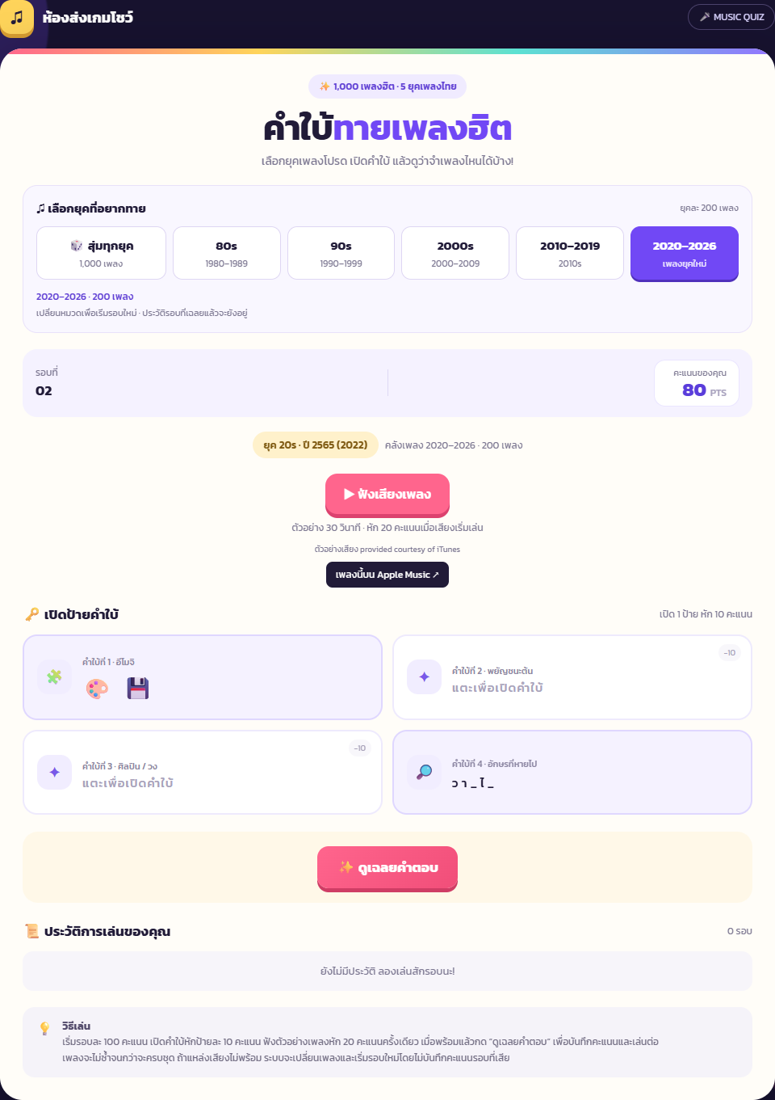
ภาพที่ 1 หน้ารอบบนจอคอมพิวเตอร์: แสดงปีเพลง ป้ายคำใบ้ ปุ่มเสียง และคะแนนหลังเปิด 2 ป้าย
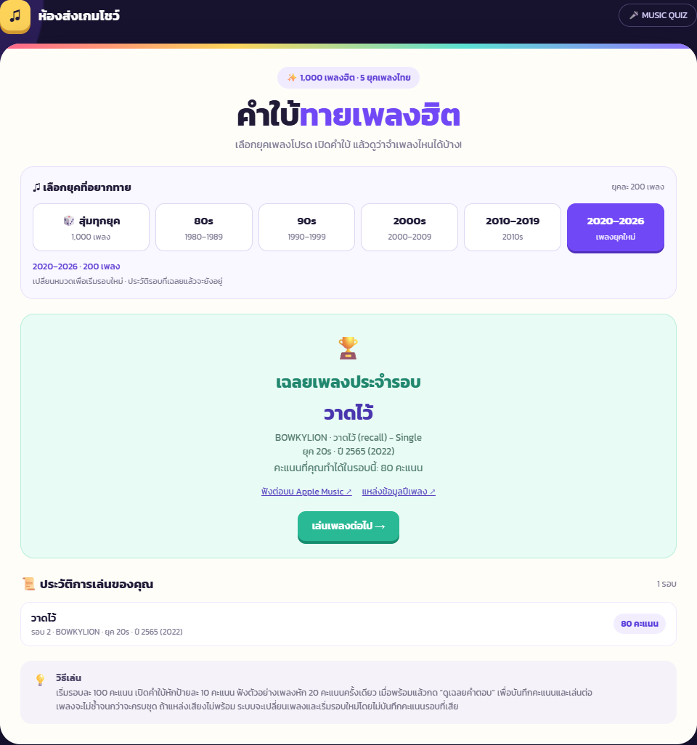
ภาพที่ 2 หลังเฉลย: แสดงชื่อเพลง ศิลปิน อัลบั้ม ปี คะแนน และรายการประวัติ
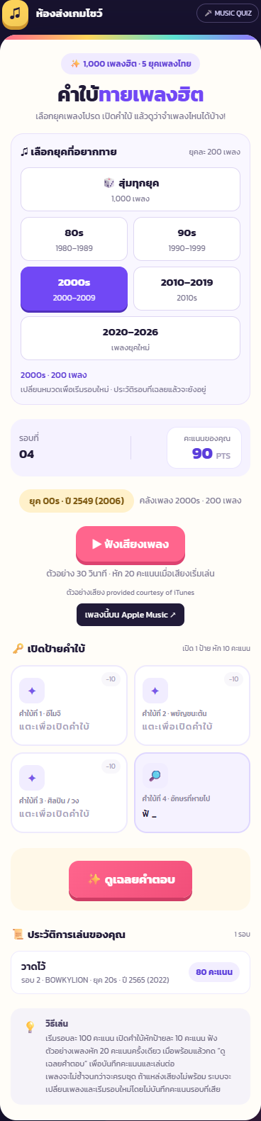
ภาพที่ 3 viewport มือถือ: คำใบ้เพลง “ฟ้า” ใช้อักษรที่หายไปโดยไม่เปิดชื่อเพลงเต็ม และองค์ประกอบไม่ล้นความกว้าง
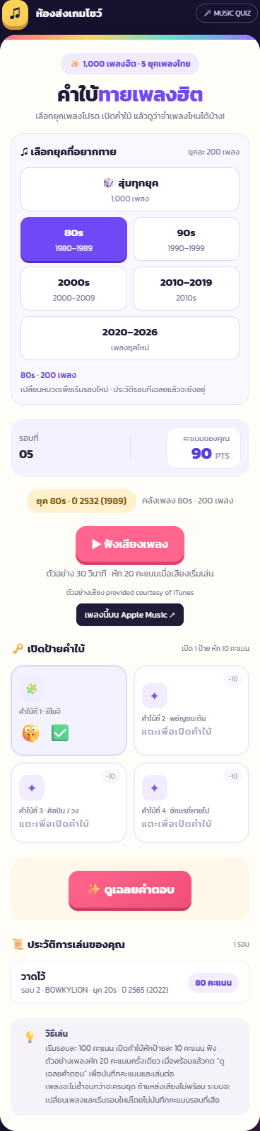
ภาพที่ 4 viewport มือถือ: เลือกหมวด 80s แสดง 200 เพลงจากคลังรวม 1,000 เพลง ปุ่มสุ่มเต็มแถวและปุ่มยุค 2 คอลัมน์ พร้อมคำใบ้อีโมจิ
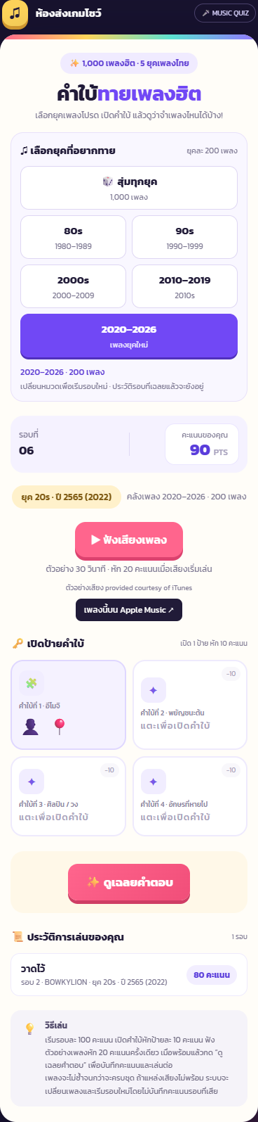
ภาพที่ 5 viewport มือถือ: เลือกหมวด 2020–2026 จำนวน 200 เพลง แยกจาก 2010–2019 และแสดงคลังรวม 1,000 เพลง
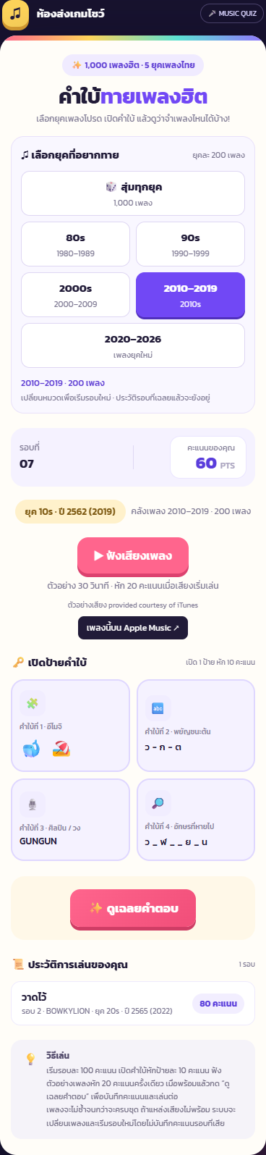
ภาพที่ 6 viewport มือถือ: เพลงวาฬเกยตื้น เปิดครบ 4 ป้าย อีโมจิ / พยัญชนะต้น / ศิลปินหรือวง / อักษรที่หายไป เหลือ 60 คะแนน

3.2 ภาพย้อนหลังตามช่วงการพัฒนา
ภาพย้อนหลัง 11 ภาพ: กู้ไฟล์ภาพเดิมจาก Git 5 ภาพ และถ่ายภาพใหม่จากโค้ดเก่า 6 ภาพ ภาพถ่ายใหม่เป็นการสาธิตหน้าจอในวันนี้ ไม่ใช่ภาพที่ถ่ายระหว่างพัฒนาในวันเดิม ใช้โค้ดเก่าตามแหล่งอ้างอิงโดยไม่แก้ข้อมูลหรือหน้าตา และเปิดป้าย/เลือกเพลงเพื่อประกอบภาพ
หน้าตาเดิม 100/200 เพลงมาจากประวัติ Git ที่รวมเข้ามาก่อนหน้านี้ จึงแยกจากรอบ Prompt ในรายงาน ไม่อนุมานว่าคือภาพของรอบ 1–5 ซึ่งไม่มี snapshot แยกแต่ละรอบ วันที่ที่อ้าง commit คือวันที่บันทึก Git ไม่ใช่การยืนยันวันถ่ายภาพเดิม
ช่วงการพัฒนา | หลักฐาน | ประเภทภาพ
หน้าตาเดิมในประวัติ Git — 100 และ 200 เพลง | f670c6d | ถ่ายใหม่จากโค้ดเก่าใน Git
หน้าตาใหม่ 200 เพลง — ภาพเดิมที่บันทึกไว้ใน Git | 8c93e05 | ภาพเดิมกู้จาก Git
เปรียบเทียบก่อนและหลังแก้คำใบ้รอบ 7 | 8c93e05 | ถ่ายใหม่จากโค้ดเก่าใน Git
รอบ 8 — หมวดเพลงและคลัง 800 เพลง | สำเนา local ก่อนแยกยุค; ไม่มี Git tag ของช่วงนี้ | ถ่ายใหม่จากสำเนาโค้ดช่วง 800 เพลง
รอบ 9 — v1.1.0 แบ่ง 5 ยุค รวม 1,000 เพลง | 774a479 | ภาพเดิมกู้จาก Git

รายละเอียดที่มา SHA-256 และขนาดภาพอยู่ใน manifest.json

หน้าตาเดิมในประวัติ Git — 100 และ 200 เพลง
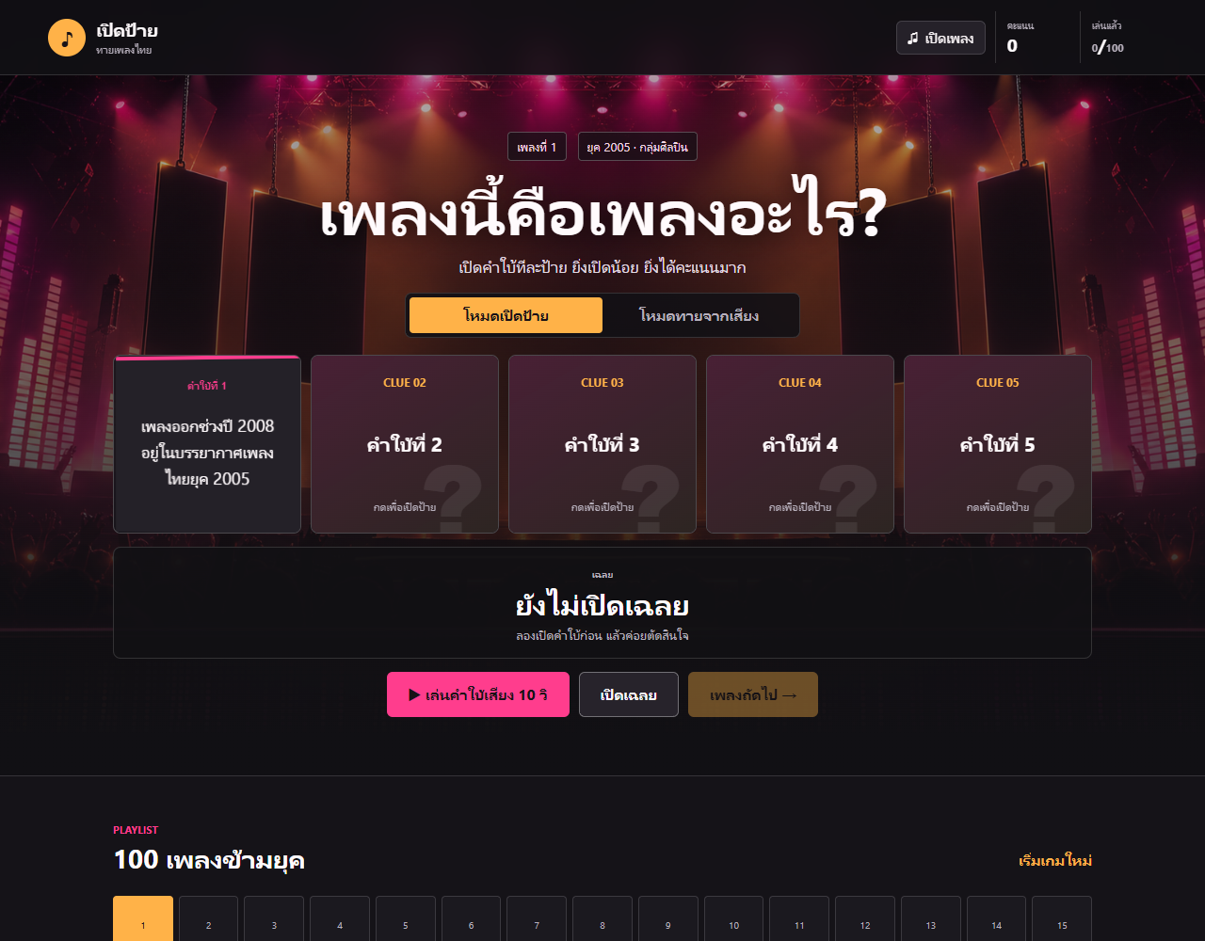
ภาพย้อนหลัง 1 หน้าตาเดิม 100 เพลงจาก commit f670c6d วันที่ 14 กรกฎาคม 2569: 5 ป้าย โหมดเปิดป้าย/ทายเสียง และรายการเพลง — ถ่ายใหม่จากโค้ดเก่าใน Git
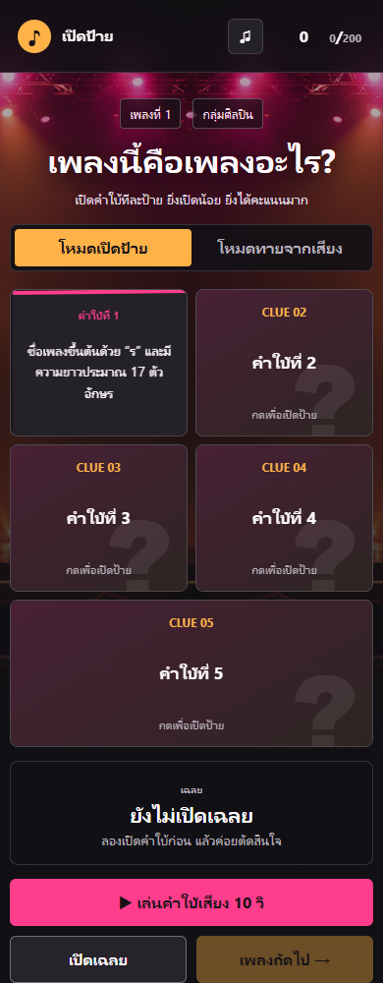
ภาพย้อนหลัง 2 หน้าตาเดิมขยายเป็น 200 เพลงจาก commit 5f2a458 วันที่ 28 กันยายน 2569: หน้าจอมือถือและรายการเพลง — ถ่ายใหม่จากโค้ดเก่าใน Git

หน้าตาใหม่ 200 เพลง — ภาพเดิมที่บันทึกไว้ใน Git
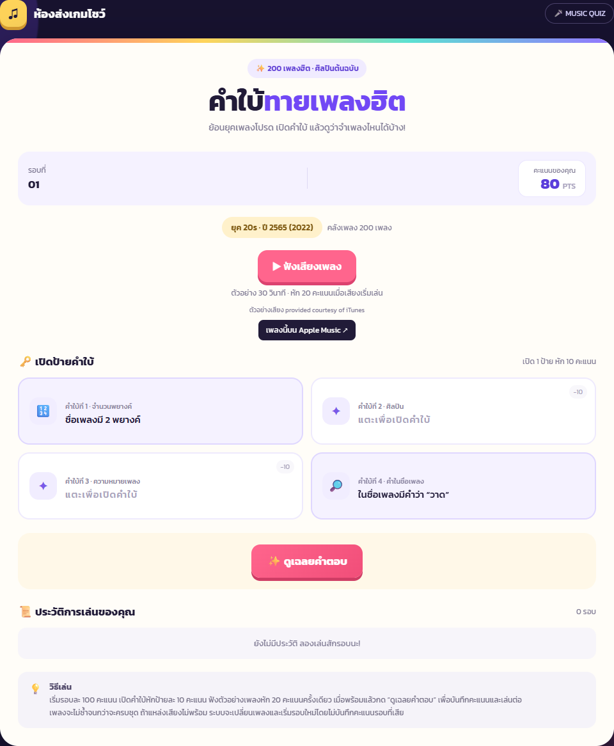
ภาพย้อนหลัง 3 หน้าตาใหม่ 200 เพลงจาก commit 8c93e05 วันที่ 29 กันยายน 2569: 4 ป้าย คะแนนรายรอบ และตัวอย่างเสียง — ภาพเดิมกู้จาก Git
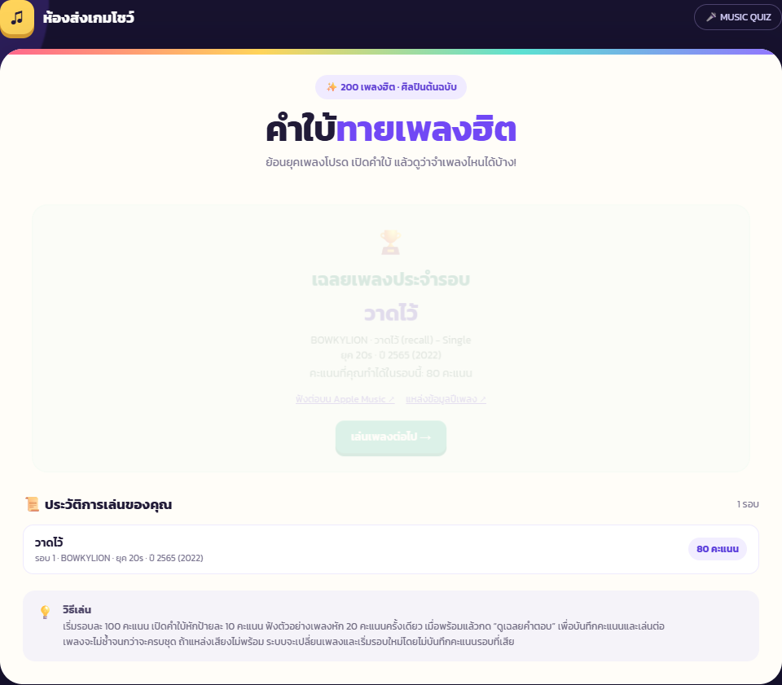
ภาพย้อนหลัง 4 ผลเฉลยและประวัติของหน้าตาใหม่ 200 เพลงจาก commit 8c93e05 — ภาพเดิมกู้จาก Git
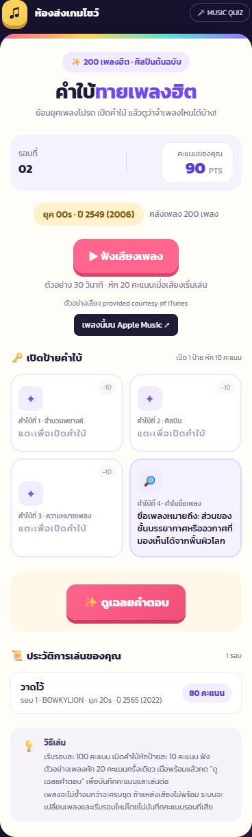
ภาพย้อนหลัง 5 หน้าจอมือถือของหน้าตาใหม่ 200 เพลงจาก commit 8c93e05 — ภาพเดิมกู้จาก Git

เปรียบเทียบก่อนและหลังแก้คำใบ้รอบ 7
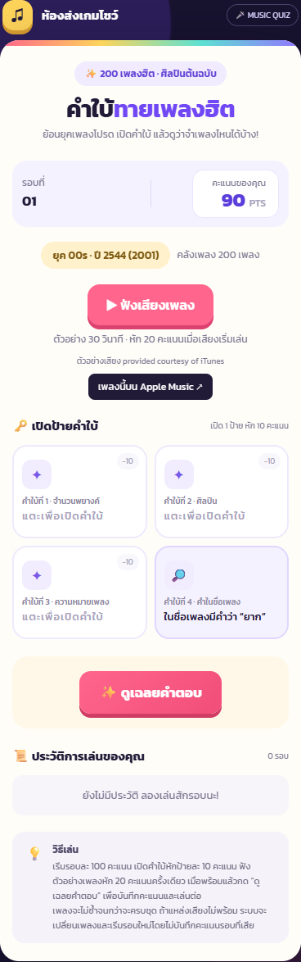
ภาพย้อนหลัง 6 ก่อนแก้คำใบ้: เพลงอยากร้องดังดังจาก commit 8c93e05 ใช้คำว่า “ยาก” ซึ่งเป็นส่วนย่อยของคำว่า “อยาก” — ถ่ายใหม่จากโค้ดเก่าใน Git
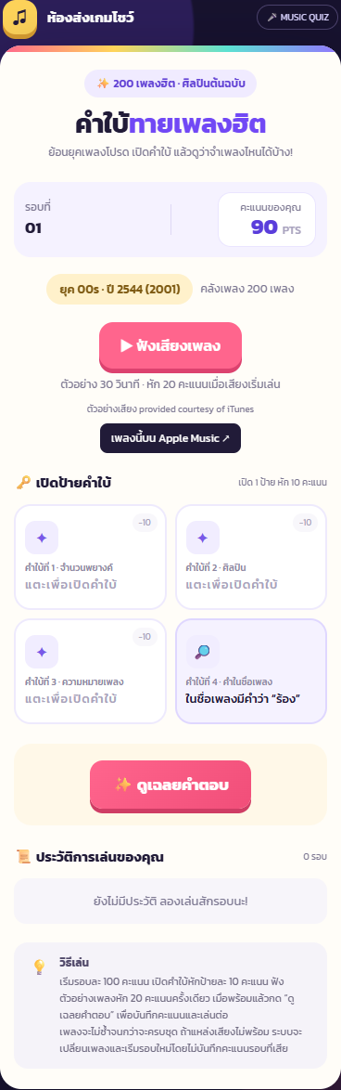
ภาพย้อนหลัง 7 หลังแก้คำใบ้รอบ 7 จาก commit b86161d วันที่ 30 กันยายน 2569: เปลี่ยนคำใบ้ของเพลงเดียวกันเป็น “ร้อง” — ถ่ายใหม่จากโค้ดเก่าใน Git

รอบ 8 — หมวดเพลงและคลัง 800 เพลง
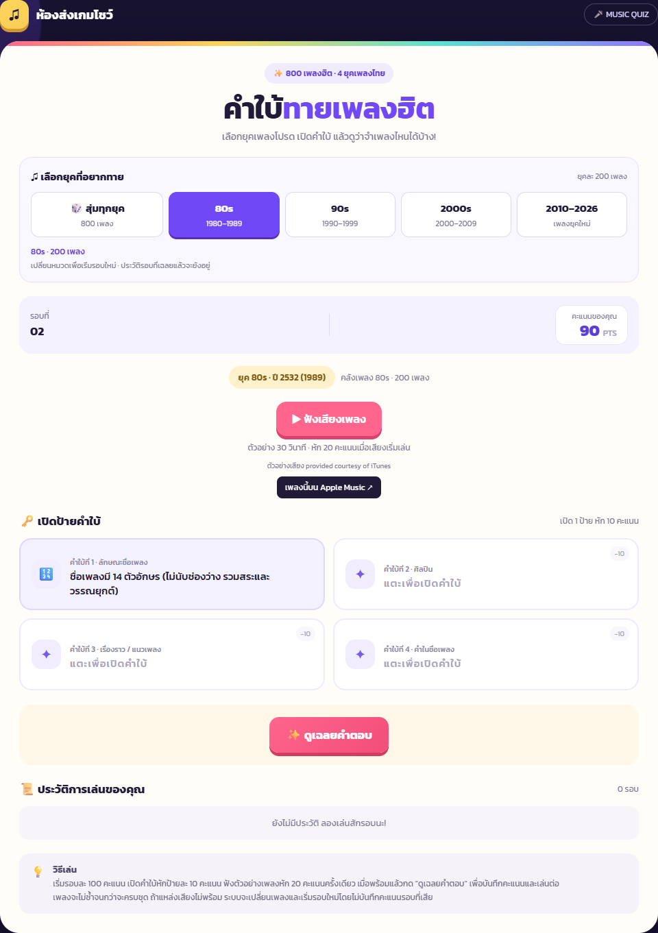
ภาพย้อนหลัง 8 สำเนาช่วง 800 เพลงวันที่ 2 ตุลาคม 2569: 4 ยุคและหมวดสุ่ม รวม 5 ปุ่ม; 2010–2026 ยังเป็นหมวดเดียว — ถ่ายใหม่จากสำเนาโค้ดช่วง 800 เพลง
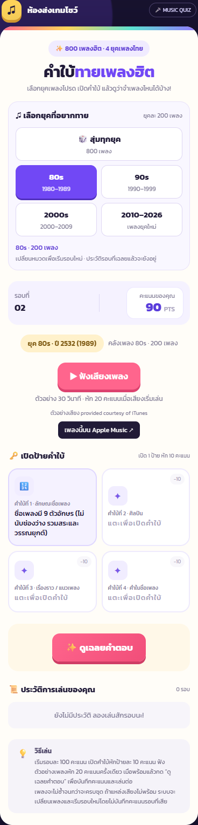
ภาพย้อนหลัง 9 สำเนาช่วง 800 เพลงบนมือถือ: เลือก 80s จำนวน 200 เพลง ก่อนแยก 2010s / 2020s — ถ่ายใหม่จากสำเนาโค้ดช่วง 800 เพลง

รอบ 9 — v1.1.0 แบ่ง 5 ยุค รวม 1,000 เพลง
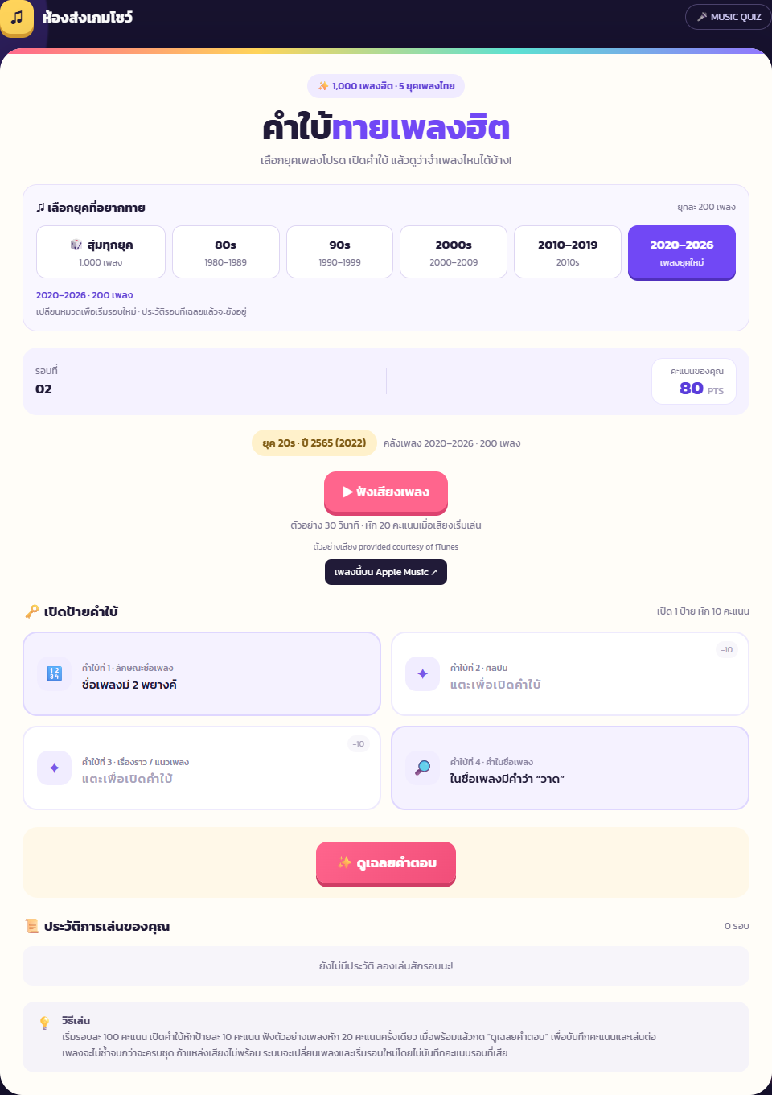
ภาพย้อนหลัง 10 ภาพเดิมของ v1.1.0 จาก commit 774a479 วันที่ 2 ตุลาคม 2569: 5 ยุค หมวดละ 200 และสุ่ม 1,000 เพลง — ภาพเดิมกู้จาก Git
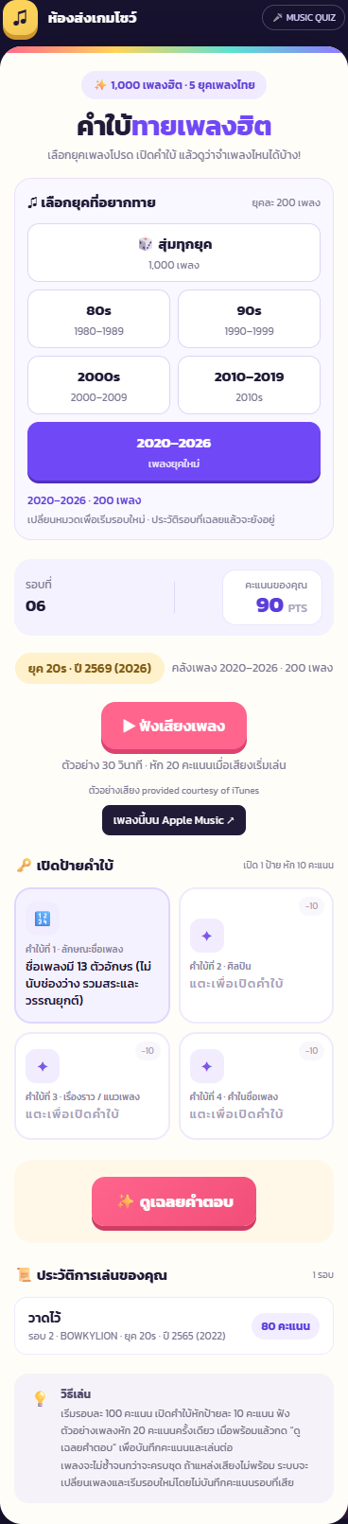
ภาพย้อนหลัง 11 ภาพเดิมของ v1.1.0 บนมือถือ: หมวด 2020–2026 และคำใบ้ก่อนเปลี่ยนเป็นปริศนารุ่น v1.2.0 — ภาพเดิมกู้จาก Git

ภาคผนวก 4 — รายชื่อเพลง 1,000 รายการแยก 5 หมวด
รายชื่อดึงจาก songs ใน index.html ชุดเดียวกับ docs/catalog-validation.json ชื่อเพลงเชื่อมไปยัง Apple Music และปีเชื่อมไปยัง year_source ตรวจแหล่งคัดเลือกเพิ่มเติมจาก selection_source ในโค้ด; หมวดสุ่มใช้รายชื่อทั้งหมด ไม่เพิ่มรายการซ้ำ

80s — 1980–1989 — 200 เพลง
ลำดับในหมวด | เพลง / แหล่งเสียง | ศิลปิน | ค.ศ. / แหล่งปี | พ.ศ. | ยุคของเพลง
1 | ยินยอม | Asanee & Wasan | 1988 | 2531 | 1980s
2 | ด้วยรักและผูกพัน | Bird Thongchai | 1986 | 2529 | 1980s
3 | จริงใจไว้ก่อน | Mai Charoenpura | 1989 | 2532 | 1980s
4 | อย่าดีกว่า | Micro | 1986 | 2529 | 1980s
5 | ไม่เป็นไรเลย | Nuvo | 1988 | 2531 | 1980s
6 | กว่าจะรัก | XYZ | 1987 | 2530 | 1980s
7 | เจ้าตาก | Carabao | 1986 | 2529 | 1980s
8 | รอวันฉันรักเธอ | Keereeboon | 1983 | 2526 | 1980s
9 | เพราะฉะนั้น | Charas Fuang-A-Rom | 1989 | 2532 | 1980s
10 | 589-3375 | The Innocent | 1989 | 2532 | 1980s
11 | ไม่รู้รึไง | Thanet Warakulnukror | 1988 | 2531 | 1980s
12 | พ่อฉันซ่าส์ | Narintorn Na Bangchang | 1986 | 2529 | 1980s
13 | ข่าวลือ | Nantida Kaewbuasai | 1986 | 2529 | 1980s
14 | ฝังไว้ในผืนดิน | Billy Ogan | 1989 | 2532 | 1980s
15 | คนข้างเคียง | Fruity | 1984 | 2527 | 1980s
16 | ขอแค่มีเธอ | Viyada Komalakul Na Nakorn | 1986 | 2529 | 1980s
17 | อยากอยู่ใกล้ ๆ | Saranya | 1989 | 2532 | 1980s
18 | กัลปาวสาน | Surasee Eittikul | 1985 | 2528 | 1980s
19 | เก็บตะวัน | Itti Balangura | 1988 | 2531 | 1980s
20 | แค่มี | Chaliang | 1987 | 2530 | 1980s
21 | เจ้าสาวที่กลัวฝน | Ter Rewat | 1983 | 2526 | 1980s
22 | ห่างไกล | Byrd & Heart | 1985 | 2528 | 1980s
23 | ป้ากะปู่ | เพื่อน | 1986 | 2529 | 1980s
24 | แสนรัก | Danupol Kaewkarn | 1986 | 2529 | 1980s
25 | คนที่รู้ใจ | Waen Thitima | 1987 | 2530 | 1980s
26 | เพราะรัก | The Olarn Project | 1989 | 2532 | 1980s
27 | เงา (วิ่ง) | Rang Rockestra | 1988 | 2531 | 1980s
28 | เกิดมาร้องเพลง | Pussacha Tonavanik | 1988 | 2531 | 1980s
29 | สายลม | Forever | 1986 | 2529 | 1980s
30 | ผู้ชายเฉิ่ม..เฉิ่ม | Thon Hirunyasup | 1985 | 2528 | 1980s
31 | คอนเสิร์ตคนจน | Nok Lair | 1988 | 2531 | 1980s
32 | เดียวดาย | พัณนิดา เศวตาลัย | 1985 | 2528 | 1980s
33 | รักเธอแต่เธอไม่รู้ | Numsake | 1988 | 2531 | 1980s
34 | ฟีล-ลา-เฟ้ยย | Baracudas | 1984 | 2527 | 1980s
35 | ติดอ่าง | Nok Lair | 1989 | 2532 | 1980s
36 | เพลง | Pussacha Tonavanik | 1986 | 2529 | 1980s
37 | ฉันอยากจะตายเพราะเธอ (ว่ะ) | The Olarn Project | 1987 | 2530 | 1980s
38 | ตัวเก่ามั้ง | Waen Thitima | 1986 | 2529 | 1980s
39 | ตายทั้งเป็น | Danupol Kaewkarn | 1986 | 2529 | 1980s
40 | Susan Joan | Byrd & Heart | 1985 | 2528 | 1980s
41 | ที่แล้วก็แล้วไป | Ter Rewat | 1983 | 2526 | 1980s
42 | เก็บใจ | Chaliang | 1987 | 2530 | 1980s
43 | ยังจำไว้ | Itti Balangura | 1988 | 2531 | 1980s
44 | เอาอะไรมาแลกก็ไม่ยอม | Billy Ogan | 1989 | 2532 | 1980s
45 | เพียงครึ่งใจ | The Innocent | 1985 | 2528 | 1980s
46 | ข่าวดี | Carabao | 1985 | 2528 | 1980s
47 | สบายดีหรือเปล่า | XYZ | 1987 | 2530 | 1980s
48 | ปล่อยไปตามลมเลย | Nuvo | 1988 | 2531 | 1980s
49 | ใจโทรมๆ | Micro | 1988 | 2531 | 1980s
50 | เหมือนเป็นคนอื่น | Bird Thongchai | 1987 | 2530 | 1980s
51 | ยินดีไม่มีปัญหา | Asanee & Wasan | 1989 | 2532 | 1980s
52 | ได้อย่างเสียอย่าง | Asanee & Wasan | 1989 | 2532 | 1980s
53 | ไม่รู้เหมือนกัน | Bird Thongchai | 1987 | 2530 | 1980s
54 | เอาไปเลย | Micro | 1988 | 2531 | 1980s
55 | จะเอายังไง | The Innocent | 1989 | 2532 | 1980s
56 | บอกแล้วแววมันออก | Billy Ogan | 1987 | 2530 | 1980s
57 | รู้สึกสบายดี | Chaliang | 1986 | 2529 | 1980s
58 | เมืองใหญ่เมืองนี้ | Ter Rewat | 1986 | 2529 | 1980s
59 | โอ๊ย โอ๊ย | Danupol Kaewkarn | 1988 | 2531 | 1980s
60 | นิดนึงพอ | Danupol Kaewkarn | 1987 | 2530 | 1980s
61 | สมปองน้องสมชาย | Ter Rewat | 1986 | 2529 | 1980s
62 | นายไข่เจียว | Chaliang | 1987 | 2530 | 1980s
63 | ใจเธอใจฉัน | The Innocent | 1984 | 2527 | 1980s
64 | อู๊ดกับแอ๊ด | Micro | 1986 | 2529 | 1980s
65 | วันของเรา | Bird Thongchai | 1987 | 2530 | 1980s
66 | บังเอิญติดดิน | Asanee & Wasan | 1988 | 2531 | 1980s
67 | กรุงเทพมหานคร | Asanee & Wasan | 1989 | 2532 | 1980s
68 | มือที่สาม | The Innocent | 1986 | 2529 | 1980s
69 | แบ-กบาล | Chaliang | 1989 | 2532 | 1980s
70 | ปากคน | Ter Rewat | 1986 | 2529 | 1980s
71 | จิ๊บ ร.ด. | Danupol Kaewkarn | 1986 | 2529 | 1980s
72 | ชอบก็บอกชอบ | Ter Rewat | 1987 | 2530 | 1980s
73 | ผักชีโรยหน้า | Asanee & Wasan | 1987 | 2530 | 1980s
74 | บ้าหอบฟาง | Asanee & Wasan | 1986 | 2529 | 1980s
75 | แหวกฟ้า คว้าดาว | Tum Somprasong | 1988 | 2531 | 1980s
76 | วันวานยังหวานอยู่ | Mc Intosh | 1982 | 2525 | 1980s
77 | ลมหายใจแห่งความคิดถึง | Mc Intosh | 1984 | 2527 | 1980s
78 | ที่เก่าที่ฉันยืน | Tum Somprasong | 1988 | 2531 | 1980s
79 | ตัวเราของใคร | Surasee Eittikul | 1985 | 2528 | 1980s
80 | อยากหยุดเวลา | Saranya | 1989 | 2532 | 1980s
81 | เพียงแค่ใจเรารักกัน | Viyada Komalakul Na Nakorn | 1986 | 2529 | 1980s
82 | บอกหน่อยได้ไหม | Nantida Kaewbuasai | 1986 | 2529 | 1980s
83 | เพื่อนไม่ทิ้งกัน | Narintorn Na Bangchang | 1987 | 2530 | 1980s
84 | หลับตา | Charas Fuang-A-Rom | 1988 | 2531 | 1980s
85 | ไม่อยากให้เธอรู้ | Mai Charoenpura | 1989 | 2532 | 1980s
86 | เพราะเขาคนเดียว | Mai Charoenpura | 1989 | 2532 | 1980s
87 | ทั้งรู้ก็รัก | Charas Fuang-A-Rom | 1986 | 2529 | 1980s
88 | ขออภัยไว้ก่อน | Narintorn Na Bangchang | 1987 | 2530 | 1980s
89 | ดี.เจ. เสียงใส | Nantida Kaewbuasai | 1984 | 2527 | 1980s
90 | แรกนัด | Viyada Komalakul Na Nakorn | 1986 | 2529 | 1980s
91 | แปลกตรงที่หัวใจ | Saranya | 1989 | 2532 | 1980s
92 | ใกล้กับไกล | Surasee Eittikul | 1985 | 2528 | 1980s
93 | กระจกเงา | Tum Somprasong | 1988 | 2531 | 1980s
94 | เป็นอย่างงี้ตั้งแต่เกิดเลย | Nuvo | 1988 | 2531 | 1980s
95 | แอบเจ็บ | XYZ | 1988 | 2531 | 1980s
96 | นางงามตู้กระจก | Carabao | 1984 | 2527 | 1980s
97 | ไม่ลืม | Byrd & Heart | 1985 | 2528 | 1980s
98 | เรามีเรา | Waen Thitima | 1986 | 2529 | 1980s
99 | ดอยเต่าอินเจแปน | Nok Lair | 1986 | 2529 | 1980s
100 | อาจจะเป็นคนนี้ | Waen Thitima | 1989 | 2532 | 1980s
101 | เพ้อ | Byrd & Heart | 1985 | 2528 | 1980s
102 | คนจนผู้ยิ่งใหญ่ | Carabao | 1985 | 2528 | 1980s
103 | กำลังใจ | XYZ | 1987 | 2530 | 1980s
104 | บอกอย่างงั้นอย่างงี้เลย | Nuvo | 1988 | 2531 | 1980s
105 | สามคำที่หายไป | Tum Somprasong | 1988 | 2531 | 1980s
106 | ลืมนะลืม | Surasee Eittikul | 1985 | 2528 | 1980s
107 | โกรธกันจริงหรือเปล่า | Saranya | 1989 | 2532 | 1980s
108 | อาจเป็นเขา | Viyada Komalakul Na Nakorn | 1986 | 2529 | 1980s
109 | ฟ้ายังมองเรา | Nantida Kaewbuasai | 1986 | 2529 | 1980s
110 | เพื่อนเอย | Narintorn Na Bangchang | 1986 | 2529 | 1980s
111 | หลอกให้รัก | Charas Fuang-A-Rom | 1988 | 2531 | 1980s
112 | มันไม่จริง | Mai Charoenpura | 1989 | 2532 | 1980s
113 | อยากตะโกน | Billy Ogan | 1989 | 2532 | 1980s
114 | ฟ้าคงสะใจ | Billy Ogan | 1989 | 2532 | 1980s
115 | รู้เมื่อสาย | Mai Charoenpura | 1989 | 2532 | 1980s
116 | ค่ำนี้ | Charas Fuang-A-Rom | 1988 | 2531 | 1980s
117 | ดอกไม้ จดหมาย ความรัก | Narintorn Na Bangchang | 1986 | 2529 | 1980s
118 | เราต่างเหมือนกัน | Viyada Komalakul Na Nakorn | 1986 | 2529 | 1980s
119 | คนที่ไม่เหมือนเดิม | Saranya | 1989 | 2532 | 1980s
120 | เอมวลี | Surasee Eittikul | 1985 | 2528 | 1980s
121 | ตัวของเรา | Tum Somprasong | 1988 | 2531 | 1980s
122 | หลอกกันเล่นเลย | Nuvo | 1988 | 2531 | 1980s
123 | ฝากดาว | XYZ | 1987 | 2530 | 1980s
124 | รักทรหด | Carabao | 1988 | 2531 | 1980s
125 | อาลัยเธอ | Byrd & Heart | 1985 | 2528 | 1980s
126 | ดีกว่าเสียใจ | Waen Thitima | 1989 | 2532 | 1980s
127 | สบาย สบาย | Bird Thongchai | 1987 | 2530 | 1980s
128 | เติมน้ำมัน | Micro | 1989 | 2532 | 1980s
129 | รักปอนปอน | Micro | 1986 | 2529 | 1980s
130 | บันทึกหน้าสุดท้าย | Bird Thongchai | 1986 | 2529 | 1980s
131 | ใครสัญญิงสัญญา | Waen Thitima | 1989 | 2532 | 1980s
132 | รักนอกใจ | Byrd & Heart | 1985 | 2528 | 1980s
133 | กัญชา | Carabao | 1982 | 2525 | 1980s
134 | วาดไว้ให้เธอ | XYZ | 1987 | 2530 | 1980s
135 | คางคกร่าเริงเลย | Nuvo | 1988 | 2531 | 1980s
136 | คว้าไขว่ | Tum Somprasong | 1988 | 2531 | 1980s
137 | คำนึงชีวิต | Surasee Eittikul | 1985 | 2528 | 1980s
138 | โอ้ความรัก | Viyada Komalakul Na Nakorn | 1986 | 2529 | 1980s
139 | ผู้แพ้ | Narintorn Na Bangchang | 1987 | 2530 | 1980s
140 | ดอกราตรี | Charas Fuang-A-Rom | 1986 | 2529 | 1980s
141 | หยดน้ำในทะเล | Billy Ogan | 1989 | 2532 | 1980s
142 | เทวดาเดินดิน | Danupol Kaewkarn | 1988 | 2531 | 1980s
143 | เพราะเธอหรือเปล่า | The Innocent | 1989 | 2532 | 1980s
144 | ฝากรัก | The Innocent | 1986 | 2529 | 1980s
145 | ฝันลำเอียง | Danupol Kaewkarn | 1987 | 2530 | 1980s
146 | วันนั้น..วันนี้..วันไหน | Billy Ogan | 1987 | 2530 | 1980s
147 | วันสุดท้าย (เพลงประกอบละคร "ยามเมื่อลมพัดหวน") | Charas Fuang-A-Rom | 1988 | 2531 | 1980s
148 | ฝันนั้นเป็นจริง | Narintorn Na Bangchang | 1987 | 2530 | 1980s
149 | เธอในใจ | Viyada Komalakul Na Nakorn | 1986 | 2529 | 1980s
150 | เวลา | Surasee Eittikul | 1985 | 2528 | 1980s
151 | เรื่องแค่นี้ | Tum Somprasong | 1988 | 2531 | 1980s
152 | คึกคักบ่อยเลย | Nuvo | 1988 | 2531 | 1980s
153 | นานแล้วนะ | XYZ | 1988 | 2531 | 1980s
154 | แม่สาย | Carabao | 1988 | 2531 | 1980s
155 | คิดถึง (Version 2) | Byrd & Heart | 1985 | 2528 | 1980s
156 | ลืมได้เลย | Waen Thitima | 1989 | 2532 | 1980s
157 | ขอบใจจริง ๆ | Bird Thongchai | 1987 | 2530 | 1980s
158 | คนไม่มีสิทธิ์ | Micro | 1989 | 2532 | 1980s
159 | ดอกไม้พลาสติก | Ter Rewat | 1985 | 2528 | 1980s
160 | สองเราเท่ากัน | Ter Rewat | 1986 | 2529 | 1980s
161 | บอกมาคำเดียว | Micro | 1988 | 2531 | 1980s
162 | หัวใจช้ำๆ | Bird Thongchai | 1988 | 2531 | 1980s
163 | ลืมไม่ลง | Waen Thitima | 1987 | 2530 | 1980s
164 | คนเก็บฟืน | Carabao | 1983 | 2526 | 1980s
165 | เก็บเม็ดฝน | XYZ | 1987 | 2530 | 1980s
166 | ของมันได้อยู่เลย | Nuvo | 1988 | 2531 | 1980s
167 | รู้กันอยู่แล้ว | Tum Somprasong | 1988 | 2531 | 1980s
168 | วันหนึ่งวันนั้น | Surasee Eittikul | 1985 | 2528 | 1980s
169 | เหมือนอาลัย | Viyada Komalakul Na Nakorn | 1986 | 2529 | 1980s
170 | อาจเป็นเรา | Narintorn Na Bangchang | 1987 | 2530 | 1980s
171 | ตัดใจลา | Charas Fuang-A-Rom | 1986 | 2529 | 1980s
172 | อย่างน้อย | Billy Ogan | 1987 | 2530 | 1980s
173 | ที่สุดของหัวใจ | Danupol Kaewkarn | 1986 | 2529 | 1980s
174 | ฝันและใฝ่ | The Innocent | 1986 | 2529 | 1980s
175 | ก็เคยสัญญา | Asanee & Wasan | 1987 | 2530 | 1980s
176 | หัวใจสะออน | Asanee & Wasan | 1989 | 2532 | 1980s
177 | รักคืออะไร | The Innocent | 1984 | 2527 | 1980s
178 | และแล้ว | Danupol Kaewkarn | 1987 | 2530 | 1980s
179 | ก็มันเป็นอย่างนั้น | Billy Ogan | 1989 | 2532 | 1980s
180 | ใจฉันมั่นรักเธอ | Charas Fuang-A-Rom | 1988 | 2531 | 1980s
181 | ดาว | Narintorn Na Bangchang | 1987 | 2530 | 1980s
182 | เพราะเธอผู้เดียว | Viyada Komalakul Na Nakorn | 1986 | 2529 | 1980s
183 | จงจำไว้ทุกถ้อยคำ | Surasee Eittikul | 1985 | 2528 | 1980s
184 | อะไรคือใจเธอ | Tum Somprasong | 1988 | 2531 | 1980s
185 | ถังขยะเลย | Nuvo | 1988 | 2531 | 1980s
186 | นี่แหละ..เพื่อน | XYZ | 1987 | 2530 | 1980s
187 | ทินเนอร์ | Carabao | 1983 | 2526 | 1980s
188 | เชิ้ตแขนยาว-ไทสีเทา | Waen Thitima | 1984 | 2527 | 1980s
189 | ฝากฟ้าทะเลฝัน | Bird Thongchai | 1986 | 2529 | 1980s
190 | จำฝังใจ | Micro | 1986 | 2529 | 1980s
191 | คงจะมีสักวัน | Ter Rewat | 1986 | 2529 | 1980s
192 | ยิ่งสูงยิ่งหนาว | Ter Rewat | 1983 | 2526 | 1980s
193 | ส้มหล่น | Micro | 1989 | 2532 | 1980s
194 | จับมือกันไว้ | Bird Thongchai | 1988 | 2531 | 1980s
195 | อยากให้คิดอีกครั้ง | Waen Thitima | 1987 | 2530 | 1980s
196 | ผู้เฒ่า | Carabao | 1983 | 2526 | 1980s
197 | เจ้าดอกไม้บาน | XYZ | 1987 | 2530 | 1980s
198 | คนไหนเก่ง คนนั้นดัง | Surasee Eittikul | 1985 | 2528 | 1980s
199 | เพื่อนกันนะ | Viyada Komalakul Na Nakorn | 1986 | 2529 | 1980s
200 | จากวันนี้ | Narintorn Na Bangchang | 1987 | 2530 | 1980s

90s — 1990–1999 — 200 เพลง
ลำดับในหมวด | เพลง / แหล่งเสียง | ศิลปิน | ค.ศ. / แหล่งปี | พ.ศ. | ยุคของเพลง
1 | คู่กัด | Bird Thongchai | 1990 | 2533 | 1990s
2 | ใจสั่งมา | โลโซ | 1999 | 2542 | 1990s
3 | แตกหัก | MARSHA | 1991 | 2534 | 1990s
4 | ติ๋ม | Moderndog | 1997 | 2540 | 1990s
5 | กอดหมอน | Pause | 1999 | 2542 | 1990s
6 | เสียใจได้ยินไหม | Mai Charoenpura | 1992 | 2535 | 1990s
7 | รักเธอเสมอ | Asanee & Wasan | 1992 | 2535 | 1990s
8 | ฉันรู้ | Beau Sunita | 1996 | 2539 | 1990s
9 | ซักกะนิด | Tata Young | 1995 | 2538 | 1990s
10 | ทางผ่าน | Big Ass | 1997 | 2540 | 1990s
11 | รอ | KALA | 1999 | 2542 | 1990s
12 | เมื่อรักฉันเกิด | Silly Fools | 1998 | 2541 | 1990s
13 | ไม่ยากหรอก | Christina Aguilar | 1994 | 2537 | 1990s
14 | ฝากเลี้ยง | J Jetrin | 1991 | 2534 | 1990s
15 | กองไว้ | J Jetrin | 1991 | 2534 | 1990s
16 | ประวัติศาสตร์ | Christina Aguilar | 1990 | 2533 | 1990s
17 | ฝัน | Silly Fools | 1999 | 2542 | 1990s
18 | ไม่มาก็คิดถึง | KALA | 1999 | 2542 | 1990s
19 | รบกวนมารักกัน | Tata Young | 1995 | 2538 | 1990s
20 | อยากได้ยินว่ารักกัน | Asanee & Wasan | 1997 | 2540 | 1990s
21 | สุดฤทธิ์สุดเดช | Mai Charoenpura | 1992 | 2535 | 1990s
22 | ความลับ | Pause | 1999 | 2542 | 1990s
23 | บุษบา | Moderndog | 1994 | 2537 | 1990s
24 | ซมซาน | โลโซ | 1998 | 2541 | 1990s
25 | เงียบๆ คนเดียว | Bird Thongchai | 1990 | 2533 | 1990s
26 | ก้อนหินกับนาฬิกา | Bird Thongchai | 1998 | 2541 | 1990s
27 | จักรยานสีแดง | โลโซ | 1997 | 2540 | 1990s
28 | ไม่รักตัวเอง | Tata Young | 1995 | 2538 | 1990s
29 | เปล่าหรอกนะ | Christina Aguilar | 1990 | 2533 | 1990s
30 | เจ็บไปเจ็บมา | J Jetrin | 1991 | 2534 | 1990s
31 | พรุ่งนี้...ไม่สาย | Tata Young | 1995 | 2538 | 1990s
32 | ไม่ตายหรอกเธอ | โลโซ | 1996 | 2539 | 1990s
33 | คืนจันทร์ | โลโซ | 1999 | 2542 | 1990s
34 | อะไรก็ยอม | โลโซ | 1998 | 2541 | 1990s
35 | Chao Ying | Boyd Kosiyabong | 1998 | 2541 | 1990s
36 | ห่างไกลเหลือเกิน | Boy Kosiyabong | 1996 | 2539 | 1990s
37 | Kiss! (คิส) [feat. Nop Ponchamni] | Kristin Marie Newell | 1997 | 2540 | 1990s
38 | ลืมไปไม่รักกัน | Nuvo | 1991 | 2534 | 1990s
39 | ก้อนหินละเมอ | Soul After Six | 1996 | 2539 | 1990s
40 | คืนนี้ขอหอม | Yokee Playboy | 1998 | 2541 | 1990s
41 | ทนได้ทุกที | Tum Somprasong | 1990 | 2533 | 1990s
42 | อีกหน่อยเธอคงเข้าใจ | Thanet Warakulnukror | 1993 | 2536 | 1990s
43 | คำมักง่าย | Billy Ogan | 1990 | 2533 | 1990s
44 | รักยืนยง | Pun Paiboongied | 1993 | 2536 | 1990s
45 | รอยเท้าบนผืนทราย | Pink Panther | 1993 | 2536 | 1990s
46 | ไม่ต่างกัน | Pisut | 1990 | 2533 | 1990s
47 | รมณ์บ่จอย | Lift-Oil | 1991 | 2534 | 1990s
48 | ปราสาททราย | Surasee Eittikul | 1990 | 2533 | 1990s
49 | ไม่อาจเปลี่ยนใจ | James Ruangsak | 1990 | 2533 | 1990s
50 | ลืม | Byrd & Heart | 1995 | 2538 | 1990s
51 | ลมหายใจของความคิดถึง | อู๋ อรรถพล แมคอินทอช | 1992 | 2535 | 1990s
52 | เกรงใจ (Raptor feat. Dome) | Raptor | 1990 | 2533 | 1990s
53 | ตะลึง | Anan Anwar | 1990 | 2533 | 1990s
54 | ดิ้นกันมั้ยลุง | Petch Osathanugrah | 1992 | 2535 | 1990s
55 | เหลวไหล | Mos Patiparn | 1994 | 2537 | 1990s
56 | กว่าจะรู้สึก | Hi-Rock | 1990 | 2533 | 1990s
57 | แผลในใจ | Nui Amphol | 1992 | 2535 | 1990s
58 | ฟ้ายังฟ้าอยู่ | Smile Buffalo | 1995 | 2538 | 1990s
59 | รักเธอ | Ford | 1995 | 2538 | 1990s
60 | ใจหายไปเลย | Mr.Team | 1999 | 2542 | 1990s
61 | ใช่เลย | Tai Tanawut | 1998 | 2541 | 1990s
62 | หมากเกมนี้ | Inca | 1991 | 2534 | 1990s
63 | ดูโง่โง่ | SUEA THANAPON | 1998 | 2541 | 1990s
64 | รักเมืองไทย ไม่ตายหรอกครับ | UM ARMARIN | 1998 | 2541 | 1990s
65 | สรุปว่า...บ้า | Kampany | 1992 | 2535 | 1990s
66 | อย่าทำ อย่าทำ (Extended ver.) | Nat Myria | 1996 | 2539 | 1990s
67 | รู้ตัวมั๊ย | Za-Za | 1998 | 2541 | 1990s
68 | จ๊ะจ๋าหน่อยนะจ๊ะ | Briohny | 1998 | 2541 | 1990s
69 | กะโปโล | Nicole Theriault | 1998 | 2541 | 1990s
70 | ชายคนหนึ่ง | Peter Corp Dyrendal | 1997 | 2540 | 1990s
71 | รักของเธอมีจริงหรือเปล่า | P.O.P | 1998 | 2541 | 1990s
72 | อย่าคิดมาก | Kajohnsak Rattananisai | 1993 | 2536 | 1990s
73 | สบายดี | Nakarin Kingsak | 1995 | 2538 | 1990s
74 | ฉันเลยโอเค | Tai Penpak | 1992 | 2535 | 1990s
75 | ไอ้หนุ่มผมยาว | Danu Hantragoon | 1994 | 2537 | 1990s
76 | น้ำพริกปลาทู | Samat PhayakArun | 1990 | 2533 | 1990s
77 | L.O.V.E. | X3 SUPER GANG | 1998 | 2541 | 1990s
78 | ไม่รักได้ไง | Leo Put | 1998 | 2541 | 1990s
79 | เธอสวย | Double U | 1998 | 2541 | 1990s
80 | ใบไม้ | Fly | 1996 | 2539 | 1990s
81 | เกลียดความสงสาร | Y Not 7 | 1995 | 2538 | 1990s
82 | ขอคืน | Boyscout | 1990 | 2533 | 1990s
83 | อะไร...ว้า | Sandbank | 1999 | 2542 | 1990s
84 | ถอนสายบัว | Nook | 1994 | 2537 | 1990s
85 | เกี่ยวกับเรา | The Fin | 1999 | 2542 | 1990s
86 | ทิ้งรักลงแม่น้ำ | Y Not 7 | 1995 | 2538 | 1990s
87 | แค่ได้พบเธอ | P.O.P | 1998 | 2541 | 1990s
88 | กลับคำเสีย | Kampany | 1992 | 2535 | 1990s
89 | รักอ้ำอึ้ง | UM ARMARIN | 1998 | 2541 | 1990s
90 | กระดาษห่อไฟ | SUEA THANAPON | 1994 | 2537 | 1990s
91 | เจ้าช่อมาลี | Mr.Team | 1999 | 2542 | 1990s
92 | ดีเกินไป | Smile Buffalo | 1995 | 2538 | 1990s
93 | ไว้ใจ | Nui Amphol | 1993 | 2536 | 1990s
94 | กระจกร้าว | Hi-Rock | 1990 | 2533 | 1990s
95 | อย่าพูดเลย | Raptor | 1996 | 2539 | 1990s
96 | Goodbye Song (Version 1) | Byrd & Heart | 1995 | 2538 | 1990s
97 | ตะเกียง | Surasee Eittikul | 1990 | 2533 | 1990s
98 | จนแต่เจ๋ง | Billy Ogan | 1990 | 2533 | 1990s
99 | ทำใจลำบาก | Thanet Warakulnukror | 1990 | 2533 | 1990s
100 | ช่างไม่รู้เลย | Tum Somprasong | 1990 | 2533 | 1990s
101 | นิยามรัก | Nuvo | 1992 | 2535 | 1990s
102 | พรุ่งนี้ (จะไปกับเธอ) | Beau Sunita | 1996 | 2539 | 1990s
103 | หัวใจตกงาน | Beau Sunita | 1996 | 2539 | 1990s
104 | สัญชาตญาณบอก | Nuvo | 1990 | 2533 | 1990s
105 | โสภาสถาพร | Billy Ogan | 1992 | 2535 | 1990s
106 | ข้อความ | Pause | 1999 | 2542 | 1990s
107 | กลับดึก | Mai Charoenpura | 1990 | 2533 | 1990s
108 | ลาก่อน | Asanee & Wasan | 1992 | 2535 | 1990s
109 | เพียงรัก | Silly Fools | 1999 | 2542 | 1990s
110 | ลงเอย | Asanee & Wasan | 1992 | 2535 | 1990s
111 | สุดสุดไปเลย | Nuvo | 1991 | 2534 | 1990s
112 | คาใจ | J Jetrin | 1993 | 2536 | 1990s
113 | พลิกล็อค | Christina Aguilar | 1991 | 2534 | 1990s
114 | หมอกหรือควัน | Bird Thongchai | 1990 | 2533 | 1990s
115 | ทำไมต้องเธอ | Bird Thongchai | 1999 | 2542 | 1990s
116 | ยามเมื่อลมพัดหวน | J Jetrin | 1994 | 2537 | 1990s
117 | โอ๊ะ...โอ๊ย | Tata Young | 1995 | 2538 | 1990s
118 | บูมเมอแรง | Bird Thongchai | 1990 | 2533 | 1990s
119 | พริกขี้หนู | Bird Thongchai | 1990 | 2533 | 1990s
120 | รักคุณเข้าแล้ว | Boyd Kosiyabong | 1995 | 2538 | 1990s
121 | อยู่ไป ไม่มีเธอ | Blackhead | 1999 | 2542 | 1990s
122 | ฉันหรือเธอ (ที่เปลี่ยนไป) | Sek Loso | 1996 | 2539 | 1990s
123 | เลือดเย็น | Micro | 1991 | 2534 | 1990s
124 | ลึกสุดใจ | Jo & Kong | 1995 | 2538 | 1990s
125 | โบยบินไปกับเธอ | XYZ | 1990 | 2533 | 1990s
126 | สัญญาหน้าฝน | Carabao | 1994 | 2537 | 1990s
127 | คนไม่มีวาสนา | Charas Fuang-A-Rom | 1992 | 2535 | 1990s
128 | สักวันต้องได้ดี | Ter Rewat | 1994 | 2537 | 1990s
129 | กลับมาสักครั้ง | Narintorn Na Bangchang | 1991 | 2534 | 1990s
130 | ทรายกับทะเล | Nantida Kaewbuasai | 1990 | 2533 | 1990s
131 | สุดใจ | Pongsit Kampee | 1992 | 2535 | 1990s
132 | คือหัตถาครองพิภพ (เพลงประกอบละคร "คือหัตถาครองพิภพ") | Saranya | 1995 | 2538 | 1990s
133 | ขอเพียงที่พักใจ | Maleewan Jamina | 1990 | 2533 | 1990s
134 | ขอจันทร์ | Viyada Komalakul Na Nakorn | 1990 | 2533 | 1990s
135 | สิ้นกลิ่นดิน | Te Utain | 1999 | 2542 | 1990s
136 | ครั้งหนึ่งวันนี้ | Danupol Kaewkarn | 1993 | 2536 | 1990s
137 | ขอโทษนะ | Preaw Kanitkul | 1997 | 2540 | 1990s
138 | ฟ้ายังมีฝน | Waen Thitima | 1992 | 2535 | 1990s
139 | เจ็บกระดองใจ | Waen Thitima | 1991 | 2534 | 1990s
140 | นำ้ตาฝน | Danupol Kaewkarn | 1990 | 2533 | 1990s
141 | หยาดเพชร | Te Utain | 1999 | 2542 | 1990s
142 | เพลงนั้น | Viyada Komalakul Na Nakorn | 1990 | 2533 | 1990s
143 | อีกสักครั้ง | Maleewan Jamina | 1993 | 2536 | 1990s
144 | น้อยไปอีกหรือ | Saranya | 1991 | 2534 | 1990s
145 | นักแสวงหา | Pongsit Kampee | 1992 | 2535 | 1990s
146 | ขอเป็นคนหนึ่ง | Nantida Kaewbuasai | 1992 | 2535 | 1990s
147 | เก็บไว้ไม่ไหว | Narintorn Na Bangchang | 1991 | 2534 | 1990s
148 | สามหนุ่ม สามมุม (ปี 34 เพลงประกอบละคร "สามหนุ่มสามมุม") | Ter Rewat | 1995 | 2538 | 1990s
149 | อะไรทำนองนั้น | Charas Fuang-A-Rom | 1992 | 2535 | 1990s
150 | ยายสำอาง | Carabao | 1996 | 2539 | 1990s
151 | ให้ไปคิดดู | XYZ | 1990 | 2533 | 1990s
152 | รักซะให้เข็ด | Micro | 1991 | 2534 | 1990s
153 | อยากเห็นหน้าคุณ | Sek Loso | 1998 | 2541 | 1990s
154 | ยิ่งโตยิ่งสวย | Blackhead | 1999 | 2542 | 1990s
155 | รักล้นใจ | Pun Paiboongied | 1993 | 2536 | 1990s
156 | ข้างเดียว | Yokee Playboy | 1998 | 2541 | 1990s
157 | ใครสักคน | MARSHA | 1997 | 2540 | 1990s
158 | ความดัน(ทุรัง)สูง | MARSHA | 1993 | 2536 | 1990s
159 | พระจันทร์วันนี้ | Yokee Playboy | 1996 | 2539 | 1990s
160 | บอกรัก | Pun Paiboongied | 1993 | 2536 | 1990s
161 | หมดใจ | Blackhead | 1999 | 2542 | 1990s
162 | คุณเธอ | Sek Loso | 1996 | 2539 | 1990s
163 | คิดไม่ออก | XYZ | 1992 | 2535 | 1990s
164 | วณิพก | Carabao | 1994 | 2537 | 1990s
165 | พอแล้ว | Charas Fuang-A-Rom | 1992 | 2535 | 1990s
166 | อย่างแรง | Narintorn Na Bangchang | 1991 | 2534 | 1990s
167 | ขอมือเธอหน่อย | Nantida Kaewbuasai | 1990 | 2533 | 1990s
168 | มาตามสัญญา | Pongsit Kampee | 1992 | 2535 | 1990s
169 | อยู่นาน ๆ ได้ไหม | Saranya | 1990 | 2533 | 1990s
170 | สงสารกันหน่อย | Maleewan Jamina | 1991 | 2534 | 1990s
171 | ปล่อยใจฝัน | Viyada Komalakul Na Nakorn | 1990 | 2533 | 1990s
172 | ทาษเทวี | Te Utain | 1999 | 2542 | 1990s
173 | ยอม | Danupol Kaewkarn | 1991 | 2534 | 1990s
174 | ยึกยัก | Waen Thitima | 1992 | 2535 | 1990s
175 | หัวใจว่างเปล่า | Tum Somprasong | 1993 | 2536 | 1990s
176 | เรือ | Thanet Warakulnukror | 1990 | 2533 | 1990s
177 | เธอไม่มีใจ | Surasee Eittikul | 1992 | 2535 | 1990s
178 | รอรัก | Byrd & Heart | 1995 | 2538 | 1990s
179 | ยิ่งเดินยิ่งไกล | KALA | 1999 | 2542 | 1990s
180 | แม่ครับ | KALA | 1999 | 2542 | 1990s
181 | ฝน | Byrd & Heart | 1995 | 2538 | 1990s
182 | พอดี พอดี | Surasee Eittikul | 1992 | 2535 | 1990s
183 | เหตุผล | Thanet Warakulnukror | 1993 | 2536 | 1990s
184 | เหมือนมีลางบอก | Tum Somprasong | 1990 | 2533 | 1990s
185 | ของดีๆ | Waen Thitima | 1992 | 2535 | 1990s
186 | หัวใจที่ถอดวาง | Danupol Kaewkarn | 1991 | 2534 | 1990s
187 | หนึ่งในร้อย | Te Utain | 1999 | 2542 | 1990s
188 | เติมฝัน | Viyada Komalakul Na Nakorn | 1993 | 2536 | 1990s
189 | คิดถึงเหลือเกิน | Maleewan Jamina | 1993 | 2536 | 1990s
190 | เคว้งคว้าง | Saranya | 1991 | 2534 | 1990s
191 | เต็มใจจะสูญเสีย | Nantida Kaewbuasai | 1992 | 2535 | 1990s
192 | หิน | Narintorn Na Bangchang | 1991 | 2534 | 1990s
193 | ป่านฉะนี้ | Charas Fuang-A-Rom | 1999 | 2542 | 1990s
194 | คนล่าฝัน | Carabao | 1994 | 2537 | 1990s
195 | เจ็บ ช้ำ ช้ำ | XYZ | 1990 | 2533 | 1990s
196 | เลิกแล้วต่อกัน | Sek Loso | 1998 | 2541 | 1990s
197 | ถาม? | Blackhead | 1999 | 2542 | 1990s
198 | ส่องกระจก | Pun Paiboongied | 1993 | 2536 | 1990s
199 | เที่ยงคืน (Midnight) | Yokee Playboy | 1999 | 2542 | 1990s
200 | ผิดไปแล้ว | MARSHA | 1993 | 2536 | 1990s

2000s — 2000–2009 — 200 เพลง
ลำดับในหมวด | เพลง / แหล่งเสียง | ศิลปิน | ค.ศ. / แหล่งปี | พ.ศ. | ยุคของเพลง
1 | คนไม่มีแฟน | Bird Thongchai | 2001 | 2544 | 2000s
2 | อกหัก | Bodyslam | 2007 | 2550 | 2000s
3 | รักแท้ดูแลไม่ได้ | Potato | 2005 | 2548 | 2000s
4 | ตาสว่าง | Moderndog | 2004 | 2547 | 2000s
5 | ใกล้ | SCRUBB | 2005 | 2548 | 2000s
6 | ภาพลวงตา | Da Endorphine | 2007 | 2550 | 2000s
7 | สิ่งสำคัญ | Endorphine | 2004 | 2547 | 2000s
8 | อยากร้องดังดัง | Palmy | 2001 | 2544 | 2000s
9 | เจ้าหญิงในนิยาย | Beau Sunita | 2004 | 2547 | 2000s
10 | คิดถึงฉันไหมเวลาที่เธอ... | Taxi | 2003 | 2546 | 2000s
11 | เล่นของสูง | Big Ass | 2004 | 2547 | 2000s
12 | เธอเป็นแฟนฉันแล้ว | KALA | 2003 | 2546 | 2000s
13 | กอด | Clash | 2001 | 2544 | 2000s
14 | น้ำลาย | Silly Fools | 2004 | 2547 | 2000s
15 | จูบ | Jetset'er | 2006 | 2549 | 2000s
16 | ทำได้เพียง | 25 Hours | 2009 | 2552 | 2000s
17 | ส่วนเกิน | Peacemaker | 2005 | 2548 | 2000s
18 | ของขวัญ | Musketeers | 2009 | 2552 | 2000s
19 | รักไม่ต้องการเวลา | KLEAR | 2009 | 2552 | 2000s
20 | ขาหมู | Tattoo Colour | 2008 | 2551 | 2000s
21 | พันธ์ทิพย์ | โลโซ | 2001 | 2544 | 2000s
22 | ผ่าน | Slot Machine | 2006 | 2549 | 2000s
23 | เคยรักฉันบ้างไหม | โลโซ | 2001 | 2544 | 2000s
24 | ฟ้า | Tattoo Colour | 2006 | 2549 | 2000s
25 | ไกล | Musketeers | 2009 | 2552 | 2000s
26 | เหงา | Peacemaker | 2003 | 2546 | 2000s
27 | ขี้หึง | Silly Fools | 2002 | 2545 | 2000s
28 | ขอเช็ดน้ำตา | Clash | 2003 | 2546 | 2000s
29 | ใช่ฉันหรือเปล่า | KALA | 2006 | 2549 | 2000s
30 | พรหมลิขิต | Big Ass | 2006 | 2549 | 2000s
31 | นางฟ้ากับควาย | Taxi | 2002 | 2545 | 2000s
32 | หนึ่งในไม่กี่คน | Beau Sunita | 2006 | 2549 | 2000s
33 | ความเจ็บปวด | Palmy | 2006 | 2549 | 2000s
34 | เมื่อเขามา...ฉันจะไป | Endorphine | 2005 | 2548 | 2000s
35 | ได้ยินไหม | Da Endorphine | 2008 | 2551 | 2000s
36 | เธอหมุนรอบฉัน ฉันหมุนรอบเธอ | SCRUBB | 2008 | 2551 | 2000s
37 | สิ่งที่ไม่เคยบอก | Moderndog | 2001 | 2544 | 2000s
38 | ที่เดิม | Potato | 2005 | 2548 | 2000s
39 | ความเชื่อ | Bodyslam | 2005 | 2548 | 2000s
40 | แฟนจ๋า | Bird Thongchai | 2002 | 2545 | 2000s
41 | มีแต่คิดถึง | Bird Thongchai | 2007 | 2550 | 2000s
42 | ยาพิษ | Bodyslam | 2007 | 2550 | 2000s
43 | ปากดี | Potato | 2005 | 2548 | 2000s
44 | ทุกอย่าง | SCRUBB | 2003 | 2546 | 2000s
45 | คืนข้ามปี | Da Endorphine | 2007 | 2550 | 2000s
46 | ฝุ่น | Big Ass | 2008 | 2551 | 2000s
47 | เธอจะอยู่กับฉันตลอดไป | Clash | 2003 | 2546 | 2000s
48 | จิ๊จ๊ะ | Silly Fools | 2000 | 2543 | 2000s
49 | ฉันมีค่าแค่ไหน | Peacemaker | 2005 | 2548 | 2000s
50 | ฝนตกที่หน้าต่าง | โลโซ | 2001 | 2544 | 2000s
51 | ไม่คิดนอกใจ | โลโซ | 2001 | 2544 | 2000s
52 | ผิดที่ไว้ใจ | Silly Fools | 2002 | 2545 | 2000s
53 | ไฟรัก | Clash | 2005 | 2548 | 2000s
54 | รัก | Big Ass | 2008 | 2551 | 2000s
55 | คู่กัน | SCRUBB | 2005 | 2548 | 2000s
56 | ไม่ให้เธอไป | Potato | 2003 | 2546 | 2000s
57 | งมงาย | Bodyslam | 2002 | 2545 | 2000s
58 | ปลายทาง | Bodyslam | 2003 | 2546 | 2000s
59 | รักเธอไปทุกวัน | Potato | 2008 | 2551 | 2000s
60 | เข้ากันดี | SCRUBB | 2007 | 2550 | 2000s
61 | ข้าน้อยสมควรตาย | Big Ass | 2006 | 2549 | 2000s
62 | รับได้ทุกอย่าง | Clash | 2001 | 2544 | 2000s
63 | แกล้ง | Silly Fools | 2002 | 2545 | 2000s
64 | คิดถึง | Silly Fools | 2000 | 2543 | 2000s
65 | รักเองช้ำเอง | Clash | 2008 | 2551 | 2000s
66 | คนไม่เอาถ่าน | Big Ass | 2004 | 2547 | 2000s
67 | ทนพิษบาดแผลไม่ไหว | Potato | 2008 | 2551 | 2000s
68 | คราม | Bodyslam | 2009 | 2552 | 2000s
69 | ฉันอยู่ตรงนี้ | Blackhead | 2003 | 2546 | 2000s
70 | พูดไม่ค่อยเก่ง | Kwang ABnormal | 2002 | 2545 | 2000s
71 | ยอม (Completely) [feat. Boyd Kosiyabong] [feat.Boyd Kosiyabong] | P.O.P | 2000 | 2543 | 2000s
72 | คนบ้า | Sek Loso | 2001 | 2544 | 2000s
73 | เรื่องบนเตียง | Boy Peacemaker | 2005 | 2548 | 2000s
74 | ทะเลสีดำ | Lula & Tar Paradox | 2008 | 2551 | 2000s
75 | ตุ๊กตาหน้ารถ | Lula | 2008 | 2551 | 2000s
76 | คนของเธอ | Maew Jirasak | 2001 | 2544 | 2000s
77 | Forbidden Love | Groove Riders | 2007 | 2550 | 2000s
78 | กลับ | Save Da Last Piece | 2005 | 2548 | 2000s
79 | รักด้วยน้ำตา | Jo & Kong | 2000 | 2543 | 2000s
80 | ใจสยิว | Mc Intosh | 2009 | 2552 | 2000s
81 | คนที่คุณก็รู้ว่าใคร | Stamp | 2008 | 2551 | 2000s
82 | เด็กมีปัญหา | Four-Mod | 2007 | 2550 | 2000s
83 | พบเพื่อเพียงผ่าน | Zeal | 2005 | 2548 | 2000s
84 | โปรดส่งใครมารักฉันที | Instinct | 2006 | 2549 | 2000s
85 | ผิดไหม | Fahrenheit | 2005 | 2548 | 2000s
86 | รักนะแต่ไม่แสดงออก | Girly Berry | 2005 | 2548 | 2000s
87 | คนไม่พิเศษ | Nadia | 2000 | 2543 | 2000s
88 | เธอจะเชื่อไหม | NOTAPOL SRICHOMKWAN | 2006 | 2549 | 2000s
89 | เขิน | Superbaker | 2007 | 2550 | 2000s
90 | ร้ายก็รัก | Joey Boy | 2006 | 2549 | 2000s
91 | ใจเย็น | Pancake | 2006 | 2549 | 2000s
92 | ใจละเมอ | ปลื้ม | 2000 | 2543 | 2000s
93 | ความจริงในใจ | Various Artists | 2004 | 2547 | 2000s
94 | ชิงหมาเกิด | Buddha Bless | 2006 | 2549 | 2000s
95 | ก้อนหินก้อนนั้น | Rose Sirintip | 2004 | 2547 | 2000s
96 | รักไม่ช่วยอะไร | Nat Myria | 2007 | 2550 | 2000s
97 | รักเท่าไหร่ก็ยังไม่พอ | Lookpad Cholanan | 2006 | 2549 | 2000s
98 | เข้าใจใช่ไหม | Za-Za | 2000 | 2543 | 2000s
99 | วอน | The Peach Band | 2003 | 2546 | 2000s
100 | กุมภาพันธ์ | Peter Corp Dyrendal | 2003 | 2546 | 2000s
101 | แค่ได้คิดถึง | Yarinda | 2001 | 2544 | 2000s
102 | ทำอะไรสักอย่าง | Pang Nakarin | 2004 | 2547 | 2000s
103 | Jai Rak | Suchart Chawangkul | 2001 | 2544 | 2000s
104 | 2 ทาง | The Must | 2007 | 2550 | 2000s
105 | Hug | T-Bone | 2002 | 2545 | 2000s
106 | ต่อให้ใครไม่รัก | Project H | 2000 | 2543 | 2000s
107 | นักมายากล | Paradox | 2003 | 2546 | 2000s
108 | แอบเหงา | Saynahhoy | 2005 | 2548 | 2000s
109 | กอดตัวเอง | Lipta | 2005 | 2548 | 2000s
110 | 10 Things | Jeab Wattana | 2009 | 2552 | 2000s
111 | ตัวจริง...ของเธอ | Double U | 2000 | 2543 | 2000s
112 | เรื่องมหัศจรรย์ | Sofa | 2004 | 2547 | 2000s
113 | i need somebody (อยากขอสักคน) | Bie Sukrit | 2006 | 2549 | 2000s
114 | ขอให้เหมือนเดิม | Budokan | 2000 | 2543 | 2000s
115 | ถามหน่อย | Saturday Seiko | 2002 | 2545 | 2000s
116 | คืนที่ดาวเต็มฟ้า | Pramote Wilepana | 2002 | 2545 | 2000s
117 | เธอมากับฝน | X Thiti | 2000 | 2543 | 2000s
118 | รักคนมีเจ้าของ | Ai Nam | 2000 | 2543 | 2000s
119 | Sunshine Day | Buachompoo Ford | 2002 | 2545 | 2000s
120 | คนบนฟ้า | La Ong Fong | 2005 | 2548 | 2000s
121 | ไม่ใช่ผู้ชาย | Doobadoo | 2005 | 2548 | 2000s
122 | Chocolate | HANGMAN | 2007 | 2550 | 2000s
123 | คนตัวดำ | Labanoon | 2002 | 2545 | 2000s
124 | นาฬิกาตาย | Bodyslam | 2007 | 2550 | 2000s
125 | น้ำตา | Big Ass | 2004 | 2547 | 2000s
126 | วัดใจ | Silly Fools | 2002 | 2545 | 2000s
127 | ฝืน | Lipta | 2005 | 2548 | 2000s
128 | ฤดูร้อน | Paradox | 2000 | 2543 | 2000s
129 | คบไม่ได้ | Pang Nakarin | 2004 | 2547 | 2000s
130 | สมาคมตาชั้นเดียว (กากี่นั้ง) | Joey Boy | 2008 | 2551 | 2000s
131 | เพื่อนร่วมทาง | Mc Intosh | 2009 | 2552 | 2000s
132 | ยืนยัน | Blackhead | 2007 | 2550 | 2000s
133 | คำสุดท้าย | Slot Machine | 2005 | 2548 | 2000s
134 | เพลงนี้เกี่ยวกับความรัก | Silly Fools | 2000 | 2543 | 2000s
135 | หวั่นไหว | Bodyslam | 2003 | 2546 | 2000s
136 | กระดกลิ้น | Pang Nakarin | 2007 | 2550 | 2000s
137 | รุ้ง | Paradox | 2002 | 2545 | 2000s
138 | รูปไม่หล่อ | Moderndog | 2001 | 2544 | 2000s
139 | เพื่อนสนิท | Endorphine | 2004 | 2547 | 2000s
140 | กลัว | Palmy | 2001 | 2544 | 2000s
141 | ขอเป็นตัวเลือก | KALA | 2001 | 2544 | 2000s
142 | ความทรงจำ | Musketeers | 2009 | 2552 | 2000s
143 | Cinderella | Tattoo Colour | 2008 | 2551 | 2000s
144 | สักวันฉันจะดีพอ | Bodyslam | 2002 | 2545 | 2000s
145 | ฝากที | Tattoo Colour | 2006 | 2549 | 2000s
146 | ผงาดง้ำค้ำโลก | Paradox | 2006 | 2549 | 2000s
147 | เล่าสู่กันฟัง | Bird Thongchai | 2001 | 2544 | 2000s
148 | ความรักทำให้คนตาบอด | Bodyslam | 2005 | 2548 | 2000s
149 | ขอบฟ้า | Bodyslam | 2005 | 2548 | 2000s
150 | ไออุ่นรัก | Clash | 2004 | 2547 | 2000s
151 | ทิ้งไว้ในใจ | Big Ass | 2003 | 2546 | 2000s
152 | เกลียดเธอไม่ลง | Beau Sunita | 2001 | 2544 | 2000s
153 | เกิดมาแค่รักกัน | Big Ass | 2004 | 2547 | 2000s
154 | คนที่ฆ่าฉัน | Silly Fools | 2004 | 2547 | 2000s
155 | แปดโมงเช้าวันอังคาร | Palmy | 2001 | 2544 | 2000s
156 | บ้าบอ | Silly Fools | 2002 | 2545 | 2000s
157 | ก่อนตาย | Big Ass | 2000 | 2543 | 2000s
158 | คนที่ถูกรัก | Bodyslam | 2005 | 2548 | 2000s
159 | กล้าพอไหม | Potato | 2003 | 2546 | 2000s
160 | คนสุดท้าย | Asanee & Wasan | 2000 | 2543 | 2000s
161 | ห้องเดิม | Christina Aguilar | 2003 | 2546 | 2000s
162 | แทนคำนั้น | J Jetrin | 2009 | 2552 | 2000s
163 | ดอกไม้กับแจกัน | Mai Charoenpura | 2000 | 2543 | 2000s
164 | จากคนอื่นคนไกล | MARSHA | 2001 | 2544 | 2000s
165 | รักเธอทั้งหมดของหัวใจ (For My Brother) | Pause | 2007 | 2550 | 2000s
166 | อยากรู้...แต่ไม่อยากถาม | Pop Pongkool | 2007 | 2550 | 2000s
167 | สักวันคงเจอ | Nuvo | 2004 | 2547 | 2000s
168 | อยากมองเธอในแง่ร้าย | Yokee Playboy | 2002 | 2545 | 2000s
169 | ต่างมุม | Boyd Kosiyabong | 2007 | 2550 | 2000s
170 | มหาลัย | Carabao | 2003 | 2546 | 2000s
171 | หากรัก | Ood Kiriboon | 2004 | 2547 | 2000s
172 | คีรีบูนบิน | Te Utain | 2003 | 2546 | 2000s
173 | สุดปรารถนา | Billy Ogan | 2005 | 2548 | 2000s
174 | โอ้ใจเอ๋ย | Pun Paiboongied | 2004 | 2547 | 2000s
175 | แค่นั้น | Pongsit Kampee | 2008 | 2551 | 2000s
176 | วันเวลา | Pongthep Gradoanchumnaan | 2009 | 2552 | 2000s
177 | รักเธอเป็นวันสุดท้าย | Pisut | 2000 | 2543 | 2000s
178 | เจ็บได้ ร้องไห้เป็น | Maleewan Jamina | 2008 | 2551 | 2000s
179 | ฉันมีเธอ (เพลงประกอบละคร "สาวใช้หัวใจชิคาโก้") | Viyada Komalakul Na Nakorn | 2000 | 2543 | 2000s
180 | ลมรัก | Saranya | 2005 | 2548 | 2000s
181 | ฉันยังเหมือนเดิม | Sirasak Ittipolpanish | 2001 | 2544 | 2000s
182 | ไม่เคยเปลี่ยน | Surasee Eittikul | 2000 | 2543 | 2000s
183 | คิดถึงเธอทุกที(ที่อยู่คนเดียว) | Jennifer Kim | 2002 | 2545 | 2000s
184 | เพื่อนกัน | Byrd & Heart | 2006 | 2549 | 2000s
185 | เชื่อฉัน | Danupol Kaewkarn | 2001 | 2544 | 2000s
186 | ขอบใจนะ | Preaw Kanitkul | 2007 | 2550 | 2000s
187 | ให้ใจมันพูดเอง | Waen Thitima | 2007 | 2550 | 2000s
188 | 2 คน:2 People | Dome Pakorn Lum | 2005 | 2548 | 2000s
189 | ตัดไฟ | Waen Thitima | 2002 | 2545 | 2000s
190 | เพิ่งจะรู้ | Preaw Kanitkul | 2009 | 2552 | 2000s
191 | มองโลกให้เป็น | Danupol Kaewkarn | 2001 | 2544 | 2000s
192 | เข้าใจไปเอง | Byrd & Heart | 2006 | 2549 | 2000s
193 | ไม่ยอมหมดหวัง | Jennifer Kim | 2003 | 2546 | 2000s
194 | ยอมจำนน | Surasee Eittikul | 2000 | 2543 | 2000s
195 | รักเธอนิรันดร์ (รอยรักรอยอดีต) | Sirasak Ittipolpanish | 2001 | 2544 | 2000s
196 | บ่วงรัก | Saranya | 2002 | 2545 | 2000s
197 | คนดีที่หนึ่ง | Viyada Komalakul Na Nakorn | 2005 | 2548 | 2000s
198 | พรุ่งนี้ (เพลงประกอบละคร "สงครามนางฟ้า") | Maleewan Jamina | 2008 | 2551 | 2000s
199 | สิ่งเดียว | Pisut | 2000 | 2543 | 2000s
200 | ลมรำเพย | Pongthep Gradoanchumnaan | 2007 | 2550 | 2000s

2010–2019 — 200 เพลง
ลำดับในหมวด | เพลง / แหล่งเสียง | ศิลปิน | ค.ศ. / แหล่งปี | พ.ศ. | ยุคของเพลง
1 | แสงสุดท้าย | Bodyslam | 2010 | 2553 | 2010s
2 | ทิ้งไว้กลางทาง | Potato | 2015 | 2558 | 2010s
3 | รอยยิ้ม | SCRUBB | 2013 | 2556 | 2010s
4 | เก็บรัก | Ammy The Bottom Blues | 2015 | 2558 | 2010s
5 | ซ่อนกลิ่น | Palmy | 2018 | 2561 | 2010s
6 | แดนเนรมิต | Big Ass | 2012 | 2555 | 2010s
7 | เพลงสุดท้าย | Clash | 2010 | 2553 | 2010s
8 | เธอเก่ง | Jetset'er | 2015 | 2558 | 2010s
9 | ทิ้งแต่เก็บ | THE TOYS | 2019 | 2562 | 2010s
10 | Good Morning Teacher | Atom Chanakan | 2017 | 2560 | 2010s
11 | ยินดีที่ไม่รู้จัก | 25 Hours | 2010 | 2553 | 2010s
12 | แค่คุณ | Musketeers | 2012 | 2555 | 2010s
13 | ปล่อย | Pop Pongkool | 2014 | 2557 | 2010s
14 | คำยินดี | KLEAR | 2012 | 2555 | 2010s
15 | หนึ่งคำที่ล้นใจ | Pijika | 2013 | 2556 | 2010s
16 | รักแรกพบ | Tattoo Colour | 2010 | 2553 | 2010s
17 | วาฬเกยตื้น | GUNGUN | 2019 | 2562 | 2010s
18 | ลืมไป | WANYAi | 2018 | 2561 | 2010s
19 | คู่ชีวิต | Cocktail | 2014 | 2557 | 2010s
20 | จันทร์เจ้า | Slot Machine | 2010 | 2553 | 2010s
21 | ดูดี | Polycat | 2018 | 2561 | 2010s
22 | สบายดีหรือ | Num Kala | 2019 | 2562 | 2010s
23 | พบกันใหม่ | Polycat | 2014 | 2557 | 2010s
24 | เคลิ้ม | Slot Machine | 2013 | 2556 | 2010s
25 | โปรดเถิดรัก | Cocktail | 2013 | 2556 | 2010s
26 | เจ็บจนพอ | WANYAi | 2019 | 2562 | 2010s
27 | สิ่งของ | KLEAR | 2015 | 2558 | 2010s
28 | ภาพจำ | Pop Pongkool | 2018 | 2561 | 2010s
29 | ไม่เคย | 25 Hours | 2015 | 2558 | 2010s
30 | Please | Atom Chanakan | 2015 | 2558 | 2010s
31 | หน้าหนาวที่แล้ว | THE TOYS | 2015 | 2558 | 2010s
32 | คนที่ใช่ | Jetset'er | 2014 | 2557 | 2010s
33 | ดีใจด้วยนะ | Ink Waruntorn | 2019 | 2562 | 2010s
34 | ฝนตกไหม | Three Man Down | 2019 | 2562 | 2010s
35 | คิดมาก | Palmy | 2011 | 2554 | 2010s
36 | เธอยัง | Potato | 2011 | 2554 | 2010s
37 | คิดฮอด | Bodyslam | 2010 | 2553 | 2010s
38 | ลงใจ | BOWKYLION | 2019 | 2562 | 2010s
39 | เรือเล็กควรออกจากฝั่ง | Bodyslam | 2013 | 2556 | 2010s
40 | ดวงใจ | Palmy | 2019 | 2562 | 2010s
41 | ข้างกัน | Three Man Down | 2017 | 2560 | 2010s
42 | น้ำผึ้งพระจันทร์ | Jetset'er | 2010 | 2553 | 2010s
43 | ก่อนฤดูฝน | THE TOYS | 2017 | 2560 | 2010s
44 | ทางของฝุ่น | Atom Chanakan | 2016 | 2559 | 2010s
45 | สุขาอยู่หนใด | 25 Hours | 2014 | 2557 | 2010s
46 | กระโดดกอด | KLEAR | 2015 | 2558 | 2010s
47 | เธอ | Cocktail | 2014 | 2557 | 2010s
48 | เวลาเธอยิ้ม | Polycat | 2014 | 2557 | 2010s
49 | เพื่อนไม่จริง | Polycat | 2014 | 2557 | 2010s
50 | พันหมื่นเหตุผล | KLEAR | 2017 | 2560 | 2010s
51 | คนข้างๆ | 25 Hours | 2011 | 2554 | 2010s
52 | อ้าว | Atom Chanakan | 2016 | 2559 | 2010s
53 | พูดไม่ออก | THE TOYS | 2018 | 2561 | 2010s
54 | เหงา เหงา | Ink Waruntorn | 2016 | 2559 | 2010s
55 | ความรัก | Bodyslam | 2010 | 2553 | 2010s
56 | แค่พี่น้อง | Tilly Birds | 2019 | 2562 | 2010s
57 | เป็นเพราะฝน | Polycat | 2016 | 2559 | 2010s
58 | เกี่ยวกันไหม | Ink Waruntorn | 2017 | 2560 | 2010s
59 | นาฬิกาเรือนเก่า | Palmy | 2011 | 2554 | 2010s
60 | จากกันด้วยดี | Tilly Birds | 2018 | 2561 | 2010s
61 | เธอมีฉัน ฉันมีใคร | Da Endorphine | 2016 | 2559 | 2010s
62 | อยากอยู่กับเธอทั้งคืน | Da Endorphine & Sepia | 2015 | 2558 | 2010s
63 | Remind / ทบทวน | Moderndog | 2014 | 2557 | 2010s
64 | กาลครั้งหนึ่ง | Stamp | 2014 | 2557 | 2010s
65 | Jong Reak Tur Wa Nang Pha Ya | Silly Fools | 2017 | 2560 | 2010s
66 | ความจริง | Room 39 | 2015 | 2558 | 2010s
67 | ทะเล | แฟลช และ ชรัส เฟื่องอารมย์ | 2016 | 2559 | 2010s
68 | ดนตรี | Thanet Warakulnukror | 2017 | 2560 | 2010s
69 | คอย | ฟรีเบิร์ดส | 2016 | 2559 | 2010s
70 | เรื่องที่ขอ | Lula | 2016 | 2559 | 2010s
71 | รักคือฝันไป | สาว สาว สาว | 2016 | 2559 | 2010s
72 | ภูมิแพ้กรุงเทพ | Pang Nakarin | 2013 | 2556 | 2010s
73 | เพื่อนรัก | The Parkinson | 2016 | 2559 | 2010s
74 | ถ้าเธอจะไป | Preaw Kanitkul | 2015 | 2558 | 2010s
75 | โรคจิต | SLUR | 2012 | 2555 | 2010s
76 | มนุษย์ค้างคาว | Tik Shiro | 2016 | 2559 | 2010s
77 | เคยเป็นอยู่ | เฌอ | 2014 | 2557 | 2010s
78 | ฝันอยากเป็น | Anna | 2014 | 2557 | 2010s
79 | เหนื่อยรึยัง | มัม ลาโคนิคส์ | 2017 | 2560 | 2010s
80 | คนขี้เหงา | นีโน่ เมทนี บุรณศิริ | 2014 | 2557 | 2010s
81 | เหนื่อยใจ | XL Step | 2015 | 2558 | 2010s
82 | ถอยดีกว่า | Aom Sunisa | 2014 | 2557 | 2010s
83 | ตากลมๆ | Barbies | 2015 | 2558 | 2010s
84 | ยาม | Labanoon | 2013 | 2556 | 2010s
85 | เจ้าภาพจงเจริญ | Samtone | 2014 | 2557 | 2010s
86 | ตัวปลอม | ไฮดรา | 2015 | 2558 | 2010s
87 | ปลายฟ้า | มะ-ลิ-ลา บราซิลเลี่ยน | 2014 | 2557 | 2010s
88 | ทนได้ทนไป | ออโตบาห์น | 2014 | 2557 | 2010s
89 | ใครเจ็บกว่า | Etc. | 2016 | 2559 | 2010s
90 | ทรมานตัวเอง | Bell Supol | 2018 | 2561 | 2010s
91 | Labelle | TELEx TELEXs | 2016 | 2559 | 2010s
92 | พอจะรู้ | MEYOU | 2018 | 2561 | 2010s
93 | โลกอีกใบ | Zom Marie | 2019 | 2562 | 2010s
94 | รอให้เธอบอก (Mute) | Whal & Dolph | 2017 | 2560 | 2010s
95 | คืนที่ปวดร้าว | The Yers | 2011 | 2554 | 2010s
96 | ไม่สนิทอย่าทัก | fellow fellow | 2019 | 2562 | 2010s
97 | Good Luck | Lipta | 2018 | 2561 | 2010s
98 | กลืน | Season Five | 2013 | 2556 | 2010s
99 | ซาโยนาระ | Mild | 2015 | 2558 | 2010s
100 | พัง | Indigo | 2019 | 2562 | 2010s
101 | หมุน | Greasy Cafe' | 2012 | 2555 | 2010s
102 | ปล่อยให้ตัวฉันไป | Moving and Cut | 2014 | 2557 | 2010s
103 | Status | Chilling Sunday | 2018 | 2561 | 2010s
104 | On the Train | LANDOKMAI | 2019 | 2562 | 2010s
105 | คนละชั้น | Jaonaay | 2017 | 2560 | 2010s
106 | อยากเจอ (Reason of Loneliness) | Blue Shade | 2014 | 2557 | 2010s
107 | Lover Boy | Phum Viphurit | 2018 | 2561 | 2010s
108 | แอบชอบ | La Ong Fong | 2011 | 2554 | 2010s
109 | ความลับในฝูงปลา | Penguin Villa | 2018 | 2561 | 2010s
110 | กระดาษ | Solitude Is Bliss | 2013 | 2556 | 2010s
111 | ห่มผ้า | Yellow Fang | 2014 | 2557 | 2010s
112 | ยินดีที่ได้พบเธอ | Stoondio | 2014 | 2557 | 2010s
113 | สุขุมวิท | electric.neon.lamp | 2019 | 2562 | 2010s
114 | คำตอบ | Safeplanet | 2018 | 2561 | 2010s
115 | วิภาวดี | Yented | 2019 | 2562 | 2010s
116 | ไม่คิดถึงเลย | NAP A LEAN | 2016 | 2559 | 2010s
117 | คนที่ไม่ใช่ | O-Pavee | 2018 | 2561 | 2010s
118 | พอเถอะ | MEAN Band | 2019 | 2562 | 2010s
119 | อยู่ต่อเลยได้ไหม | Singto Numchok | 2014 | 2557 | 2010s
120 | ยังไม่รู้ | Better Weather | 2010 | 2553 | 2010s
121 | ควันจางลา | Desktop Error | 2013 | 2556 | 2010s
122 | ไม่เหมือนใคร | D Gerrard | 2018 | 2561 | 2010s
123 | SKY & SEA | Earth Patravee | 2015 | 2558 | 2010s
124 | ปล่อยวาง | Playground | 2013 | 2556 | 2010s
125 | ชั่วโมงต้องมนต์ | Friday Band | 2016 | 2559 | 2010s
126 | ทีมรอเธอ | Three Man Down | 2019 | 2562 | 2010s
127 | มุม(Corner) | Playground | 2014 | 2557 | 2010s
128 | Diary (Bonus Track) | Zweed n' Roll | 2018 | 2561 | 2010s
129 | แค่เราไม่ได้รักกัน | Indigo | 2018 | 2561 | 2010s
130 | นอนจับมือกันครั้งแรก | Season Five | 2017 | 2560 | 2010s
131 | เต้นรำครั้งสุดท้าย | The Yers | 2011 | 2554 | 2010s
132 | ไม่รู้ทำไม (Skyfall) | Whal & Dolph | 2019 | 2562 | 2010s
133 | รางวัลปลอบใจ | Zom Marie | 2019 | 2562 | 2010s
134 | ภาวนา | MEYOU | 2019 | 2562 | 2010s
135 | ชายในฝัน | XL Step | 2015 | 2558 | 2010s
136 | รักก็บอก | เฌอ | 2014 | 2557 | 2010s
137 | หรือ | SLUR | 2015 | 2558 | 2010s
138 | แค่นี้...พอ | The Parkinson | 2019 | 2562 | 2010s
139 | คนมีเสน่ห์ | Pang Nakarin | 2016 | 2559 | 2010s
140 | ประตูใจ | สาว สาว สาว | 2016 | 2559 | 2010s
141 | ยิ่งรู้จักยิ่งรักเธอ | Da Endorphine | 2012 | 2555 | 2010s
142 | เธอไม่อาจเอารักไปจากหัวใจ | Tattoo Colour | 2010 | 2553 | 2010s
143 | ไม่เดียงสา | Big Ass | 2016 | 2559 | 2010s
144 | ลมเปลี่ยนทิศ | Big Ass | 2013 | 2556 | 2010s
145 | เธอต้องมีฉัน | Tattoo Colour | 2014 | 2557 | 2010s
146 | คิดถึงห่าง ๆ | เฌอ | 2014 | 2557 | 2010s
147 | เธอทำให้ได้รู้ | Potato | 2017 | 2560 | 2010s
148 | หัวหิน (Huahin Loop) | WANYAi | 2019 | 2562 | 2010s
149 | เธอคือเรื่องจริง (ใคร) | Potato | 2019 | 2562 | 2010s
150 | ระหว่างที่รอเขา | Pop Pongkool | 2012 | 2555 | 2010s
151 | แขนซ้าย (Your Arm) | BOWKYLION | 2018 | 2561 | 2010s
152 | ตอบยังไง | Pop Pongkool | 2012 | 2555 | 2010s
153 | ลาลาลอย (100%) | THE TOYS | 2018 | 2561 | 2010s
154 | แผลเป็น (SCAR) | Atom Chanakan | 2015 | 2558 | 2010s
155 | Kwam Rak Kum Lung Kor Tua | NONT TANONT | 2018 | 2561 | 2010s
156 | เจ็บที่ยังรู้สึก (เพลงประกอบซีรีส์ "U-Prince") | NONT TANONT | 2016 | 2559 | 2010s
157 | CRY CRY CRY | Palmy | 2011 | 2554 | 2010s
158 | BUTTERFLY | Palmy | 2011 | 2554 | 2010s
159 | หมื่นคำลา | NONT TANONT | 2019 | 2562 | 2010s
160 | ไม่อยากเหงาแล้ว(Call me) [feat. MEYOU] | Ink Waruntorn | 2019 | 2562 | 2010s
161 | ไม่ใกล้ไม่ไกล | Jetset'er | 2013 | 2556 | 2010s
162 | ฤดูกาล | 25 Hours | 2017 | 2560 | 2010s
163 | กากากา | Palmy | 2011 | 2554 | 2010s
164 | รักคำเดียว | Bird Thongchai | 2015 | 2558 | 2010s
165 | อยากเป็นคนนั้น [เพลงประกอบละคร "แรงปรารถนา"] | Kwang ABnormal | 2013 | 2556 | 2010s
166 | เราสองสามคน (From "เราสองสามคน") | Asanee & Wasan | 2010 | 2553 | 2010s
167 | คนใจร้าย (เพลงประกอบละคร "ขุนศึก") | Beau Sunita | 2012 | 2555 | 2010s
168 | จีบ | QLER | 2019 | 2562 | 2010s
169 | ลา ลา ลา | Dept | 2019 | 2562 | 2010s
170 | ที่ฉันเจ้าชู้ | Kluay R Siam | 2013 | 2556 | 2010s
171 | ณ ความรัก | Sudkhate Jungcharoen | 2016 | 2559 | 2010s
172 | รักได้ป่าว | GAVIN:D | 2019 | 2562 | 2010s
173 | รักติดไซเรน (My Ambulance) [From รักฉุดใจนายฉุกเฉิน Original Soundtrack] | Ice Paris & PEARWAH | 2019 | 2562 | 2010s
174 | แก้มน้องนางนั้นแดงกว่าใคร | เขียนไขและวานิช | 2019 | 2562 | 2010s
175 | เธอบอกว่าฉันไม่ดี | Copter | 2019 | 2562 | 2010s
176 | ไม่บอกเธอ | Bedroom Audio | 2012 | 2555 | 2010s
177 | จะมอบความรัก | YEW | 2019 | 2562 | 2010s
178 | หรือไม่ใช่ | Dept | 2019 | 2562 | 2010s
179 | แอบดี | Stamp | 2019 | 2562 | 2010s
180 | หวง(you're mine) | Earth Patravee | 2019 | 2562 | 2010s
181 | นี่ฉันเอง | Lipta | 2019 | 2562 | 2010s
182 | หมายความว่าอะไร | MEAN Band | 2017 | 2560 | 2010s
183 | ข้างกาย | Safeplanet | 2019 | 2562 | 2010s
184 | ช่วงเวลา | Zweed n' Roll | 2018 | 2561 | 2010s
185 | กอดความเจ็บช้ำ | Safeplanet | 2019 | 2562 | 2010s
186 | อีกแล้ว | MEYOU | 2018 | 2561 | 2010s
187 | ต่อให้ | Season Five | 2018 | 2561 | 2010s
188 | ถ้าฉันเป็นเขา | Indigo | 2019 | 2562 | 2010s
189 | เธอทำให้ฉันเสียใจ | Cocktail | 2011 | 2554 | 2010s
190 | ไม่ใช่ฉันใช่ไหม | Sek Loso | 2010 | 2553 | 2010s
191 | ใจเรายังตรงกันอยู่ไหม | KALA | 2011 | 2554 | 2010s
192 | ให้ฉันดูแลเธอ | Mai Charoenpura | 2010 | 2553 | 2010s
193 | แฉ | MARSHA | 2010 | 2553 | 2010s
194 | โลกที่เป็นหนึ่ง (One) | Pause | 2012 | 2555 | 2010s
195 | พื้นที่ทับซ้อน | Boy Peacemaker | 2015 | 2558 | 2010s
196 | ความรักกับความลับ (เพลงประกอบ "Club Friday The Series 5 ความรักกับความลับ") | Tata Young | 2014 | 2557 | 2010s
197 | ใช่มาก...อารมณ์นี้ (อัลบั้ม Marathon Dance Expo / D2B SPECIAL ALBUM) | D2B | 2019 | 2562 | 2010s
198 | เปิดใจ | Groove Riders | 2011 | 2554 | 2010s
199 | เหลืออยู่ | Soul After Six | 2016 | 2559 | 2010s
200 | ล้างบาง | Carabao | 2014 | 2557 | 2010s

2020–2026 — 200 เพลง
ลำดับในหมวด | เพลง / แหล่งเสียง | ศิลปิน | ค.ศ. / แหล่งปี | พ.ศ. | ยุคของเพลง
1 | ถ้าเราเจอกันอีก | Tilly Birds | 2021 | 2564 | 2020s
2 | วาดไว้ | BOWKYLION | 2022 | 2565 | 2020s
3 | โต๊ะริม | NONT TANONT | 2022 | 2565 | 2020s
4 | นะหน้าทอง | Joey Phuwasit | 2022 | 2565 | 2020s
5 | ถ้าเธอรักฉันจริง | Three Man Down | 2020 | 2563 | 2020s
6 | ถ้าเธอรักใครคนหนึ่ง | Ink Waruntorn | 2022 | 2565 | 2020s
7 | ลืมไปแล้วว่าลืมยังไง | Jeff Satur | 2022 | 2565 | 2020s
8 | ถ้าเขาจะรัก (ยืนเฉยๆเขาก็รัก) | First Anuwat | 2020 | 2563 | 2020s
9 | แค่เธอ | Jeff Satur | 2022 | 2565 | 2020s
10 | ดวงเดือน | Joey Phuwasit | 2020 | 2563 | 2020s
11 | รักแรก | NONT TANONT | 2023 | 2566 | 2020s
12 | คิด(แต่ไม่)ถึง | Tilly Birds | 2020 | 2563 | 2020s
13 | เพื่อนเล่น ไม่เล่นเพื่อน | Tilly Birds | 2021 | 2564 | 2020s
14 | ทราบแล้วเปลี่ยน | BOWKYLION | 2022 | 2565 | 2020s
15 | พิง | NONT TANONT | 2021 | 2564 | 2020s
16 | ลบไม่ได้ช่วยให้ลืม | Ink Waruntorn | 2020 | 2563 | 2020s
17 | เหมือนวิวาห์ | Jeff Satur | 2024 | 2567 | 2020s
18 | สลักจิต | Pop Pongkool | 2022 | 2565 | 2020s
19 | ปล่อยให้เวลา | Three Man Down | 2022 | 2565 | 2020s
20 | ขวัญเอยขวัญมา | Palmy | 2020 | 2563 | 2020s
21 | ทุกนาทีที่สวยงาม | NONT TANONT | 2022 | 2565 | 2020s
22 | ลู่วิ่ง | Tilly Birds | 2021 | 2564 | 2020s
23 | น้อยใจ | NONT TANONT | 2023 | 2566 | 2020s
24 | สนิทใจ | Palmy | 2023 | 2566 | 2020s
25 | ไม่ให้ไป | Three Man Down | 2024 | 2567 | 2020s
26 | สายตาหลอกกันไม่ได้ | Ink Waruntorn | 2021 | 2564 | 2020s
27 | วันเกิดฉันปีนี้ | Three Man Down | 2021 | 2564 | 2020s
28 | บ้านบนดอย | Jaran Manopet | 2025 | 2568 | 2020s
29 | อยู่ | Zweed n' Roll | 2022 | 2565 | 2020s
30 | พบรัก | Ink Waruntorn | 2024 | 2567 | 2020s
31 | ฝันถึงแฟนเก่า | Three Man Down | 2020 | 2563 | 2020s
32 | วิงวอน | BOWKYLION | 2024 | 2567 | 2020s
33 | ยิ้มลา | BOWKYLION | 2024 | 2567 | 2020s
34 | oasis | Atom Chanakan | 2026 | 2569 | 2020s
35 | ไม่เป็นรอง | Cocktail | 2022 | 2565 | 2020s
36 | สองใจ (เพลงประกอบละคร "วันทอง") | Da Endorphine | 2021 | 2564 | 2020s
37 | เดินมาส่ง (BYE) | First Anuwat & SARAN | 2023 | 2566 | 2020s
38 | เจอแต่คนใจร้าย | Lipta | 2020 | 2563 | 2020s
39 | พระจันทร์ที่ไม่เต็มดวง | KLEAR | 2026 | 2569 | 2020s
40 | ดอกไม้ที่รอฝน (spring) | THE TOYS & NONT TANONT | 2024 | 2567 | 2020s
41 | กลัวเครื่องบิน | ILLSLICK | 2020 | 2563 | 2020s
42 | ล้มแชมป์ (Only You Can) | Tilly Birds & Polycat | 2025 | 2568 | 2020s
43 | เครื่องหมายมากกว่า > (Me vs. Rain) | Polycat | 2025 | 2568 | 2020s
44 | ยิ้ม (Pretend) | Oat Pramote & Pop Pongkool | 2020 | 2563 | 2020s
45 | ยอมอยู่แล้ว | Only Monday | 2025 | 2568 | 2020s
46 | นักกล้าม (Weigh Mother) | Tattoo Colour | 2025 | 2568 | 2020s
47 | เมะ (kiss by kiss) | THE TOYS | 2021 | 2564 | 2020s
48 | เก็บไว้ในใจไม่พอ | Maiyarap | 2021 | 2564 | 2020s
49 | จำเก่ง (Slipped Your Mind) [feat. Tilly Birds] | F.HERO | 2020 | 2563 | 2020s
50 | เงา (Silhouette) | WANYAi | 2020 | 2563 | 2020s
51 | ที่รักใจเย็น | Yented | 2024 | 2567 | 2020s
52 | ที่สุดเลย | RIFLE | 2023 | 2566 | 2020s
53 | เพื่อนดีเด่น (BEST FRIEND 4EVER) | SERIOUS BACON | 2023 | 2566 | 2020s
54 | ใครเพื่อนแก | bamm | 2022 | 2565 | 2020s
55 | ถ้าเธอ | Stamp | 2022 | 2565 | 2020s
56 | โคตรพิเศษ (From "I Told Sunset About You") | BILLKIN | 2020 | 2563 | 2020s
57 | วัดปะหล่ะ? (TEST ME) | 4EVE | 2021 | 2564 | 2020s
58 | ถามคำ | URBOYTJ | 2020 | 2563 | 2020s
59 | ไม่น่าไปรักเธอเลย (Walk Away) | Chilling Sunday | 2020 | 2563 | 2020s
60 | ดอกไม้ไฟ (Firework) | Mirrr | 2021 | 2564 | 2020s
61 | ฟ้าร้อง | SOYBAD | 2020 | 2563 | 2020s
62 | พี่ไม่หล่อลวง (เพลงประกอบภาพยนตร์ "อ้าย..คนหล่อลวง") | BamBam (GOT7) | 2020 | 2563 | 2020s
63 | รู้งี้เป็นแฟนกันตั้งนานแล้ว (Safe Zone) [From แปลรักฉันด้วยใจเธอ Part 2] | BILLKIN & PP KRIT | 2020 | 2563 | 2020s
64 | กอดในใจ | BILLKIN & JAYLERR | 2020 | 2563 | 2020s
65 | ไม่พูดดีกว่า | NINEW | 2020 | 2563 | 2020s
66 | ต่อจากนี้เพลงรักทุกเพลงจะเป็นของเธอเท่านั้น | No One Else | 2021 | 2564 | 2020s
67 | ซูลูปาก้า ตาปาเฮ้ | THEMOONWILLALWAYSBEWITHME | 2021 | 2564 | 2020s
68 | ฉบับปรับปรุง | Zentyarb & PUNYARB | 2021 | 2564 | 2020s
69 | เอาปากกามาวง | BELL WARISARA | 2021 | 2564 | 2020s
70 | คำถาม | PUNYARB | 2021 | 2564 | 2020s
71 | ท้องฟ้า | Paper | 2021 | 2564 | 2020s
72 | คนไกล | Patrickananda | 2020 | 2563 | 2020s
73 | เสแสร้ง | Paper Planes | 2022 | 2565 | 2020s
74 | คงต้องบอกลาแล้ว | Dept | 2022 | 2565 | 2020s
75 | I JUST WANNA PEN FAN YOU DAI BOR ? (อ้ายจัสวอนน่าเป็นแฟนยูได้บ่ ?) | Singto Numchok | 2021 | 2564 | 2020s
76 | รัก ร้าง ราด รี (Dragon Jar) [feat. ต้นข้าว สุปรียา] [Special Version] | เต๋า ภรัณวัฒน์ | 2026 | 2569 | 2020s
77 | ไม่ได้เลวขนาดนั้น | PORZAX | 2026 | 2569 | 2020s
78 | ปลาหมอสีเหลือง | KANI$ | 2026 | 2569 | 2020s
79 | อย่ามากกว่าฉันก็พอ (Jealous) [feat. Violette Wautier] | GAVIN:D | 2026 | 2569 | 2020s
80 | ใจเจ้าเอ๋ย (เพลงจากละคร "สอดสร้อยมาลา") | MABELZ PiXXiE | 2026 | 2569 | 2020s
81 | ตกใจหมด มากอดเค้าเลย | marr team | 2026 | 2569 | 2020s
82 | ขี้แง (Boys Don't Cry) [feat. 2Ectasy, Jeffy & Kakagoesbackhome] [Another Session Proxie X Sauce Bkk] | PROXIE | 2026 | 2569 | 2020s
83 | ไม่รักดีกว่า | Z9 | 2026 | 2569 | 2020s
84 | อารมณ์สีเทา | SEA. & SARAN | 2026 | 2569 | 2020s
85 | เก็บทรง | FULL | 2026 | 2569 | 2020s
86 | ที่ที่ปลอดภัย | Yes'sir days | 2026 | 2569 | 2020s
87 | เพราะพี่รักจริง | หนึ่ง บีเคแบนด์ | 2026 | 2569 | 2020s
88 | เมื่อไหร่จะมี (มีใจให้กัน) | BLVCKHEART | 2026 | 2569 | 2020s
89 | จำได้ว่าลืม (Flashback) | WILLIAM JAKRAPATR | 2026 | 2569 | 2020s
90 | ทิ้งกันไม่ได้หรอก | JSPKK & Jazz Spooknickpapiyongkookkook | 2026 | 2569 | 2020s
91 | เค้ามาง้อ | PERX | 2026 | 2569 | 2020s
92 | ขอแค่นี้ (Forever n ever) | PUN | 2026 | 2569 | 2020s
93 | ย้าย่ายะ | อูโน่ หลาวทอง | 2026 | 2569 | 2020s
94 | ส่วนผสมลับ (Secret ingredient) | Jh4y | 2026 | 2569 | 2020s
95 | เมื่อถูกค้นพบ (Finally She Found.) | FREEHAND | 2026 | 2569 | 2020s
96 | ใจฉันตามเธอไป | YOUNGOHM | 2025 | 2568 | 2020s
97 | แค่เธอแค่เธอ | YOUNGOHM & KT KRATAE | 2026 | 2569 | 2020s
98 | คนขี้น้อยใจ (My Fault) | SERIOUS BACON & PP KRIT | 2026 | 2569 | 2020s
99 | โทรมาจิ | Pearpilincys | 2026 | 2569 | 2020s
100 | สุดแต่ใจจะไขว่คว้า | LITTLE JOHN | 2025 | 2568 | 2020s
101 | กลัวว่าฉันจะไม่เสียใจ (Fear) | PURPEECH | 2025 | 2568 | 2020s
102 | มั่นใจหน่อยดิว่ะ | Yungtarr | 2024 | 2567 | 2020s
103 | พูดเหมือนจำ ทำเหมือนเดิม (SAME AGAIN) | Timethai | 2025 | 2568 | 2020s
104 | ดี๊ดี (UNEXPECTED) | JAYLERR & Ice Paris | 2020 | 2563 | 2020s
105 | คนเราจะแอบรักใครสักคนได้นานแค่ไหน | ROOFTOP | 2020 | 2563 | 2020s
106 | พักก่อน | MILLI | 2020 | 2563 | 2020s
107 | คั่นกู (เพลงประกอบซีรีส์ "เพราะเราคู่กัน") | BRIGHT | 2020 | 2563 | 2020s
108 | แปะหัวใจ (14th Feb) | Jaonaay & Juné | 2021 | 2564 | 2020s
109 | พูดมา (SAY IT) | ZIYEN | 2026 | 2569 | 2020s
110 | Sweet เหมือนก่อน | Etc. | 2026 | 2569 | 2020s
111 | คาถาหาเธอ (Horogals) | Sugar 'N Spice | 2025 | 2568 | 2020s
112 | ให้นาน (ur eyes) | Purplecat | 2026 | 2569 | 2020s
113 | ไม่มีที่มา (10th Anniversary) [feat. Paiiinntt] | Morvasu | 2026 | 2569 | 2020s
114 | เป็นฉันที่คิดผิดไป (Grow Old/Apart) | Earth Patravee | 2026 | 2569 | 2020s
115 | เสื้อกันฝนยังท้อ (INTJ) [feat. eill] | LUSS | 2026 | 2569 | 2020s
116 | รักที่พอดี (enough) | fellow fellow | 2026 | 2569 | 2020s
117 | MANIFEST (ภาวนา) | ALIE BLACKCOBRA | 2026 | 2569 | 2020s
118 | แฟนคนนึง | ily | 2026 | 2569 | 2020s
119 | ด้วยความมั่นใจที่มีอยู่น้อยนิด (At First Sight) | Goofy Glasses | 2026 | 2569 | 2020s
120 | รางวัลผู้จำที่ดี (Memory) | The Ge | 2026 | 2569 | 2020s
121 | เธอเสมอมา (precious) [feat. ข้าว fellow fellow] | Hers | 2026 | 2569 | 2020s
122 | Well done today (Original by TananTana) [Indie ไม่ Kids2] | DirtyRoom & TananTana | 2026 | 2569 | 2020s
123 | ทุกนาที (THEM JEANS) [feat. Sexski] | Jaonaay | 2025 | 2568 | 2020s
124 | สายไป | 9tokyo | 2025 | 2568 | 2020s
125 | เดิมเดิม (Once) | LANDOKMAI | 2026 | 2569 | 2020s
126 | หยุดน่ารักสักพักเหอะ (Euphoria) | FANG & JINWOOK OF BUS | 2026 | 2569 | 2020s
127 | โลกจำลอง | JAOKHUN | 2026 | 2569 | 2020s
128 | หวง (Mine) [feat. 2Ectasy] | PONCHET | 2026 | 2569 | 2020s
129 | ไม่ชัวร์ (Not Sure) | MEYOU | 2026 | 2569 | 2020s
130 | เมื่อไหร่จะบอก | Etc. & The Parkinson | 2025 | 2568 | 2020s
131 | wanna be yours (อยากให้เธอรัก) | Violette Wautier | 2025 | 2568 | 2020s
132 | ห้ามขยับจับนะ (FREEZE) | PERSES | 2025 | 2568 | 2020s
133 | โทรหาฉันแทน (CALL ME INSTEAD) [feat. 2Ectasy] | Ben Bizzy | 2025 | 2568 | 2020s
134 | หวานใจผมน่ารักกว่าใคร | เรนิษรา | 2025 | 2568 | 2020s
135 | จักรวาลไหน | JIGSAW STORY | 2025 | 2568 | 2020s
136 | เทหมดหน้าตัก (All In) | Phuwin | 2025 | 2568 | 2020s
137 | อยากอินเพลงรัก | Season Five | 2025 | 2568 | 2020s
138 | เผื่อวันไหนเธอจะกลับมา | guncharlie | 2024 | 2567 | 2020s
139 | ฟ้ารักพ่อ (DILF) [feat. ยุ้ย ญาติเยอะ] | BADMIXY | 2023 | 2566 | 2020s
140 | ดีใจรึเปล่า (D Jai) | Whal & Dolph | 2024 | 2567 | 2020s
141 | เพลงที่เธอไม่ฟัง | Bedroom Audio | 2021 | 2564 | 2020s
142 | จางหาย | Goy Arachaporn | 2024 | 2567 | 2020s
143 | แค่ไหนแค่นั้น (NO MATTER WHAT) | BUS | 2024 | 2567 | 2020s
144 | โลกคู่ขนาน | D Gerrard | 2021 | 2564 | 2020s
145 | แฟนเก่าคนโปรด (My Fav Ex) | Slapkiss | 2021 | 2564 | 2020s
146 | จากตรงนี้ที่(เคย)สวยงาม | AYLA's | 2023 | 2566 | 2020s
147 | เธอไม่ได้สอนให้ฉันอยู่คนเดียว | SHERRY | 2023 | 2566 | 2020s
148 | เพลงรักในวันลา | Lower Mansion | 2022 | 2565 | 2020s
149 | เศษ (Remain) [feat. Earth Patravee] | tinn | 2022 | 2565 | 2020s
150 | ยินดี (เพลงประกอบละครมาตาลดา ช่อง 3) | sarah salola | 2023 | 2566 | 2020s
151 | หมวกเมฆสีรุ้ง | YEW | 2022 | 2565 | 2020s
152 | จังหวะตกหลุมรัก (Magic Moment) | DIDIxDADA | 2023 | 2566 | 2020s
153 | แอบหวัง | Anatomy Rabbit | 2021 | 2564 | 2020s
154 | รักแท้ (เพลงจากละคร "คุณชาย") | NuNew | 2022 | 2565 | 2020s
155 | ปล่อยดาว | YEW | 2023 | 2566 | 2020s
156 | แค่น้องชาย (brother zone) | BUS | 2024 | 2567 | 2020s
157 | ผู้ถูกเลือกให้ผิดหวัง (ดอกไม้ฤดูหนาว) | เรนิษรา | 2022 | 2565 | 2020s
158 | ตั้งแต่มีเธอฉันมีความสุข (This Time) | Violette Wautier | 2021 | 2564 | 2020s
159 | นอนไม่หลับ | MEYOU | 2025 | 2568 | 2020s
160 | พี่ชอบหนูที่สุดเลย (I Like You The Most) [feat. VARINZ] | PONCHET | 2023 | 2566 | 2020s
161 | เพลงรักเพลงแรก (Blooming) | LANDOKMAI | 2023 | 2566 | 2020s
162 | ติดเธอซะก่อน (Sweet Baby) | Jaonaay | 2025 | 2568 | 2020s
163 | ไม่เปลี่ยนเลย (Best Luck) | fellow fellow | 2023 | 2566 | 2020s
164 | ดีกว่าต้องลืมเธอไป (Wooden House) | Earth Patravee | 2025 | 2568 | 2020s
165 | ดูดฝุ่น (home.) [feat. Violette Wautier] | Morvasu | 2021 | 2564 | 2020s
166 | ไม่มีวันไหนที่ไม่คิดถึง (starlost.) | PURPEECH | 2026 | 2569 | 2020s
167 | ที่ผ่านมาขอบใจจริงๆ | LITTLE JOHN | 2025 | 2568 | 2020s
168 | เจิดจรัส | YOUNGOHM | 2025 | 2568 | 2020s
169 | รสหวาน | FREEHAND | 2022 | 2565 | 2020s
170 | รักให้เธอได้รู้ (Proof.) | PUN | 2026 | 2569 | 2020s
171 | อยากจะกอดเธอนาน ๆ (HAVE A GOOD TIME) | BLVCKHEART | 2025 | 2568 | 2020s
172 | ฝากให้เขารัก | Yes'sir days | 2025 | 2568 | 2020s
173 | CURSE (รักใครไม่เป็น) [feat. 2K & Saran] | Z9 | 2025 | 2568 | 2020s
174 | ที่ไม่รัก (Unnoticed) | PROXIE | 2022 | 2565 | 2020s
175 | ได้แค่เดินมาส่ง (The Last Walk) [feat. BLVCKHEART] | GAVIN:D | 2026 | 2569 | 2020s
176 | เธอทีละสองฉันทีละคน | PORZAX | 2026 | 2569 | 2020s
177 | ฤดู | Dept | 2020 | 2563 | 2020s
178 | กลับมาเพื่อบอกลา (Just To Let Me Know) | Paper Planes | 2023 | 2566 | 2020s
179 | จันทร์อังคารพุธพฤหัสศุกร์เสาร์อาทิตย์ (Everyday) | Patrickananda | 2021 | 2564 | 2020s
180 | แค่มีเธอไปเดินเตะคลื่นทะเลด้วยกัน | No One Else | 2023 | 2566 | 2020s
181 | เจ้าของที่ (My Favorite) | Mirrr | 2022 | 2565 | 2020s
182 | คนเก่าเขาทำไว้ดี (Can't win) | Chilling Sunday | 2020 | 2563 | 2020s
183 | ช่วยไม่ได้ | URBOYTJ | 2020 | 2563 | 2020s
184 | เหงา...เข้าใจ | 4EVE | 2026 | 2569 | 2020s
185 | ชอบตัวเองตอนอยู่กับเธอ (I Like Us) | BILLKIN | 2022 | 2565 | 2020s
186 | สภาวะไร้น้ำหนัก | Stamp | 2026 | 2569 | 2020s
187 | เธอ ๆ เพื่อนเราชอบ (Guess Who?) | SERIOUS BACON | 2025 | 2568 | 2020s
188 | ตุ๋ยดุ๋ย (LOSER) | Yented | 2026 | 2569 | 2020s
189 | ดาวตก (Wish) [feat. Z9] | WANYAi | 2025 | 2568 | 2020s
190 | จำเลยรัก (Defendant Of Love) [feat. Txrbo] | F.HERO | 2020 | 2563 | 2020s
191 | แฟนใหม่หน้าคุ้น | Maiyarap | 2020 | 2563 | 2020s
192 | ไวน์ลดา (blurblur) | THE TOYS | 2021 | 2564 | 2020s
193 | ชอบจังว่ะ (Ricky Latin) | Tattoo Colour | 2026 | 2569 | 2020s
194 | ได้แต่นึกถึง | Only Monday | 2021 | 2564 | 2020s
195 | ตีหนึ่งที่คูเมือง | ILLSLICK | 2025 | 2568 | 2020s
196 | ปฏิเสธไม่ไหว | Lipta | 2024 | 2567 | 2020s
197 | น้ำหอม | Cocktail | 2024 | 2567 | 2020s
198 | อยู่ได้แล้ว | Lipta | 2024 | 2567 | 2020s
199 | จดจำ | Only Monday | 2024 | 2567 | 2020s
200 | ขอให้เราทั้งคู่โชคดี (Good Luck to The Both of Us) | Tattoo Colour | 2026 | 2569 | 2020s

ภาคผนวก 5 — ตัวอย่าง Prompt ที่ปรับปรุงและคำขอจัดทำรายงาน
Prompt ต่อไปนี้เขียนขึ้นภายหลังเพื่อสะท้อนบทเรียน ไม่ใช่ข้อความที่ใช้จริงในรอบพัฒนาที่ผ่านมา จึงไม่นับเป็นรอบ iterate เพิ่ม
สร้างเว็บแอปหน้าเดียวชื่อ “คำใบ้ทายเพลงฮิต” ด้วย HTML, CSS และ JavaScript ใน index.html ไฟล์เดียว ใช้ได้บนคอมพิวเตอร์และมือถือ ไม่ใช้ backend, login, API key หรือบริการเสียเงิน

ผู้ใช้เดาชื่อเพลงในใจแล้วกดดูเฉลย ไม่ต้องมีช่องพิมพ์คำตอบ มีคำใบ้ 4 ป้าย: จำนวนพยางค์, ศิลปินต้นฉบับ, ความหมายเพลง และคำหนึ่งพยางค์จากชื่อเพลง หากชื่อเพลงมีเพียงหนึ่งพยางค์ให้ใช้นิยามโดยห้ามแสดงชื่อเพลง เช่น “ฟ้า” ให้บรรยายสิ่งที่มองเห็นเหนือพื้นโลก

ใช้ข้อมูลเพลงไทยฮิต 200 เพลง ตั้งแต่ยุค 90s ถึงยุค 2020s คัดเวอร์ชันต้นฉบับจากข้อมูลศิลปินและอัลบั้ม พร้อม release_year, era, source_url และ year_source แยกปีออกครั้งแรกจากปีออกซ้ำ ห้ามสร้างปีหรือ URL เสียงขึ้นเอง แสดงยุคและปี พ.ศ./ค.ศ. ในแต่ละรอบ

ต้องมีตัวอย่างเสียงที่ได้รับอนุญาตให้ใช้ตามรูปแบบแอป เล่นได้ภายในหน้า ถ้าแหล่งที่เสนอมีข้อจำกัดให้รายงานก่อนอ้างว่าใช้ได้ ทุก URL ต้องตรวจทั้งการตอบกลับและการเริ่มเล่นจริงในเบราว์เซอร์ ตัดเพลงที่ยืนยันเสียงหรือเวอร์ชันไม่ได้ออกและแทนด้วยเพลงอื่นให้ครบ 200

เริ่มรอบละ 100 คะแนน เปิดคำใบ้ใหม่หัก 10 คะแนนครั้งเดียว ฟังเสียงหัก 20 คะแนนเฉพาะเมื่อเริ่มเล่นสำเร็จ ฟังซ้ำหรือฟังต่อไม่หักเพิ่ม ถ้าเสียงใช้ไม่ได้ให้ข้ามเพลงนั้นและเริ่มรอบทดแทนที่ 100 คะแนน โดยไม่บันทึกคะแนนรอบที่เสีย แยกปัญหาเครือข่ายกับการถูกจำกัดสิทธิ์ ไม่สรุปสาเหตุลิขสิทธิ์จาก error ทุกชนิด

เมื่อกดเฉลย ให้หยุดเสียง ซ่อนพื้นที่เล่น แสดงชื่อเพลง ศิลปิน ปี คะแนน และปุ่มเล่นต่อ บันทึกลง playHistory เรียงล่าสุดก่อน สุ่มแบบไม่ซ้ำจนหมดชุด ป้องกัน event ของเพลงก่อนหน้ามาเปลี่ยนคะแนนรอบใหม่

ออกแบบแนวเกมโชว์สีสดใส มีคำอธิบายวิธีเล่นและปุ่มกดง่ายบนมือถือ ส่งไฟล์พร้อมรายงานตรวจจำนวนเพลง แหล่งข้อมูล การเล่นเสียง คะแนน การเปลี่ยนรอบ ประวัติ และหน้าจอมือถือ ระบุสิ่งที่ยังไม่ผ่านหรือยังไม่ได้ deploy ตามจริง

คำขอจัดทำเอกสารครั้งนี้ — ฉบับเต็ม
อ่านไฟล์"C:\Users\woral\Downloads\ใบงาน-Prompt-Engineering-for-Coding.pdf" สร้างไฟล์ docs เอาข้อมูลทุกอย่างที่คุยกันในนี้สำหรับสร้างwebapp และปรับแก้ไขทั้งหมดสำหรับใช้ในการทำรายงานใส่ไป
ผลของคำขอนี้ ณ วันที่ 29 กันยายน 2569 คืออ่าน PDF ใบงาน 7 หน้า จัดโครงรายงานส่วน A–D คัด Prompt จริง 7 ข้อความที่ใช้สร้างและแก้แอป (Prompt แรก + 6 รอบ) พร้อมคำขอเอกสาร รวมเป็น 8 คำขอ สรุปผลการตอบและการแก้ไฟล์ของผู้ช่วย เพิ่มหลักฐานจากไฟล์ขณะนั้นและภาพหน้าจอ โดยไม่เปลี่ยนโค้ดเกมเพื่อการจัดทำรายงาน

คำขอแก้คำใบ้และอัปเดตเอกสาร — 30 กันยายน 2569
Prompt แก้ไขเกมที่ใช้จริง (บันทึกเป็นรอบ 7 ในส่วน C):
แก้ไขคำใบ้ที่ 4 มีจุดบกพร่อง เช่นเพลง "เพลงสุดท้าย" คำใบ้เป็นคำว่า "ลง" ทั้งที่ควรเป็นคำว่า "เพลง"
Prompt อัปเดตเอกสารที่ใช้จริง:
เพิ่มข้อมูลการแก้ไขและ prompt ลงในเอกสาร docs เพิ่มเติมด้วย
ผลคือแก้ hint_4 ใน index.html จำนวน 10 เพลงตามตาราง C.5 แล้วเพิ่มบันทึกปัญหา Prompt และผลตรวจลงในรายงานนี้ รวม Prompt ที่ใช้สร้างและแก้แอป 8 ข้อความ (Prompt แรก + 7 รอบ) และคำขอเอกสาร 2 ข้อความ เป็น 10 คำขอที่บันทึกไว้ ไม่รวมคำสั่งที่ถูกยกเลิกก่อนเริ่มแก้ไข

คำขอเพิ่มหมวดเพลงและอัปเดตเอกสาร — 2 ตุลาคม 2569
Prompt เพิ่มฟีเจอร์จริง (รอบ 8):
เพิ่มฟีเจอร์ แยกหมวดหมู่ โดย เป็นหมวดหมู่เพลง 80s,90s,20s,2010-2026และหมวดสุ่มที่รวมทุกหมวดเข้าด้วยกัน โดยเพิ่มเพลงในแต่ละหมวดหมู่ให้ครบ 200 เพลง และทุกเพลงต้องเป็นเพลงฮิตที่กดฟังได้
คำยืนยันแบบหลังผู้ช่วยสรุป “20s” เป็น 2000–2009:
ใช่ดำเนินการตามนี้
Prompt อัปเดตเอกสารครั้งล่าสุด:
เพิ่มข้อมูลการแก้ไข และprompt ลงใน docs ให้สมบูรณ์
ผลการเพิ่มฟีเจอร์คือคลัง 800 เพลง ตัวเลือก 5 หมวด เสียงตัวอย่างผ่าน 800/800 และชุดทดสอบเกมผ่าน รายละเอียดอยู่ใน C.6 การอัปเดตเอกสารครั้งนี้เพิ่มบันทึกรอบ 8 ปรับข้อมูลปัจจุบันและรายชื่อเป็น 800 เพลง เพิ่มภาพหน้าจอ และสร้าง Markdown, DOCX และ PDF ให้ตรงกัน
รวมข้อความที่บันทึกถึงวันที่ 2 ตุลาคม 2569: Prompt พัฒนา 9 ข้อความ (Prompt แรก + รอบแก้ไข 8 รอบ), Prompt จัดทำ/อัปเดตเอกสาร 3 ข้อความ และคำยืนยันแบบ 1 ข้อความ เป็น 13 ข้อความ โดยไม่นับคำยืนยันเป็นรอบพัฒนาใหม่ และไม่แก้ข้อความ Prompt เก่าให้ตรงกับฟีเจอร์ที่เกิดขึ้นภายหลัง

คำขอแยก 2010s / 2020s และอัปเดตเอกสาร — 2 ตุลาคม 2569
Prompt จริง (รอบ 9):
แก้ไข แยกเป็น 2010-2019 200 เพลง และ 2020-2026 200 เพลง เมื่อเสร็จสมบูรณให้อัพเดต ในdocs ด้วย
ผลคือแยกหมวดใหม่ เติมจนทั้งสองหมวดมี 200 เพลง รวมคลัง 1,000 เพลง เก็บของเดิมครบ 800 เพลง และตรวจเกม/เสียงผ่าน ดู C.7 อัปเดตรายงานหลักทั้ง Markdown, Word และ PDF ให้ตรงกับข้อมูลปัจจุบัน พร้อมภาพหน้าจอ 5 ภาพและรายชื่อครบ 1,000 เพลง
จำนวนข้อความเมื่อจบรอบ 9: Prompt พัฒนา 10 ข้อความ (Prompt แรก + 9 รอบแก้ไข), คำขอเอกสารแยกต่างหาก 3 ข้อความ และคำยืนยันแบบ 1 ข้อความ รวม 14 ข้อความก่อนคำขอเผยแพร่ คำสั่งอัปเดต docs ที่อยู่ใน Prompt รอบ 9 เป็นส่วนหนึ่งของข้อความเดียวกัน จึงไม่ถูกนับซ้ำในกลุ่มคำขอเอกสาร ตัวเลข 13 ข้อความของหัวข้อก่อนหน้าคือสถานะก่อนรอบ 9

5.4 คำขอเผยแพร่เวอร์ชันถัดไป — v1.1.0
Prompt ฉบับเต็ม:
ถ้าเสร็จแล้วอัพขึ้น git hub เป็นเวอร์ชั้่นถัดไปด้วยนะ และทำให้พร้อมเล่นใน https://thai-song-quiz-two.vercel.app/ ด้วย
เผยแพร่แอปที่ Vercel production และใช้ GitHub repository พร้อมรุ่น v1.1.0 เป็นจุดอ้างอิงเวอร์ชัน เนื่องจาก repository เดิมไม่มี tag หรือ release จึงเริ่มบันทึกรุ่นฟีเจอร์นี้เป็น v1.1.0 โดยไม่อ้างว่ามี tag v1.0.0 มาก่อน
ตรวจ production ผ่าน Microsoft Edge ใน browser context ใหม่ที่ไม่ได้ login: HTTP 200, ตัวเลือก 6 ปุ่ม, ข้อมูลตรงกับชุดในเครื่องทั้ง 1,000 เพลง, 5 ยุคหมวดละ 200, สุ่มรวม 1,000, เล่นเสียงจริงตัวอย่าง 1 เพลงต่อยุค, เปิดคำใบ้/เฉลย/รอบถัดไป, ไม่มี JavaScript error และไม่มีล้นจอบน viewport 390×844 หลักฐานอยู่ใน production-validation.json การตรวจ production ใช้ตัวอย่าง 5 เพลง ส่วนหลักฐานการเริ่มเล่นครบ 1,000/1,000 เพลงอยู่ใน catalog-validation.json
จำนวนข้อความรวมหลังคำขอเผยแพร่คือ 15 ข้อความ: Prompt พัฒนา 10, คำขอเอกสารแยก 3, คำยืนยัน 1 และคำขอเผยแพร่ 1; ยังเป็นการแก้ไขฟีเจอร์ 9 รอบ คำขอเผยแพร่ไม่ได้เพิ่มรอบฟีเจอร์

5.5 อัปเดตรอบ 10 และเผยแพร่ v1.2.0
Prompt ฉบับเต็มทั้ง 4 ข้อความอยู่ใน C.8 ตามลำดับจริง รวมการแก้ไขฟีเจอร์ 10 รอบ จำนวนข้อความเมื่อเผยแพร่ v1.2.0 คือ 19 ข้อความ = Prompt พัฒนา 14 ข้อความ (10 เดิม + 4 รอบนี้), คำขอเอกสารแยก 3, คำยืนยัน 1 และคำขอเผยแพร่ 1 ข้อความ ข้อความทั้ง 4 รอบนี้นับเป็นการพัฒนารอบเดียวเพราะปรับชุดคำใบ้ร่วมกัน
รุ่นปัจจุบัน v1.2.0 เปิดเล่นที่ production ใช้การอนุญาตเผยแพร่ GitHub และ Vercel ที่ผู้ใช้ให้ไว้ก่อนหน้านี้ รายงานตรวจเว็บล่าสุด production-validation.json ยืนยัน catalog ตรงกับในเครื่องทั้ง 1,000 เพลง ป้ายใหม่ทั้ง 4 คะแนนเหลือ 60 หลังเปิดทุกป้าย การเฉลย/รอบถัดไป เสียงตัวอย่างทั้ง 5 ยุค และมือถือไม่ล้นจอ

5.6 คำขออัปเดตเอกสารหลังเผยแพร่ v1.2.0
update docs ด้วยนะ
อัปเดต docs/README.md ให้แสดงคำใบ้ทั้ง 4 แบบ กติกาคะแนน และลิงก์หลักฐานตรวจเว็บจริง ปรับตารางแหล่งอ้างอิงและจำนวนข้อความในรายงานให้เป็นปัจจุบัน พร้อมสร้าง DOCX และ PDF ใหม่จาก Markdown เดียวกัน รายชื่อเพลงยังครบ 1,000 เพลงและมีภาพหน้าจอปัจจุบัน 6 ภาพ
จำนวนข้อความหลังคำขออัปเดตเอกสารครั้งก่อนคือ 20 ข้อความ: Prompt พัฒนา 14, คำขอเอกสารแยก 4, คำยืนยัน 1 และคำขอเผยแพร่ 1 ข้อความ ยังคงเป็นการแก้ไขฟีเจอร์ 10 รอบ เพราะคำขอครั้งนี้เป็นการอัปเดตเอกสารของฟีเจอร์เดิม

5.7 คำขอเพิ่มภาพเวอร์ชันก่อนหน้า
รูปเวอร์ชั่นก่อนๆในการพัฒนาใส่ไปด้วยได้ไหม หารูปไม่เจอเลย
ค้นไฟล์ภาพในเครื่องและประวัติ Git กู้ภาพเดิม 5 ภาพ และถ่ายใหม่จากโค้ดเก่า 6 ภาพ เพิ่มในภาคผนวก 3.2 และ แกลเลอรีประวัติ พร้อมแหล่งที่มาและข้อแตกต่างระหว่างภาพเดิมกับภาพถ่ายใหม่ รวมภาพประกอบในรายงาน 17 ภาพ = ปัจจุบัน 6 + ย้อนหลัง 11
จำนวนข้อความรวมล่าสุด 21 ข้อความ: Prompt พัฒนา 14, คำขอเอกสารแยก 5, คำยืนยัน 1 และคำขอเผยแพร่ 1; ยังคงเป็นการแก้ไขฟีเจอร์ 10 รอบ

ภาคผนวก 6 — แหล่งข้อมูลและรายการก่อนส่ง

6.1 แหล่งอ้างอิง
แหล่ง | ใช้ประกอบเรื่องใด
ใบงาน-Prompt-Engineering-for-Coding.pdf (ผู้ใช้ให้ไฟล์) | โครง A–D, ขั้นตอนงาน, เกณฑ์คะแนน, กำหนดส่ง และรายการ 3 ลิงก์
บทสนทนาในเซสชันนี้ | Prompt พัฒนา 14 ข้อความ + คำขอเอกสารแยก 5 ข้อความ + คำยืนยันแบบ 1 ข้อความ + คำขอเผยแพร่ 1 ข้อความ รวม 21 ข้อความ; ผลลัพธ์และประเด็นแก้ไขถึงรุ่น v1.2.0 และภาพย้อนหลัง
index.html และ docs/catalog-validation.json | พฤติกรรมและคลัง 1,000 เพลงปัจจุบัน ปี แหล่งคัดเลือก และผลเสียง; catalog-validation-800.json / catalog-audit.json เก็บหลักฐานเดิม
Apple Music Thai Pop Essentials / hits compilations | หลักฐานคัดเลือกเพลงรายเพลงใน selection_source
iTunes Search API: Constructing Searches | พารามิเตอร์การค้นหาเพลง เช่น country และ entity
iTunes Search API: Overview / Terms | เงื่อนไขการใช้เนื้อหาพรีวิวและข้อจำกัดเพื่อการโปรโมต
Siamzone: Life — Potato | ตัวอย่างแหล่งแก้ปีอัลบั้มเดิมที่ต่างจากบางรายการแค็ตตาล็อก
GQ: สัมภาษณ์ Moderndog | ปีอัลบั้มแรกและคาเฟ่
UpGmusic: Clash — Emotion | ปีอัลบั้มต้นฉบับจากช่องค่ายเพลง
ประชาชาติธุรกิจ: เส้นทาง 25hours | ปีออกอัลบั้มเดิมของ 25hours
ลิงก์ source_url และ year_source รายเพลงในภาคผนวก 4 | ตรวจสอบแหล่งข้อมูลของเพลงทุกเพลงเป็นรายรายการ

6.2 Checklist ก่อนส่ง — แยกสิ่งที่มีหลักฐานกับสิ่งที่ต้องทำต่อ
รายการตามใบงาน | สถานะตามหลักฐาน
เว็บแอปเปิดได้บนเครื่อง | ผ่านการเปิดและตรวจด้วย Edge ในเครื่อง
แอปสาธารณะเปิดใน Incognito | ผ่าน browser context ใหม่ที่ไม่ได้ login บน production; ดู production-validation.json
ใช้งานบนมือถือ | ผ่าน viewport จำลอง; ยังต้องลองมือถือจริง
มีการโต้ตอบครบอย่างน้อย 3 อย่าง | มีเปิดป้าย เล่นเสียง เฉลย และเล่นต่อ
มีคำอธิบายวิธีใช้ | มีในหน้าเว็บ
Prompt Log ครบ A–D | จัดทำในเอกสารนี้
บันทึกอย่างน้อย 5 รอบ / มี debug | มี 10 รอบ; รอบ 3/6 แก้เสียง รอบ 7 แก้คำใบ้ รอบ 8 เพิ่มหมวด/800 เพลง และรอบ 9 แยกยุค 2010s/2020s พร้อมตรวจ 1,000 เพลง; รอบ 10 ปรับปริศนาคำใบ้ทั้ง 4 แบบ
ชื่อ–นามสกุลและรหัสนักศึกษา | ยังต้องกรอก
Google Doc: ผู้ที่มีลิงก์เป็นผู้อ่าน | ยังต้องนำเข้าเอกสาร ตั้งสิทธิ์ และลอง Incognito
GitHub repository Public | เผยแพร่ repository และตรวจ visibility เป็น Public
ไม่มี API key ในโค้ดแอป | แอปไม่ใช้ API key; ควรตรวจ repository อีกครั้งก่อนเผยแพร่
ส่งครบ 3 ลิงก์ใน Classroom | ยังต้องกรอกและส่งด้วยตนเอง

6.3 เกณฑ์คะแนนจากใบงาน
หัวข้อ | น้ำหนัก | ส่วนของรายงานที่ใช้เป็นหลักฐาน
คุณภาพ Prompt Log | 35% | A, B และตาราง C
หลักฐาน iterate และ debug | 20% | C และภาคผนวกการทดสอบ
แอปทำงานตามขอบเขต | 20% | ไฟล์แอป ผลทดสอบ ภาพหน้าจอ และลิงก์ deploy เมื่อจัดทำ
บทสรุปการเรียนรู้ | 15% | D ซึ่งต้องทบทวนให้ตรงกับประสบการณ์ของนักศึกษา
ความคิดสร้างสรรค์และประณีต | 10% | แนวเกมโชว์ คำใบ้จากชื่อเพลง และการจัดการประสบการณ์เมื่อเสียงเสีย

ก่อนส่งให้นักศึกษาตรวจข้อเท็จจริง ปรับข้อความสะท้อนการเรียนรู้ กรอกข้อมูลส่วนตัวเฉพาะในรายงาน และเติมลิงก์ทั้ง 3 รายการ เว็บแอปเผยแพร่บน Vercel และ repository เป็น Public แล้ว ส่วน Google Docs และ Google Classroom ยังต้องดำเนินการโดยเจ้าของงาน

